調查報告

調查緣起：本案係委員自動調查。

調查對象：勞動部、內政部營建署、內政部消防署、各地方政府。

案 由：據悉，107年4月24日凌晨，新北市汐止區聚集上百位越南籍勞工，抗議雇主收費卻不給冷氣吹、收取伙食費卻沒有得到相對應的伙食等不公平對待，而且住宿空間狹小，每層樓擠了100多人；同年月28日晚間，桃園市平鎮區敬鵬工業發生大火造成8死，其中包括在宿舍的2名泰國籍勞工。近年來外籍勞工大量增加，106年單年增加5萬名，雇主提供的宿舍是否有相對增加？不無疑問。除了初次的檢查，勞檢單位是否不定期或無預警檢查，確保雇主提供的飲食、住宿與管理是否符合生活照顧服務計畫書的規定；作為宿舍的建築物管理與消防安全設備是否能夠保障外籍勞工住宿的基本安全環境？因涉及人權保障，有全面調查之必要案。

調查依據：本院107年4月30日院台調壹字第1070800162號函。

調查重點：

外籍勞工在臺現況及雇主提供生活照顧概況。

外籍勞工在臺工作管理與檢查。

外籍勞工在臺生活照顧基準。

新北市汐止區外籍勞工住宿爭議處理經過及其他案例。

勞動部就外籍勞工住宿爭議之策進作為。

本案履勘記要。

調查事實：
經濟社會文化權利國際公約第7條規定：「本公約締約國確認人人有權享受公平與良好之工作條件，尤須確保：一、所有工作者之報酬使其最低限度均能：……（二）維持本人及家屬符合本公約規定之合理生活水平；二、安全衛生之工作環境；……」第11條規定：「本公約締約國確認人人有權享受其本人及家屬所需之適當生活程度，包括適當之衣食住及不斷改善之生活環境。……」我國民國（下同）98年4月22日公布、同年2月10日施行之公民與政治權利國際公約及經濟社會文化權利國際公約施行法（下稱兩公約）第2條及第4條明定：「兩公約所揭示保障人權之規定，具有國內法律之效力」、「各級政府機關行使其職權，應符合兩公約有關人權保障之規定，避免侵害人權，保護人民不受他人侵害，並應積極促進各項人權之實現。」
近年來外籍勞工大量增加，106年單年增加5萬名，雇主提供的宿舍是否有相對增加？不無疑問。除了初次的檢查，縣市政府是否不定期或無預警檢查，確保雇主提供的飲食、住宿與管理及宿舍的消防安全設備是否符合生活照顧服務計畫書的規定，保障外籍勞工膳食及住宿的基本安全環境？因涉及人權保障及經濟社會文化權利國際公約規定， 案經本院向勞動部及各地方政府調閱相關卷證資料詳予研閱，並於107年7月至10月間至事業面雇主提供外籍勞工宿舍環境履勘，另於10月19日就本案所涉相關重要議題，詢問勞動部勞動力發展署蔡副署長孟良、內政部消防署江副署長濟人、內政部營建署陳副署長繼鳴等相關業務主管人員，已調查完成。茲就相關機關函復內容、詢問及後續補充說明等資料，綜整調查事實如下：

外籍勞工在臺現況及雇主提供生活照顧概況

外籍勞工在臺現況

據勞動部統計，截至106年12月底止，外籍勞工在臺人數總計為676,142人，其中產業外籍勞工人數為425,985人，社福外籍勞工人數為250,157人，有持續增加趨勢；至107年10月底止，外籍勞工在臺總人數為703,162人。

以外籍勞工於全臺各縣市之分布來看，桃園市有逾11萬多名外籍勞工，其中產業外籍勞工數有9萬多人，在外籍勞工總人數與產業外籍勞工人數方面，都居全臺之冠；其次為臺中市，外籍勞工總人數為10萬5千多人，產業外籍勞工數則有7萬8千多人；其後為新北市，外籍勞工總人數為9萬8千多人。

表1 截至107年10月底外籍勞工在臺人數（按產業及縣市分）
縣市別 | 外籍勞工總人數 | 產業外籍勞工數 | 社福外籍勞工數
新北市 | 98,101 | 56,005 | 42,096
臺北市 | 46,255 | 2,454 | 43,801
桃園市 | 113,455 | 91,830 | 21,625
臺中市 | 105,286 | 78,020 | 27,266
臺南市 | 60,587 | 43,854 | 16,733
高雄市 | 60,392 | 38,506 | 21,886
宜蘭縣 | 13,650 | 6,827 | 6,823
新竹縣 | 29,068 | 22,372 | 6,696
苗栗縣 | 21,456 | 13,729 | 7,727
彰化縣 | 55,798 | 43,666 | 12,132
南投縣 | 12,702 | 6,606 | 6,096
雲林縣 | 19,453 | 10,985 | 8,468
嘉義縣 | 12,887 | 6,522 | 6,365
屏東縣 | 15,127 | 7,451 | 7,676
臺東縣 | 2,427 | 476 | 1,951
花蓮縣 | 6,433 | 1,905 | 4,528
澎湖縣 | 3,258 | 2,272 | 986
基隆市 | 6,127 | 2,128 | 3,999
新竹市 | 15,723 | 10,187 | 5,536
嘉義市 | 3,760 | 712 | 3,048
金門縣 | 1,020 | 209 | 811
連江縣 | 197 | 63 | 134
總計 | 703,162 | 446,779 | 256,383

資料來源：整理自勞動部勞動統計查詢網

以外籍勞工之來源國國籍來看，產業外籍勞工人數以來自越南為最多，其次為菲律賓籍；若以外籍勞工總人數來看，依序為印尼、越南及菲律賓。

表2 截至107年10月底外籍勞工在臺人數（按國籍及行業分）
國籍 | 外籍勞工總人數 | 產業外籍勞工數 | 社福外籍勞工數
印尼 | 265,959 | 70,540 | 195,419
馬來西亞 | 1 | 1 | -
菲律賓 | 154,415 | 122,643 | 31,772
泰國 | 61,218 | 60,724 | 494
越南 | 221,569 | 192,871 | 28,698
蒙古 | 0 | - | -
總計 | 703,162 | 446,779 | 256,383

資料來源：整理自勞動部勞動統計查詢網

截至107年9月底止，各縣市之產業類外籍勞工住宿之地址數合計有3萬2,235家；至其中屬「廠住合一」之家數，勞動部表示，該部訂定之外國人生活照顧服務計畫書裁量基準相關規定，並未就雇主所安排之外籍勞工宿舍另予「廠住合ㄧ」之定義。

表3 截至107年9月底各縣市產業外籍勞工住宿地址統計
縣市別 | 產業外籍勞工住宿地址數
新北市 | 5,481
臺北市 | 140
桃園市 | 5,720
臺中市 | 7,115
臺南市 | 2,392
高雄市 | 2,723
宜蘭縣 | 359
新竹縣 | 731
苗栗縣 | 591
彰化縣 | 4,094
南投縣 | 383
雲林縣 | 775
嘉義縣 | 590
屏東縣 | 442
臺東縣 | 20
花蓮縣 | 127
澎湖縣 | 9
基隆市 | 103
新竹市 | 337
嘉義市 | 95
金門縣 | 8
連江縣 | -
總計 | 32,235

資料來源：勞動部

自97年起至107年6月底止，依雇主因外籍勞工死亡，向該部申請廢止聘僱許可之人數統計外籍勞工在臺死亡總人數計1,542人；外籍勞工因職災致死亡人數共204人，因職災致失能人數為2,880人。

表4 外籍勞工在臺死亡人數及因職災死亡、失能人數（單位：人）
年度 | 死亡人數  ^{註1} | 因職災  死亡人數^{註2} | 因職災失能人數^{註3}
 |  |  | 總計 | 一次金 | 年金
97年 | 165 | 23 | 279 | 279 | 0
98年 | 106 | 12 | 248 | 248 | 0
99年 | 128 | 22 | 257 | 257 | 0
100年 | 121 | 21 | 282 | 280 | 2
101年 | 139 | 19 | 297 | 296 | 1
102年 | 138 | 17 | 262 | 261 | 1
103年 | 139 | 20 | 265 | 263 | 2
104年 | 203 | 23 | 313 | 313 | 0
105年 | 124 | 15 | 261 | 259 | 2
106年 | 168 | 26 | 268 | 267 | 1
107年  1至6月 | 111 | 6 | 148 | 147 | 1
總計 | 1,542 | 204 | 2,880 | 2,870 | 10

註1：勞動部依據該部外籍勞工申審業務系統提供雇主因外籍勞工死亡，向該部申請廢止聘僱許可之人數資料。
註2：勞動部依據該部職業安全衛生署提供資料。
註3：勞動部依據該部勞工保險局提供資料，並表示依照勞工保險條例第54條及勞工保險失能給付標準第5條規定，被保險人遭遇職業傷害或罹患職業病，須以「經治療後，症狀固定，再行治療仍不能期待其治療效果，經診斷為永久失能」後遺存之失能程度認定失能等級（按：共分為 15等級），故並無區分永久全失能、永久部分失能及暫時全失能。勞工保險年金給付自民國98年1月1日起施行，且經評估為終身無工作能力者，始得請領失能年金給付。
資料來源：勞動部

事業單位提供外籍勞工生活照顧服務調查

勞動部自88年起針對外籍勞工生活管理辦理外籍勞工管理及運用相關調查，並依據業務需求修正問卷問項，爰外籍勞工生活管理調查統計，依據不同時期有不同調查表。

事業單位雇主提供外籍勞工吃住情形

勞動部統計，106年事業單位（製造業、營建工程業）雇主提供外籍勞工吃住者占85.7%，從薪資中扣除吃住費用者占58.0%，每人每月扣除金額新臺幣 （下同）2,287元，僅提供住者占13.5%；僅提供吃、者占0.6%。各年度統計情形如下表：

表5 事業面雇主提供外籍勞工吃住情形

單位：%，新臺幣元
項目別 | 總計 | 由事業單位  自行管理 | 非由事業單位  自行管理
88年8月 | 100.0 | 94.7 | 5.3
89年8月 | 100.0 | 97.0 | 3.0
90年8月 | 100.0 | 96.5 | 3.5
91年8月 | 100.0 | 97.1 | 2.9
93年6月 | 100.0 | 97.5 | 2.5

項 目 別 | 總 計 | 沒有提  供膳宿
 |  |  | 有提供 膳宿 | 是否扣除費用
 |  |  |  | 否 | 是
每人
扣除金額
94年6月 | 100.0 | 3.1 | 97.0 | 40.2 | 56.8 | 2,233
95年6月 | 100.0 | 2.6 | 97.4 | 39.1 | 58.3 | 2,321
96年6月 | 100.0 | 2.2 | 97.8 | 44.1 | 53.6 | 2,335
97年6月 | 100.0 | 1.5 | 98.5 | 35.9 | 62.6 | 2,521
99年6月 | 100.0 | 1.4 | 98.6 | 37.4 | 61.2 | 2,425
100年6月 | 100.0 | 4.0 | 96.0 | 33.1 | 63.0 | 2,286

項目別 | 總計 | 無提供  吃住 | 有提供  吃住 |  |  |  | 僅提供住 | 僅提供吃
 |  |  |  | 是否扣除吃住費用
 |  |  |  | 否 | 是
 |  |  |  |  |  | 每人扣除金額
101年6月 | 100.0 | 1.7 | 81.4 | 24.7 | 56.7 | 2,363 | 11.0 | 6.0
102年6月 | 100.0 | 1.9 | 79.7 | 25.7 | 54.0 | 2,277 | 11.6 | 6.9
104年6月 | 100.0 | - | 82.7 | 27.7 | 55.0 | 2,327 | 17.3 | 0.0
105年6月 | 100.0 | 0.3 | 84.4 | 28.4 | 56.0 | 2,299 | 15.0 | 0.4
106年6月 | 100.0 | 0.2 | 85.7 | 27.7 | 58.0 | 2,287 | 13.5 | 0.6

註：92、98、103年未辦理。

資料來源：勞動部

事業單位雇主提供外籍勞工住宿方式與其消防及建築安全檢查情形

住宿方式：106年事業單位雇主提供外籍勞工住宿的方式，以「委由仲介公司辦理」占29.2%最多，其次依序為「購建員工宿舍」占25.7%，「撥用部分原有員工宿舍」占22.9%、「租賃員工宿舍」占22.4%、「住宿組合房屋（工地工寮）」占2.9%。

表6 事業面提供外籍勞工住宿的方式

單位：%
項 目 別 | 總計 | 購建員工宿舍 | 租賃員工宿舍 | 撥用部分原有員工宿舍 | 住宿組合房屋(工地工寮) | 由外籍勞工  自理 | 委由仲介公司辦理 | 其他  方式
88年8月 | 100.0 | 37.3 | 11.2 | 47.3 | 6.0 | 1.0 | 2.4 | 1.7
89年8月 | 100.0 | 37.3 | 12.8 | 46.4 | 5.4 | 0.2 | 2.4 | 1.2
90年8月 | 100.0 | 34.6 | 13.4 | 46.4 | 5.1 | 0.2 | 2.3 | 1.9
91年8月 | 100.0 | 37.1 | 12.4 | 45.6 | 5.0 | 0.3 | 2.2 | 1.3
93年6月 | 100.0 | 38.6 | 13.9 | 44.6 | 6.1 | 0.6 | 2.2 | 1.8
94年6月 | 100.0 | 38.8 | 12.8 | 43.9 | 4.4 | 0.4 | 2.6 | 1.6
95年6月 | 100.0 | 40.5 | 13.5 | 43.8 | 3.9 | 0.3 | 2.6 | 1.4
96年6月 | 100.0 | 42.6 | 15.8 | 40.0 | 3.5 | 0.5 | 2.7 | 1.4
97年6月 | 100.0 | 31.0 | 24.2 | 41.5 | 2.6 | 0.3 | 4.3 | 2.0
99年6月 | 100.0 | 35.3 | 20.0 | 40.8 | 2.8 | 0.5 | 5.4 | 1.7
100年6月 | 100.0 | 32.5 | 19.2 | 38.4 | 2.5 | 0.5 | 10.3 | 2.7
101年6月 | 100.0 | 32.1 | 19.7 | 32.5 | 2.6 | 0.5 | 15.4 | 1.9
102年6月 | 100.0 | 30.9 | 20.6 | 31.1 | 2.3 | 1.0 | 17.9 | 1.0

項目別 | 總計 | 購建員工宿舍 | 租賃員工宿舍 | 撥用部分原有員工宿舍 | 住宿組合房屋(工地工寮) | 委由仲介公司辦理 | 其他  方式
104年6月 | 100.0 | 26.8 | 21.0 | 23.5 | 2.5 | 27.6 | 0.2
105年6月 | 100.0 | 26.0 | 21.5 | 21.6 | 2.2 | 29.9 | 0.8
106年6月 | 100.0 | 25.7 | 22.4 | 22.9 | 2.9 | 29.2 | 0.6

註：1.提供住宿方式可複選，故細項合計大於等於100%。

2.自104年起事業面若無提供住宿，則無需填答此問項。

資料來源：勞動部

消防及建築安全：106年事業單位雇主提供給外籍勞工住宿地點之「消防及建築安全檢查均已通過」占91.1%，「僅通過消防安全檢查」占4.8%，「僅通過建築安全檢查」占2.4%，「尚未通過消防及建築安全檢查」占1.7%。

表7 事業面雇主提供外籍勞工住宿地點消防及建築安全檢查情形

單位：%
項目別 | 總計 | 消防及建築安全檢查均已通過 | 僅通過消防安全檢查 | 僅通過建築安全檢查 | 尚未通過消防及建築安全檢查
100年6月 | 100.0 | 90.3 | 4.7 | 3.3 | 1.7
101年6月 | 100.0 | 90.8 | 4.7 | 2.7 | 1.8
102年6月 | 100.0 | 91.7 | 4.3 | 2.5 | 1.5
104年6月 | 100.0 | 90.6 | 5.0 | 3.0 | 1.4
105年6月 | 100.0 | 89.9 | 5.0 | 3.4 | 1.7
106年6月 | 100.0 | 91.1 | 4.8 | 2.4 | 1.7

註: 1.提供外籍勞工住宿地點消防及建築安全檢查情形為100年起調查新增問項。

2.自104年起事業面若無提供住宿，則無需填答此問項。

資料來源：勞動部

事業單位委託仲介辦理外籍勞工住宿家數及情形

勞動部表示，有關私立就業服務機構接受雇主委任辦理在中華民國境內工作外國人之生活照顧服務，外國人之生活照顧服務之規劃事項，係指辦理雇主聘僱外國人許可及管理辦法第19條第1項規定之外國人生活照顧服務計畫書，應規劃下列事項：一、飲食及住宿之安全衛生。二、人身安全之保護。三、文康設施及宗教活動資訊。四、生活諮詢服務。五、住宿地點及生活照顧服務人員。六、其他經中央主管機關規定之事項。前開事項之規劃並應符合外國人生活照顧服務計畫書裁量基準之規定。據外籍勞工管理及運用調查，事業單位雇主委託仲介辦理外籍勞工住宿占29.18%。

另勞動部說明，外國人之生活照顧服務係雇主責任，縱雇主委任私立就業服務機構辦理之，雇主仍不得免除就業服務法課予其對外國人之生活照顧責任，從而主張其「無法得知仲介與外勞之間的扣帳或條件內容，很難涉入」仍無法脫免其雇主責任。又依就業服務法第40條第1項有關私立就業服務機構及其從業人員從事就業服務業務禁止情形之第15款規定「辦理就業服務業務，未善盡受任事務，致雇主違反本法或依本法所發布之命令」，違者，可依同法第67條規定處以6萬元以上30萬元以下罰鍰；104年至106年因違反該項規定裁處之件數及罰鍰金額如下，並依私立就業服務機構許可及管理辦法第39條規定公布私立就業服務機構名稱。

表8 違反就業服務法第40條第1項第15款致裁罰情形
罰鍰金額  （新臺幣元） | 104年 | 105年 | 106年 | 總計
3萬 | - | 1 | 1 | 2
6萬 | 78 | 55 | 62 | 195
10萬 | - | 1 | - | 1
12萬 | - | - | 2 | 2
15萬 | 1 | - | - | 1
20萬 | - | - | 1 | 1
總計 | 79 | 57 | 66 | 202

資料來源：勞動部

外籍勞工薪資含膳宿費用相關規定

勞動部對於外籍勞工薪資含膳宿費用之建議數額

勞動部表示，依勞動基準法第22條規定，工資之給付得於勞動契約中訂明一部以實物給付，惟其作價應公平合理，故膳宿費用可由勞雇雙方自行於勞動契約約定納入工資給付之項目，並應由勞雇雙方於入境前協議明訂於勞動契約及外國人入國工作費用及工資切結書（下稱工資切結書）合理作價。勞動部前已針對膳宿費用建議以每月5,000元為上限。

目前各外籍勞工輸出國駐臺辦事處驗證我國雇主勞動契約時，針對家事勞工薪資不扣除膳宿費係為一致認定，至於其他業別（含製造業、營造業、養護機構、漁工等）雇主，實務上發現外籍勞工輸出國辦理驗證，同意雇主得收取膳宿費用0元至4,000元不等（大多數為2,500元）。

來臺後重新訂定膳宿費用協議之適法性

勞動部表示，依雇主聘僱外國人許可及管理辦法第27條之2規定略以，當地主管機關於實施從事就業服務法第46條第1項第8款至第10款規定工作之外國人入國工作費用或工資檢查時，應以前條第1項第4款規定之工資切結書記載內容為準，且工資切結書之內容，不得為不利益於外國人之變更。

承上，雇主應依勞動契約及工資切結書約定金額扣除膳宿費，如雇主及外國人雙方事後約定之勞動條件與原經外國人之本國主管部門驗證之工資切結書不一致時，基於衡平原則及保障外國人權益，應以原經外國人之本國主管部門驗證之工資切結書內容為準，即以有利於外國人之內容為工資檢查之準據。另雇主如有未全額給付薪資情事，經調查屬實，已涉違反就業服務法第57條第9款及雇主聘僱外國人許可及管理辦法第43條規定，將由各地方政府依就業服務法第67條規定處以6萬元以上30萬元以下罰鍰。

膳宿費用包含項目

勞動部表示，依雇主聘僱外國人許可及管理辦法第19條及第19條之1規定略以，雇主聘僱從事就業服務法第46條第1項第8款至第10款規定工作之外國人應依外國人生活照顧服務計畫書（下稱生活照顧計畫書）確實執行，並規劃飲食及住宿之安全衛生。

基上，雇主應依上開生活照顧計畫書提供膳食及住宿，並於勞動契約約定提供膳食及住宿等內容，則所衍生之費用即為膳宿費。另外國人日常生活所必需使用之設備物品所衍生之水、電及瓦斯等費用，已內含於膳宿費用中，不應再向外國人額外收取。至外國人如要求雇主提供非生活照顧計畫書規範之設備用品（如冷、暖氣），倘非日常生活所必需，且雇主依生活照顧計畫書執行後，已善盡生活照顧服務責任，則雇主就提供該設備用品所生之費用，自得另行與外國人合意約定給付金額與方式，惟仍須合理作價。

外籍勞工在臺工作管理及檢查

雇主聘僱外國人許可及管理辦法（下稱雇聘辦法）

第19條規定：「（第1項）雇主申請聘僱從事本法第46條第1項第8款至第10款規定之外國人，應依外國人生活照顧服務計畫書確實執行。（第2項）雇主違反前項規定者，當地主管機關應以書面通知限期改善。」

第19條之1規定：「（第1項）前條第1項規定之外國人生活照顧服務計畫書，應規劃下列事項：一、飲食及住宿之安全衛生。二、人身安全之保護。三、文康設施及宗教活動資訊。四、生活諮詢服務。五、住宿地點及生活照顧服務人員。六、其他經中央主管機關規定之事項。（第2項）雇主聘僱外國人從事家庭幫傭或家庭看護工之工作者，免規劃前項第3款及第4款規定事項。（第3項）雇主為第1項第5款事項之變更，應於變更後7日內，以書面通知外國人工作所在地及住宿地點之當地主管機關。」

第27條之1規定：「（第1項）雇主申請聘僱從事本法第46條第1項第8款至第10款規定之外國人者，應於外國人入國後3日內，檢附下列文件通知當地主管機關實施檢查：一、外國人入國通報單。二、外國人生活照顧服務計畫書。三、外國人名冊。四、經外國人本國主管部門驗證之外國人入國工作費用及工資切結書。但符合第27條第2項規定者，免附。(第2項)當地主管機關受理雇主檢附之文件符合前項規定者，應核發受理雇主聘僱外國人入國通報證明書，並辦理第19條規定事項之檢查。但核發證明書之日前6個月內已檢查合格者，得免實施前項檢查。（第3項）期滿續聘之雇主，免依第1項規定辦理。（第4項）期滿轉換之雇主，應依轉換雇主準則之規定，檢附文件通知當地主管機關實施檢查。」

第40條之2規定：「雇主委任私立就業服務機構辦理外國人生活照顧服務計畫書所定事項者，應善盡選任監督之責。」

勞動部補助外籍勞工業務訪查員與諮詢服務人員

外籍勞工業務訪查員（下稱訪查員）：

勞動部（改制前為行政院勞工委員會）自89年11月起補助各地方政府辦理「加強查察違法外籍勞工」實施計畫，於各地方政府總計配置115名訪查員，辦理例行訪查案件、交辦案件或疑有非法外籍勞工工作場所，協調會同警政相關單位實地進行查察違法檢舉案件。

自95年起，勞動部陸續修正聘僱外籍勞工管理法規，鑑於地方政府處理外籍勞工管理之業務量逐漸增加，如訪查雇主有無依外國人生活照顧服務計畫書妥善提供外籍勞工生活照顧管理、查核雇主聘僱本、外籍勞工人數比例、查驗仲介公司有無超收仲介費用、訪查評鑑不佳之人仲介公司等，將訪查員由115名擴充至240名。

鑑於外籍勞工人數逐漸增加，考量地方政府外籍勞工管理業務日益增多及繁重，勞動部102年已爭取原補助地方政府辦理「維護勞工權益暨提升勞工生活品質計畫」釋出人力，轉納入各地方政府執行外籍勞工訪視計畫，訪查員由原先核配員額240名，增加至274名。

勞動部於107年5月24日開會決議略以，依現行補助地方政府配置訪查員之員額計算公式及各地方政府所提建議調整人力配置；訪查員由274名，增加至336名。

外籍勞工諮詢服務人員：勞動部自84年起配置60名外籍勞工諮詢服務人員（下稱諮詢服務人員），提供外籍勞工生活及法令諮詢服務、受理申訴及爭議案、加強入廠輔導及法令宣導、辦理外籍勞工休閒及管理輔導活動等業務；95年增加解約驗證、辦理外籍勞工人身安全保護機制及宣導等項業務，補助地方政府諮詢服務人員由60名擴充至100名；自102年1月諮詢服務人員由100名擴充至116名；107年5月24日會議決議諮詢服務人員員額配置由116名擴增130名。
表9 歷年補助各地方政府外籍勞工業務訪查員員額（單位：人）
縣市別 | 89年 | 95年 | 102年 | 107年5月24日
新北市 | 16 | 30 | 37 | 46
臺北市 | 25 | 27 | 31 | 31
桃園市 | 17 | 32 | 34 | 43
臺中市 | 5 | 31 | 34 | 43
臺中縣 | 8 | - | - | -
臺南市 | 2 | 15 | 18 | 27
臺南縣 | 3 | - | - | -
高雄市 | 10 | 21 | 24 | 29
高雄縣 | 3 | - | - | -
宜蘭縣 | 1 | 5 | 7 | 9
新竹縣 | 3 | 10 | 10 | 12
苗栗縣 | 2 | 7 | 9 | 12
彰化縣 | 6 | 15 | 17 | 23
南投縣 | 1 | 5 | 6 | 7
雲林縣 | 3 | 8 | 8 | 10
嘉義縣 | 1 | 5 | 6 | 7
屏東縣 | 2 | 6 | 8 | 10
臺東縣 | 1 | 3 | 4 | 4
花蓮縣 | 1 | 5 | 5 | 5
澎湖縣 | 0 | 2 | 2 | 3
基隆市 | 1 | 3 | 3 | 3
新竹市 | 3 | 8 | 8 | 8
嘉義市 | 1 | 2 | 2 | 2
金門縣 | 0 | 0 | 1 | 1
連江縣 | 0 | 0 | 0 | 1
合計 | 115 | 240 | 274 | 336

資料來源：勞動部

表10 106年度各地方政府外籍勞工業務訪查員配置（單位：人）
縣市別 | 外籍勞工總數 | 配置業務訪查員數 | 受理入國通報 | 接續聘僱通報 | 總計需訪視案件數
新北市 | 94,597 | 37 | 21,063 | 13,043 | 34,106
臺北市 | 45,936 | 31 | 9,168 | 9,879 | 19,047
桃園市 | 110,756 | 34 | 20,964 | 7,469 | 28,433
臺中市 | 98,622 | 34 | 23,663 | 9,482 | 33,145
臺南市 | 58,564 | 18 | 11,522 | 5,699 | 17,221
高雄市 | 57,358 | 24 | 11,703 | 7,497 | 19,200
宜蘭縣 | 13,309 | 7 | 2,957 | 3,074 | 6,031
新竹縣 | 28,226 | 10 | 4,436 | 2,093 | 6,529
苗栗縣 | 21,636 | 9 | 3,830 | 2,571 | 6,401
彰化縣 | 53,326 | 17 | 13,123 | 4,425 | 17,548
南投縣 | 12,198 | 6 | 2,849 | 1,708 | 4,557
雲林縣 | 18,367 | 8 | 4,359 | 2,648 | 7,007
嘉義縣 | 12,074 | 6 | 2,956 | 1,823 | 4,779
屏東縣 | 14,147 | 8 | 3,324 | 2,826 | 6,150
臺東縣 | 2,402 | 4 | 573 | 775 | 1,348
花蓮縣 | 6,302 | 5 | 1,272 | 1,812 | 3,084
澎湖縣 | 3,234 | 2 | 1,102 | 1,059 | 2,161
基隆市 | 5,882 | 3 | 1,343 | 1,456 | 2,799
新竹市 | 14,421 | 8 | 2,215 | 1,587 | 3,802
嘉義市 | 3,631 | 2 | 918 | 740 | 1,658
金門縣 | 972 | 1 | 227 | 253 | 480
連江縣 | 182 | 0 | 68 | 38 | 106
合計 | 676,142 | 274 | 143,635 | 81,957 | 225,592

資料來源：整理自勞動統計查詢網及勞動部提供

外籍諮詢服務人員及所具備語言專長配置

勞動部表示，補助地方政府配置外籍勞工諮詢服務人員之核配原則，係以該縣（市）政府外籍勞工在臺人數及雇主家數分別加權，並視各地方政府特殊及個別需求予以配置人力，並請縣（市）政府依轄區內各外籍勞工國籍人數分佈情形，配置適當外籍勞工諮詢服務人員。

表11 106年度各地方政府外籍勞工諮詢服務人員配置（單位：人）
縣市別 | 外籍勞工總數 | 配置諮詢服務人員數 | 主要來源國勞工(具該語言專長諮詢人員數)
 |  |  | 英語 | 菲律賓  （菲律賓語） |  | 印尼  （印尼語） |  | 越南  （越南語） |  | 泰國  （泰語）
新北市 | 94,597 | 14 | 3 | 13,041 | 2 | 40,079 | 3 | 33,201 | 4 | 8,275 | 2
臺北市 | 45,936 | 12 | 3 | 7,379 | 2 | 33,993 | 5 | 3,781 | 1 | 783 | 1
桃園縣 | 110,756 | 14 | 3 | 32,959 | 0 | 27,593 | 4 | 32,956 | 4 | 17,248 | 3
臺中市 | 98,622 | 13 | 0 | 17,961 | 2 | 30,778 | 4 | 39,698 | 5 | 10,185 | 2
臺南市 | 58,564 | 7 | 2 | 15,468 | 0 | 18,080 | 2 | 19,744 | 2 | 5,272 | 1
高雄市 | 57,358 | 9 | 2 | 15,571 | 0 | 21,793 | 2 | 17,025 | 3 | 2,969 | 2
宜蘭縣 | 13,309 | 3 | 3 | 2,405 | 0 | 6,973 | 0 | 3,316 | 0 | 615 | 0
新竹縣 | 28,226 | 4 | 2 | 13,457 | 0 | 6,242 | 0 | 6,439 | 1 | 2,088 | 1
苗栗縣 | 21,636 | 4 | 1 | 6,642 | 0 | 7,870 | 1 | 5,051 | 1 | 2,073 | 1
彰化縣 | 53,326 | 7^{註1} | 1 | 6,129 | 0 | 17,471 | 2 | 23,736 | 2 | 5,990 | 1
南投縣 | 12,198 | 4 | 1 | 1,105 | 0 | 5,699 | 2 | 3,946 | 1 | 1,448 | 0
雲林縣 | 18,367 | 4 | 1 | 1,910 | 0 | 8,206 | 1 | 6,775 | 1 | 1,476 | 1
嘉義縣 | 12,074 | 3 | 3 | 1,675 | 0 | 6,014 | 0 | 3,289 | 0 | 1,096 | 0
屏東縣 | 14,147 | 3 | 1 | 2,228 | 0 | 7,685 | 1 | 3,822 | 1 | 412 | 0
台東縣 | 2,402 | 1 | 1 | 261 | 0 | 1,746 | 0 | 394 | 0 | 1 | 0
花蓮縣 | 6,302 | 3 | 1 | 1,598 | 0 | 3,344 | 1 | 742 | 0 | 618 | 1
澎湖縣 | 3,234 | 2 | 2 | 347 | 0 | 2,672 | 0 | 215 | 0 | 0 | 0
基隆市 | 5,882 | 2 | 1 | 772 | 0 | 3,728 | 0 | 1,126 | 1 | 256 | 0
新竹市 | 14,421 | 3 | 0 | 7,241 | 0 | 4,908 | 1 | 2,009 | 1 | 263 | 1
嘉義市 | 3,631 | 2 | 2 | 561 | 0 | 2,365 | 0 | 640 | 0 | 65 | 0
金門縣 | 972 | 1 | 1 | 53 | 0 | 716 | 0 | 160 | 0 | 43 | 0
連江縣 | 182 | 1 | 1 | 23 | 0 | 129 | 0 | 30 | 0 | 0 | 0
總計 | 676,142 | 116 | 35 | 148,786 | 6 | 258,084 | 29 | 208,095 | 28 | 61,176 | 17
註1：勞動部表示，彰化縣核定補助2名泰語員額，106年先進用1名，另1名員額缺，預定於107年下旬進用。
資料來源：勞動部

有關基隆市印尼籍勞工占該轄外籍勞工半數以上，卻無配置印尼語通譯人員一事，勞動部表示，查自95年補助基隆市政府配置外籍勞工諮詢服務人員總計2名，並規範該府配置熟稔英語籍勞工諮詢服務人員1名，其餘員額1名則由基隆市政府視轄區內外籍勞工國籍人數情形進用。並表示自95年起勞動部總計召開3次會議邀請地方政府檢討外籍勞工諮詢服務人員配置狀況，惟基隆市政府並未於歷次會議中反映人力不足之問題。

針對部分地方政府未獲足其他語言之外籍勞工諮詢服務員部分，勞動部表示，倘受理勞資爭議案件時，可逕依該部修正發布「地方政府辦理非營利組織陪同外國人接受詢問作業要點」規定，由該府邀請非營利組織、其他政府機關及民間團體建置之通譯人員協助翻譯，以保障外籍勞工在臺工作權益。

除增補查訪查人力外更積極之策進作為

勞動部為積極有效保障外籍勞工在臺生活照顧服務，表示除修正事業類外國人生活照顧服務計畫書裁量基準之飲食及住宿部分規定外，已規劃下列策進作為：

風險管理：為改善外籍勞工宿舍居住安全，已規劃採風險分級方式處理，由雇主於外國人生活照顧服務計畫書主動聲明工廠內是否有危險性因子（例如工廠中有爆炸性物質、發火性物質、氧化性物質、引火性物質、可燃性氣體或大量易燃性物質等）。

消防設施設備檢修申報及建築物公安申報：規劃規範雇主於外國人生活照顧服務計畫書主動聲明是否依建築暨消防法規辦理公安及消防檢修申報，如未依規定辦理申報，將移請主管機關（建管及消防） 依法核處。

有關核發受理雇主（接續）聘僱外國人入國通報證明書之日起6個月內已檢查合格，得免再實施檢查部分

勞動部表示，地方政府原則於核發入國通報證明書後3個月內，應依外國人生活照顧服務計畫書規定項目，就飲食及住宿安全衛生、人身安全保護、文康設施及宗教活動資訊、生活諮詢服務、住宿地點及生活照顧服務人員及其他經中央主管機關規定事項等進行檢查。倘雇主所安排之外籍勞工住宿地點未符合「外國人生活照顧服務計畫書裁量基準」之規範，經地方政府書面通知改善，屆期未改善者，將以違反就業服務法第57條第9款規定，依同法第67條規定裁處6萬至30萬元，及第72條第2款廢止招募及聘僱許可之一部或全部，並管制申請案件2年。

為使各地方政府執行就業服務法第46條第1項第8款至第11款許可引進外籍勞工工作之訪查，能有明確處理作業流程，及與入出國管理機關、警察機關及海岸巡防機關業務協調聯繫，勞動部表示已訂定「執行外籍勞工業務管理及訪查實施要點」，並就外籍勞工訪查程序訂有「地方政府執行就業服務法例行訪查案件作業流程圖」，雇主有無依外國人生活照顧服務計畫書裁量基準規定，妥善安排外籍勞工膳宿、生活設施等事宜，為前開要點例行訪查事項之範圍，地方政府依前開作業流程辦理，登載訪視紀錄並予以管控。另該要點亦明訂外籍勞工業務訪視員於事前規劃訪視對象時，應查詢相關聘僱資訊，並列印雇主及外籍勞工姓名、地址及電話等資料清冊。

針對此類得免再實施檢查之案件，勞動部另表示已建置「外籍勞工查察暨諮詢管理資訊系統」，雇主辦理受聘僱外國人入國或接續聘僱通報，經地方政府受理後，將於該系統中登載外籍勞工入國通報或接續聘僱通報之相關資料，爰地方政府已可於該系統查詢欲訪視事業單位之累積外籍勞工總數，倘於訪視前發現該事業單位所安排之宿舍有短期內大量住入外籍勞工且居住空間顯不合理之情形，雖該事業單位6個月內已實施檢查，地方政府仍得依職權進行訪視。

外籍勞工在臺生活照顧基準

現行外國人生活照顧基準

勞動部為審查雇主申請聘僱或接續聘僱從事就業服務法第46條第1項第8款至第10款規定之外國人，於法定期間內通知當地主管機關實施檢查時所檢附之「外國人生活照顧服務計畫書」，特訂定「外國人生活照顧服務計畫書裁量基準」；共分為「海洋漁撈工作（陸上居住）、養護機構看護工作、製造工作、營造工作及屠宰工作適用」、「海洋漁撈工作（船上居住）適用」、「家庭幫傭及家庭看護工作適用」等部分。

以海洋漁撈工作（陸上居住）、養護機構看護工作、製造工作、營造工作及屠宰工作適用之外國人生活照顧服務計畫書為例，可分為飲食、住宿及管理層面：飲食部分包括飲用水、餐廳、廚房、伙食；住宿包括宿舍通道、宿舍不得設置之工作場所、居住面積、宿舍應設置合乎規定之廁所、盥洗設備、隔離措施、訂定外國人住宿管理規則、保護外國人人身安全；管理包括訂定外國人生活需知、環境介紹及設備使用說明、雇主或其委任之私立就業服務機構，應設置外國人生活照顧服務人員、聘僱外國人中應配置具有雙語能力人員、辦理職前講習及法令宣導、休閒設施及宗教信仰場所之設置、設置及公告申訴處理機制等共39項基準（如表12）。
表12 外國人生活照顧服務計畫書（海洋漁撈工作（陸上居住）、養護機構看護工作、製造工作、營造工作及屠宰工作適用）
事項 |  | 基準
壹、飲食 | 一、飲用水 | （一）合乎飲用標準之飲用水，須有外國人易懂之文字或標示，以資識別。  （二）不得設置共用杯具。  （三）非飲用水源（如工業用水、消防用水等），須有外國人易懂之文字或標示，以資識別。
 | 二、餐廳、廚房（如設置應符合之標準） | （一）餐廳、廚房應隔離，並應隨時清理，且應有充分照明、通風及防止蚊、蠅、蟑螂、老鼠等設施。  （二）應備清潔衛生餐具及桌椅設施。  （三）經健康檢查不合格之外國人遣返前，其所使用之餐具應單獨處理，不得與其他外國人混合使用。  （四）餐廳、廚房均應設置足夠（二處以上）之安全門，以因應緊急事故發生時逃生之需。  （五）餐廳、廚房及衛生、化糞處理設備間，應距離30公尺以上。但衛生沖水式廁所不在此限。  （六）經常維持整潔，由專人巡檢，並作成紀錄。
 | 三、伙食 | （一）雇主提供外國人伙食者，應尊重外國人意願及宗教禁忌，確保伙食之衛生、足夠且等價。  （二）外國人自費由雇主提供伙食者，外國人人數未滿30人者，應斟酌外國人多數意見決定伙食樣式；在30人以上者，應由雇主與外國人共組伙食委員會決定之，其中外國人不得少於伙食委員總人數三分之二。
貳、住宿 | 一、宿舍通道 | （一）宿舍區應設置寬敞暢通之通道，通道兩側有寢室者，其寬度應為1.6公尺以上；其他情形者，為1.2公尺；同一樓層內之居室樓地板面積未滿200平方公尺（地下層時未滿100平方公尺）者，為1.2公尺。  （二）通道及消防設施，均應以外國人易懂之文字標示，並標明緊急事故時之疏散方向。
 | 二、宿舍不得設置之工作場所 | （一）爆炸性物質、發火性物質、氧化性物質、引火性物質、可燃性氣體或大量易燃性物質之放置或儲存場所。  （二）使用窯、鍋爐之作業場所。  （三）發散安全衛生上有害氣體、蒸氣或粉塵之作業場所。  （四）產生強烈震動及噪音之機械設備附近場所。
 | 三、居住面積 | 外國人之居住面積，指雇主提供外國人居住使用面積除以該使用面積內之外國人人數，每人應在3.2平方公尺以上。
 | 四、宿舍應設置合乎規定之廁所、盥洗設備 | （一）男廁所便坑數，以住宿男性外國人計算，每25人以內設置一個以上為原則；廁所便池數，以每15人以內設置1個以上為原則。  （二）女廁所便坑數，以住宿女性外國人計算，每15人以內設置1個以上為原則。  （三）浴室應設置合乎安全規定之冷、熱水供應設施。  （四）經常維持整潔，依性別妥為分界，並注重其隱私。
 | 五、隔離措施 | 經衛生機關健康檢查有法定傳染病待遣返之外國人，應安排隔離措施。
 | 六、訂定外國人住宿管理規則 | 訂定外國人住宿管理規則，並以外國人易懂文字公告之。
 | 七、保護外國人人身安全 | 雇主應負保護外國人人身安全之責，並依性侵害犯罪防治法及性騷擾防治法規定，妥善保護外國人隱私。外國人住宿地點確有設置監視設施之必要者，亦同。
參、管理 | 一、訂定外國人生活需知、環境介紹及設備使用說明 | 以外國人易懂文字訂定外國人生活需知（含環境介紹、設備使用說明及外語廣播電臺節目簡介等），在顯而易見之場所公告，且於外國人住宿前以其易懂語言說明之。
 | 二、雇主或其委任之私立就業服務機構，應設置外國人生活照顧服務人員 | （一）聘僱人數達10人以上未滿50人者，至少設置1人。  （二）聘僱人數達50人以上未滿100人者，至少設置2人。  （三）聘僱人數達100人以上者，至少設置3人；每增加聘僱100人者，至少增置1人。
 | 三、聘僱外國人中應配置具有雙語（即華語及該等外國人母國語）能力人員 | （一）聘僱人數達30人以上未滿100人者，至少設置1人。  （二）聘僱人數達100人以上者，至少設置2人。  （三）聘僱人數達200人以上者，至少設置3人；每增加聘僱100人者，至少增置1人。
 | 四、辦理職前講習及法令宣導 | 辦理外國人「職前講習」，並介紹在華工作期間應遵守之法令，如健康檢查及傳染病等衛生健康法令、菸害防制法、動物保護法等，及我國風俗節慶的資訊。
 | 五、休閒設施及宗教信仰場所之設置 | （一）聘僱外國人數達10人以上者，應提供適當休閒設施。  （二）聘僱外國人數達50人以上者，應提供外國人宗教信仰場所或宗教信仰之資訊。
 | 六、設置及公告申訴處理機制 | （一）雇主應設置公告內部申訴機制，處理外國人管理、伙食及住宿問題，並專責處理。  （二）雇主應公告各直轄市、縣（市）政府諮詢服務中心及本部勞動力發展署機場諮詢服務站等申訴機制。  （三）雇主應公告1955勞工申訴專線（1955專線）資訊。  （四）雇主應公告警政署110全國報案專線（含性侵害及人身傷害）及113婦幼保護專線（含性侵害、性騷擾防治諮詢）。

資料來源：外國人生活照顧服務計畫書裁量基準

至海洋漁撈工作（船上居住）與家庭幫傭及家庭看護工作部分之外國人生活照顧服務計畫書，雖亦分為飲食、住宿及管理層面，但因工作屬性及環境差異則僅分別有18項及11項基準；其中就住宿之居住部分，海洋漁撈工作（船上居住）部分要求「每一外國人均應有其個人之床舖；床架及床板採用堅實、平滑、不易腐朽及潛藏昆蟲之材料為之」等，家庭幫傭及家庭看護工作部分則僅要求「須保障外國人安全，注重整潔及衛生」。

針對境外聘僱外籍漁工，行政院農業委員會於106年5月15日訂定「境外僱用非我國籍船員船居生活照顧服務計畫書審查原則」，規範經營者依「境外僱用非我國籍船員許可及管理辦法」第23條第1項第7款規定提出「非我國籍船員船居生活照顧服務計畫書」，其應記載事項包括飲食、住宿及管理方面之審查原則。

另勞動部表示，外國人生活照顧服務計畫書之檢查屬地方政府辦理之外國人管理事項，106年各地方主管機關向勞動部陳報之查察發現雇主於外國人生活照顧服務計畫書所列項目有任一項目不合格情形，限期改善之案件數為137件，惟未提供該部項目別，無法統計不合格項目情形之佔比；另表示無因屆期未改善而報請該部依法為後續作為之案件。

各地方政府實務執行情形

有關各縣市政府實施外國人生活照顧服務計畫書之檢查發現有任一項目不合格情形？及是否均有通知限期改善？屆期未改善者是否報請勞動部依法續處？部分：

基隆市政府表示，106年度實施外國人生活照顧服務計畫書之檢查件數為1,578件，未有檢查發現任一項目不合格之情形。

新北市政府表示，106年度實施外國人生活照顧服務計畫書之檢查件數為32,817件，查有不合格件數計168件（0.51%）；經通知限期改善後均已改善，故尚無未改善或後續通報勞動部裁處情形。

桃園市政府表示，106年度實施外國人生活照顧服務計畫書之檢查件數為22,349件，查有不合格件數計12件（0.053%）；均有通知限期改善並直至改善為止。該府亦針對被通知改善雇主，列入觀察名單持續追蹤。

新竹市政府表示，106年度實施外國人生活照顧服務計畫書之檢查件數為3,860件，未有檢查發現任一項目不合格之情形。

苗栗縣政府表示，106年度實施外國人生活照顧服務計畫書之檢查件數約為6,635件，均以現場口頭請雇主立即改善；各雇主均能依期改善，無持續追蹤案件。

臺中市政府表示，106年度實施外國人生活照顧服務計畫書之檢查件數為7,626件，查有不合格件數計24件（0.31%）；經通知限期改善後均已改善。

彰化縣政府表示，106年度實施外國人生活照顧服務計畫書之檢查件數為12,437件，查有不合格件數計11件（0.08%），均有通知限期改善並擇日複查完成改善；該年度未有限期改善屆期未改善情形，雇主若已改善經複檢符合規定不會持續追蹤，俟該雇主有新引進外籍勞工時，始再依入國通報資料進行訪視。

南投縣政府表示，106年度實施外國人生活照顧服務計畫書之檢查件數為4,505件，所檢查不合格情形皆係可立即改善項目，均現場口頭請雇主立即改善，故查未有不合格項目，及限期改善與持續追蹤案件。

雲林縣政府表示，106年度實施外國人生活照顧服務計畫書之檢查件數為4,971件，所發現不合格項目若未有立即危及外籍勞工生命或財產之情形者，於現場予以告知，並限期改善；情節重大或不願意配合改善者，以書面通知限期改善。截至目前為止，未有情節重大或不願意配合改善，或經通知限期改善而未改善之情形。

嘉義市政府表示，106年度實施外國人生活照顧服務計畫書之檢查件數為923件，發現有任一項不合格情形均於現場以口頭限期改善；該府表示於30日後再派員到現場追蹤改善情形，無未改善而移請勞動部認定處理案件。

嘉義縣政府表示，106年度實施外國人生活照顧服務計畫書之檢查件數為3,544件；該府表示曾有多件不合格案，進行多次訪查仍未改善，則以函文限期改善並持續追蹤。目前轄內尚無因生活管理計畫不合格罰鍰案件。

臺南市政府表示，106年度實施外國人生活照顧服務計畫書之檢查件數為11,894件，查有不合格件數計54件（0.45%）；經函文雇主限期改善後均已改善。

高雄市政府表示，106年度實施外國人生活照顧服務計畫書之檢查件數為21,439件，查有不合格件數計15件（0.06%）；經通知限期改善後均已改善，並於雇主依限改善後，擇期複查。

屏東縣政府表，106年度實施外國人生活照顧服務計畫書之檢查件數為3,797件；該府表示不合格項目前三名包括「公告申訴處理機制」、「保護外國人隱私」及「在華期間應遵守之法令」，皆採口頭告誡宣導並改善完成。該府亦曾發函通知雇主限期改善，並檢附公文書為證。

宜蘭縣政府表示，106年度實施外國人生活照顧服務計畫書之檢查件數為4,418件，該年查察發現有不合格項目均係屬情形輕微可立即改善，故無通知限期改善或屆期未改善而依法有後續作為者；107年則有一例為發函通知雇主限期改善並持續追蹤在案。

花蓮縣政府表示，106年度實施外國人生活照顧服務計畫書之檢查件數為2,915件，未發現有檢查不合格之情形。

臺東縣政府表示，106年度實施外國人生活照顧服務計畫書之檢查件數為1,122件，未發現有檢查不合格之情形。

澎湖縣政府表示，106年度實施外國人生活照顧服務計畫書之檢查件數為434件，未發現有檢查不合格之情形；僅104年有一例檢查不合格經限期改善已改善並有持續追蹤在案。

連江縣政府表示，106年度實施外國人生活照顧服務計畫書之檢查件數為130件，查有不合格件數計2件（1.54%）；均通知限期改善，並擇期再實施複檢。

有關外國人居住使用面積之計算方式

勞動部改制前之行政院勞工委員會101年7月16日勞職管字第1010011994號函略以：以外勞宿舍中外勞居住空間為計算範圍，依外勞居住空間除以住宿外勞人數，不計公共空間，每人平均居住面積應達3.2平方公尺以上。

臺中市政府勞工局表示，實務上執行檢查原則係依照前揭函釋辦理；惟在空間屬性上，原則區分為公共空間及非公共空間（原則上指房間內空間）兩種屬性，倘在同一空間下採計，該層地板面積扣除公共空間後，其餘理應為非公共空間；在此計算方式下，與單就非公共空間計算後，其結果原則上應為相同，惟實務採計上，仍有部分空間屬性定義上有疑慮，仍需視實際個案由現場查察同仁認定。

桃園市政府勞動局表示，於查察實務遇有不同人數之房型隔間時，係以入國通報所列之外籍勞工所住宿房間進行測量訪視。

供外國人住宿之建管及消防安全確保

有關外國人生活照顧服務計畫書裁量基準備註三「雇主設置之外國人住宿地點，應符合建築及消防法規規定，倘經建築主管機關或消防主管機關檢查不合格，並限期停止使用者，本部（即勞動部）將據以依違反本法（即就業服務法）相關規定，廢止雇主招募許可及聘僱許可之一部或全部（如附錄一）」部分，勞動部說明如下：

外國人生活照顧服務計畫書裁量基準之備註三之教示，係鑒於建築及消防安全之檢查非勞工主管機關之業管，雖非屬外國人生活照顧服務計畫書之檢查項目，惟雇主安排之外國人住宿地點，仍應符合建築及消防法規規定。

雇主所安排外國人之住宿地點，建築及消防安全雖非屬外國人生活照顧服務計畫書檢查項目，而無備註二之適用，惟地方政府如對該地點之建築及消防安全有疑慮，得會同建築及消防機關檢查，且該部業於雇主違反就業服務法第54條規定不予許可及中止引進裁量基準規定略以，雇主提出初次招募、遞補招募、重新招募、聘僱許可或展延聘僱許可申請日前2年內，雇主所安排外國人之住宿地點有消防法第37條規定之情事，經地方主管機關處以停業或停止使用之處分者，或有建築法第91條規定之情事，經地方主管機關限期停止使用者，應不予許可及中止引進。另雇主有前開之情事者，並得依雇主聘僱第2類外國人違反就業服務法第72條規定廢止招募許可及聘僱許可裁量基準規定，廢止其招募許可及聘僱許可之一部或全部。

外國人生活照顧服務計畫書裁量基準之附表備註二所稱，雇主就該計畫書所列項目，任何一項不合格者，經通知限期改善，屆期未改善，將依違反就業服務法第54條第1項第14款規定，不予核發招募許可、聘僱許可或展延聘僱許可之一部或全部；其已核發招募許可者，得中止引進，及依違反就業服務法第57條第9款與第72條規定廢止其招募許可及聘僱許可之一部或全部。

至該部前於97年1月3日修正發布雇聘辦法第27條之1規定，增列「供外國人住宿之建築物合法證明文件」（以建築法規定住宿類之使用執照，以臨時性建築物充當宿舍者，應取得直轄市、縣（市）主管建築機關許可之證明文件）為雇主實施外籍勞工入國3日通報之必要文件，惟於同年12月24日該條文修正為「外國人生活照顧服務計畫書」後，就再無雇主應主動證明建物合法性義務之規定部分，勞動部表示：

上開規定實施後，因消防、建築及工業區設置法規複雜，建築物合法證明文件不一，地方政府受理時無專業能力認定等問題，勞動部遂於97年間經3次跨部會會議討論後，認為建築及消防安全檢查，應回歸主管法規辦理，爰於97年12月24日修正雇聘辦法，刪除「供外國人住宿之建築物合法證明文件」，另為確保外籍勞工住宿安全，增加行政指導，提醒地方主管機關得會同消防及建管單位實施檢查。

外籍勞工之引進係考量本國就業市場人力供需失衡及解決產業缺工問題，攸關國民經濟發展，外籍勞工住宿安全自當應予保障。基於中央行政機關組織基準法規定之業務分工，外籍勞工住宿地點之建築安全及消防安全分屬不同機關主政，倘經建築或消防主管機關檢查有違反建築或消防法規規定，並限期停止使用者，勞動部表示，將據以依違反就業服務法相關規定，廢止雇主招募許可及聘僱許可之一部或全部。惟據勞動部統計，該部尚無曾接獲相關主主管機關函送雇主所安排外籍勞工之住宿地點有違反消防法第37條或建築法第91條規定之案件資料，故無相關申請案件不予許可及終止引進之案件。

有關勞動部稱「因消防、建築及工業區設置法規複雜，建築物合法證明文件不一，地方政府受理時無專業能力認定等問題，經跨部會討論認為建築及消防安全檢查，應回歸主管法規辦理」，內政部營建署及消防署於詢問前提供資料表示：

內政部營建署表示，地方政府受理時尚無「專業能力不足」等問題，倘涉建築物合法證明文件認定，係屬當地主管建築機關協助辦理，另地方勞政主管機關如對外籍勞工住宿地點有公共安全疑慮時，可請地方主管建築機關提供該相關資料以為參考，或透過該署建置之建築管理資訊系統查詢。於刪除「供外國人住宿之建築物合法證明文件」是項規定後，對於外國人在臺住宿之建築物之合法性確保，查地方勞工主管實施外國人住宿地點是否能確保居住安全認有疑義，得移請當地主管建築機關及消防主管機關依權責檢查，惟尚無地方勞工主管機關實際移請案例可查。

內政部消防署表示，查外籍勞工生活照顧尚非消防法相關法規範疇，有關外籍勞工宿舍或設置有外籍勞工宿舍之建築物消防安全管理，係按消防法第6條、第9條、第11條、第13條綜合檢討其消防安全設備、檢修申報、防焰物品及防火管理等項目是否符合規定。於刪除「供外國人住宿之建築物合法證明文件」是項規定後，對於外國人在臺住宿之建築物之合法性確保，查有關各類場所消防安全管理，查消防法第6條第1項明文各類場所管理權人應設置及維護其場所消防安全設備，確保場所發生火災時，各項消防安全設備能正常作動，以降低火災造成之危害；又外籍勞工宿舍若屬各類場所消防安全設備設置標準第12條第2款第7目所定集合住宅、寄宿舍用途，應依消防法第6條第1項規定設置及維護其消防安全設備，並按同法第9條第1項規定每年委託消防專技人員或內政部許可之專業機構定期檢修消防安全設備，及將檢修結果依限報當地消防機關備查；若屬一般住宅場所，則應依消防法第6條第5項規定設置住宅用火災警報器。

有關各縣市政府是否曾主動或會同聯合稽查外籍勞工宿舍之之建管及消防安全部分

基隆市政府表示，104年至106年主動針對養護機構協同警察局、消防局、衛生局及社會處辦理聯合稽查，查無重大違法情事。

臺北市政府表示，現行社會局每年針對老人福利機構協同消防局、建築管理工程處及勞動力重建運用處實施聯合稽查專案；另該府勞動力重建運用處表示「未曾有移請消防或建管單位再訪查之紀錄」。

新北市政府表示，鑒於桃園敬鵬工廠大火事件，為提升該市公共安全，強化工廠安全管理，經107年6月20日該府公共安全聯合稽查小組6月份第2次會議紀錄決議，由各局處依權責提報，並篩選提供外籍勞工夜間留宿工廠計16家進行聯合稽查。另該府勞工局表示曾因民眾檢舉樹林區某公司外籍勞工宿舍設於貨櫃屋，疑涉違反消防法規情事，派員實施訪查並將初步目視結果函轉消防局及工務局卓處；該府消防局函以該現場為工廠用途使用（含2間貨櫃屋宿舍）已依規定設置滅火器、室內消防栓設備、火警自動警報設備、緊急廣播設備、出口標示燈、緊急照明設備等消防安全設備，並經抽查測試符合規定；該府違章建築拆除大隊則函以已拍照建檔列管在案並依規定辦理。

桃園市政府表示，該府建築、消防主管機關未曾因轄內雇主申請聘僱或接續通報所提供之外籍勞工住宿址，主動或會同勞工主管機關進行該址之建築與消防合法性確認；另該府勞動局表示係依據勞動部訂定之生活照顧服務計畫書實施檢查（毋須針對建築及消防項目進行檢查），故未曾有轉請消防及建管單位實施確認之情形。

新竹市政府表示，該府建築、消防主管機關均有按個案需求進行建築稽查，及依規清查消防安全，然未曾因轄內雇主申請聘僱或接續通報所提供之外籍勞工住宿址，主動或會同勞工主管機關進行該址之建築與消防合法性確認；該府勞工處亦未有因對雇主所設置之外國人住宿地點之建築或消防安全有疑慮，而再轉請消防及建管單位實施確認之情形。

新竹縣政府表示，該府建築、消防主管機關未曾主動或會同因轄內雇主申請聘僱或接續通報所提供之外籍勞工住宿址，主動或會同勞工主管機關進行該址之建築與消防合法性確認；該府勞工處亦未有因對雇主所設置之外國人住宿地點之建築或消防安全有疑慮，而再轉請消防及建管單位實施確認之情形。

苗栗縣政府表示，該府建築、消防主管機關均本於權責自行派員檢查；另表示該府勞工主管機關派員實施外國人生活照顧計畫書之檢查迄今，「尚未發現雇主設置之外國人住宿地點之建築或消防安全有疑慮」。

臺中市政府表示，該府針對維護公共安全暨影響治安行業訂有聯合稽查機制，為強化外籍勞工在臺生活及權益保障，該府勞工局每月邀集都市發展局、消防局針對該市轄內僱用外籍勞工達10人以上之事業單位抽查1家辦理聯合稽查，104年至107年3月止共實施檢查46件。

彰化縣政府表示，針對外國人住宿地址並無主動會同建築及消防單位進行聯合訪視；至目前為止，亦無因宿舍有建築或消防安全之疑慮移請相關單位辦理。

南投縣政府表示，該府建築、消防主管機關均本於權責自行派員檢查，勞工主管機關並未派員會同；另表示該府勞工主管機關派員實施外國人生活照顧計畫書之檢查迄今，「尚未發現雇主設置之外國人住宿地點之建築或消防安全有疑慮」。

雲林縣政府表示，有關外國人住宿地點之生活照顧服務事項、建築與消防之檢查項目分屬不同權責單位，鑒於單位間業務型態與工作人員調配因素，僅就申訴或檢查案件進行聯合稽查或案件移轉。該府建設處曾因民眾檢舉斗六市某建物由5樓加建至6樓涉及違章建築案，函請市公所派員勘查，又涉及增加部分係提供給130名外籍勞工居住，副本抄送勞工處卓處；勞工處函復經勘查，符合外國人生活照顧服務計畫書，139名外籍勞工分住於該址2至4樓（5樓為主管辦公室、6樓為餐廳）。

嘉義市政府表示，未曾有勞政、建築與消防主管機關會同就外籍勞工住宿址實施檢查情形；惟配合該府老人福利機構輔導查核時，有主動會同建築與消防主管機關進行該址之建築與消防合法性確認。

嘉義縣政府表示，有關消防、建築安全檢查部分，該府各單位均依權責逕行檢查；目前未曾因轄內雇主申請聘僱或接續通報所提供之外籍勞工住宿址，主動或會同勞工主管機關進行該址之建築與消防合法性確認。另該府社會局表示曾因民眾檢舉民雄鄉某勞工宿舍疑不符法令規定案，函請該府經濟發展處卓處，及受委託管理之仲介公司，請其提供該建築物符合建築及消防法規規定之證明文件，並實施多次訪查。

臺南市政府表示，該府訪查員依外國人生活照顧服務計畫書所定基準實施查察時，未曾會同建築、消防主管機關；且訪查員並非建築、消防等專業人員，實務上亦難判定是否有建築或消防安全之疑慮。

高雄市政府表示，有關外國人住宿地點之建築、消防安全，如該府訪查員認有疑慮時會函請工務局及消防局進行確認；惟未有此類情形。

屏東縣政府表示，該府建築、消防主管機關未曾因轄內雇主申請聘僱或接續通報所提供之外籍勞工住宿址，主動或會同勞工主管機關進行該址之建築與消防合法性確認；該府勞工處亦未有因對雇主所設置之外國人住宿地點之建築或消防安全有疑慮，而再轉請消防及建管單位實施確認之情形。

宜蘭縣政府表示，外國人住宿地點之建築物使用類別屬供特定人住宿之場所（如員工宿舍），均應依法定期分別向建管及消防主管機關辦理建築物公共安全檢查申報（包括防火避難設施及設備安全標準檢查、耐震能力評估檢查），以及消防安全設備檢修申報；另該府勞工處未有因對雇主所設置之外國人住宿地點之建築或消防安全有疑慮，而再轉請消防及建管單位實施確認之情形。

花蓮縣政府表示，該府建築、消防主管機關未曾因轄內雇主申請聘僱或接續通報所提供之外籍勞工住宿址，主動或會同勞工主管機關進行該址之建築與消防合法性確認；該府勞工處亦未有因對雇主所設置之外國人住宿地點之建築或消防安全有疑慮，而再轉請消防及建管單位實施確認之情形。

臺東縣政府表示，該府建築、消防主管機關未曾因轄內雇主申請聘僱或接續通報所提供之外籍勞工住宿址，主動或會同勞工主管機關進行該址之建築與消防合法性確認；該府勞工處亦未有因對雇主所設置之外國人住宿地點之建築或消防安全有疑慮，而再轉請消防及建管單位實施確認之情形。

澎湖縣政府表示，該府建築、消防主管機關未曾因轄內雇主申請聘僱或接續通報所提供之外籍勞工住宿址，主動或會同勞工主管機關進行該址之建築與消防合法性確認；另因該轄極少大量外國人住宿地點，其住宿地點之建築或消防安全目前無疑慮，故未有轉請消防及建管單位實施確認之情形。

金門縣政府表示，該府建築、消防主管機關未曾因轄內雇主申請聘僱或接續通報所提供之外籍勞工住宿址，主動或會同勞工主管機關進行該址之建築與消防合法性確認；該府勞工處亦未有因對雇主所設置之外國人住宿地點之建築或消防安全有疑慮，而再轉請消防及建管單位實施確認之情形。

連江縣政府表示，該府建築、消防主管機關未曾因轄內雇主申請聘僱或接續通報所提供之外籍勞工住宿址，主動或會同勞工主管機關進行該址之建築與消防合法性確認；該府民政處亦未有因對雇主所設置之外國人住宿地點之建築或消防安全有疑慮，而再轉請消防及建管單位實施確認之情形。

勞動部對於團體提出住宿與廠房分離訴求之回應

該部前於本案調查初向其調閱卷證時表示，因科學園區或工業區廠商得設置附屬員工單身宿舍，涉及經濟部、內政部及各地方政府之建築及消防安全管理，規劃於107年6月邀集前述相關主管機關召開會議進行通盤檢討。

後依該部107年6月15日研商「修正事業類外國人生活照顧服務計畫書裁量基準相關規定」會議紀錄之結論略以，考量現行雇主得依土地容許使用、工廠管理及建築管理等規定設置單身宿舍，如要求具危險因子之工廠實施廠住分離，因涉及消防安全、建築安全、土地使用、工廠管理及職場安全衛生等事項，如何確保雇主可提供安全的住宿環境，尚需各法規與管理制度之相互調和，請經濟部、內政部消防署、內政部營建署及勞動部職業安全衛生署提供意見，並由勞動部勞動力發展署彙整。

國際相關標準

負責任商業聯盟行為準則及Apple供應商行為準則

負責任商業聯盟（Responsible Business Alliance，簡稱RBA）行為準則為電子行業或電子為主要組成部份的行業和其供應鏈訂定一套規範，從而確保工作環境的安全、工人受到尊重並富有尊嚴、商業營運合乎環保性質並遵守道德操守。電子行業的任何一家企業都可以自願採用該準則並成為其中的參與者，必須在整個供應鏈中倡議採用該準則，至少，參與者應該要求下一級的供應商認同並落實執行該準則。

該準則符合「聯合國企業和人權指導原則」（UN Guiding Principles on Business and Human Rights），其中的規條引申自不同的關鍵性國際人權標準，包括國際勞工組織的「工作基本原則與權利宣言」（Declaration of Fundamental Principles and Right at Work）和「世界人權宣言」（UN Universal Declaration of Human Rights）。由五個部分組成：A、B、C部分分別概述勞工、健康與安全，以及環境的標準。D部分提供有關商業道德的標準；E部分概述能夠貫徹該準則的合宜管理體系所需的要素。RBA除了供應商（即前稱「參與者」）自己的內部稽核外，供應商亦需接受RBA安排第三方驗證機構進行外部查驗過程（例如SGS或BSI等驗證機構前往執行現場稽核）及核發報告，供應商並須完成缺失改善始為結案。目前，許多事業單位均已公開宣示參與及採用RBA行為準則；Apple亦是前述RBA會員，故其供應商行為準則與RBA行為準則有許多共同重要的精神，不僅與RBA五大主題相互應，更包含反恐與供應鏈安全議題之C-TPAT：若供應商為Apple運送產品到美國，供應商均應遵循C-TPAT安全程序。

Apple為全球最具影響力的品牌之一，Apple建立「供應商行為準則」，並逐年將適用範圍擴及服務領域，協助不同規模的供應商避免違反工時規定、提供適當的健康與安全培訓，並維護及公平的工作環境。106年，該公司在30個國家或地區進行756次評估，接受評估之供應商佔有該公司全年95%的總支出；評估項目分為「勞工權益與人權」、「健康與安全」及「環境」；評估結果，表現欠佳的廠區減少了71%，表現優異的廠區增加了35%。依該公司於官方網站公布之「供應商責任—2018年進程報告」表示：

「2008年，我們將抵債勞工列為『Apple供應商行為準則』的重大違規事項，並規定允許收取的費用不得超過一個月薪資。2015年，Apple實施更嚴格的措施，率先規定不得向供應商員工收取任何費用以換取僱用機會，即使這些費用符合該供應商營運所在國家或地區的法定規範。」依該報告，該公司於發現抵債勞工，會將列入觀察名單的通知寄給違規的供應商，載明退款和禁止報復條款，以保護勞工；要求供應商在30天內退還勞工費用，否則將面臨失去Apple的業務；每位受影響勞工的退款均由Apple審核並核准，最後再由獨立審查會對當事勞工進行退款的實際確認。

此外，該行為準則亦提出「將不斷超越法規訂定的標準，努力捍衛Apple供應鏈員工的應有權益」，例如推出供應商員工培訓方案，以確保供應鏈中的所有人在新人培訓時，都能清楚自己作為員工享有的權益；為鼓勵員工暢所欲言、表達想法，員工能夠透過一個電話號碼私下向Apple反饋其他意見，包括認為供應商不道德的任何行為。

於RBA內容中，與我國外籍勞工政策於實務面屢生爭議，或與外籍勞工生活照顧服務事項相關事項，概可見於A部分（勞工）及B部分（健康與安全），摘述如下：

A.1自由選擇職業：「作為招聘程序中的必要部份，必須在勞工離開原本的國家前，為他們提供用他們母語書寫的僱用協議，並且在協議中描述僱傭條款及條件；而在抵達接收國家後，僱傭協議及條件；而在抵達接受國家後，僱傭協議不得有任何替換或更改，惟有關更改是為了符合當地法律和提供相同或更佳條款而作出則例外」、「雇主或仲介人不得扣留或以其他方式毀壞、隱藏、沒收或拒絕僱員取用其身分證或出入證證件，如政府頒發的身份證明、護照或工作許可證，惟法律要求雇主持有其僱員的工作許可證則例外」、「雇主或中介人不得要求勞工繳付招聘費用或其他與其聘用相關的費用。如發現勞工須繳付任何該等費用，該等費用須交還予有關勞工」。

B.7公共衛生和食宿：「應當為員工提供乾淨的洗手間設施、清潔的飲用水、以及衛生的煮食用具、食物儲存設施和餐具」、「參與者或勞工中介人提供的員工宿舍應當保持乾淨、安全，並提供適當的緊急出口、洗浴熱水、充足的照明供暖和通風設備、獨立安全的場所以供儲存個人和貴重物品以及適當且出入方便的私人空間」。

RBA驗廠稽核及Apple供應商標準中對於員工宿舍之要求及檢核列舉如下：

宿舍和衛生設施（公共區域、走廊、衛生間等等）乾淨且得到良好維護。

暢通無阻而且照明良好的樓梯間可確保從速設安全撤離。

每層樓都有足夠數量的出口，可通過出口門可以使用、可清晰識別並且未上鎖。

冬天建築物內有供暖氣（如果適用）。窗戶提供採光和通風。

提供足夠的照明（照明足以讓工人進行閱讀、寫字和其他工餘活動）及安全、足夠的電源插座。

起居間與廚具分開。

有足夠的火警探測和感溫探測、警報和通知和滅火等系統。

宿舍寢室應為所有成員提供不低於3平方米的個人生活空間。個人生活空間應包括為宿舍每位成員提供的存放個人財物的私人儲物區，但應排除內部洗手間面積和陽台面積。

雙層床鋪之間的最小間隙應為0.7米。兩個相互併排的床鋪之間的通道寬度應不少於1.2米。

一間宿舍寢室不得同時入住8名以上工人。

並將飲用水放置在距每間宿舍寢室200英呎（61米）之內的地方。

負責任的全球成衣製造

全球負責任的成衣製造（Worldwide Responsible Accredited Production，簡稱WRAP）是針對全球服裝與鞋類製造商，透過認證和訓練，推廣安全化、人性化和道德化的製程。並確保服飾和鞋類製造業者，能符合當地法規和國際公認標準的道德化的工廠管理。目前全球共有100家以上的跨國服飾企業採購、品牌和零售商都接受WRAP的證書，特別在服裝供應鏈，WRAP更是非常具有公信力的認證標準。

WRAP原則以國際普遍認可的生產標準、當地法律和工作場地規定為基礎，並包含國際勞工組織（ILO）的相關條例精神。WRAP原則涵蓋人力資源管理、健康安全、環保措施以及符合法規要求包括符合進出口海關和安全標準。包括「符合法律及生產法規」、「禁止使用強制勞工」、「禁止聘用童工」、「禁止騷擾或虐待勞工」、「符合薪酬與福利規定」、「符合工作時間規定」、「禁止歧視」、「符合健康與安全標準」、「保障結社自由及集體談判權」、「符合環境管理要求」、「符合海關規定」、「符合安全規定」等共12項原則。

新北市汐止區外籍勞工住宿爭議處理經過及其他案例

基本資料

本案雇主為○○光學股份有限公司，為所聘僱外籍勞工安排之住宿址有5處，分別為汐科第一宿舍、福德宿舍、中興宿舍、民族宿舍及汐科第二宿舍。於106年11月時外籍勞工人數為562人，新北市政府勞工局於同年11月28日至該公司汐科第一宿舍進行許可引進之訪視；至107年4月時外籍勞工人數為859人，期間有關汐科第一宿舍址之引進許可或變更住址，新北市政府勞工局均以106年11月28日已訪視而未再次前往，直至發生爭議後，始於107年4月24日、5月18日及21日進行訪查及複查。

該公司係委託○○外勞仲介有限公司管理新北市汐止區大同路宿舍（2戶打通共6層樓），發生爭議時，該址外籍勞工共有越南籍304人、印尼籍28人，合計共332人；依該宿舍全體勞工聯署簽名之建議書表示希望可以改善如下問題，若公司及仲介無法處理，「就請全額退回我們的仲介費，我們回國」：

工作部分：要求有津貼給白班、晚班；要求3個月輪一次班，以利勞工健康及順利工作。

廚房、餐飲：調整改善晚班的飯菜跟白班一樣（晚班工作辛苦及耗費體力），如果無法改善，請支付錢給我們，我們自行處理吃；要求加插座、加煮飯鍋子給我們在休息日時可以使用來煮飯。

浴室、個人衛生：要求在冬天增加熱水；增加浴室，因為勞工越來越多，生活環境設備不夠應付這麼大量勞工。

房間部分：來這裡前，簽約說一個房間住30到50人，但目前一個房間住100人以上；每月扣3490元膳宿費，並要求不能再額外收其他費用包含開冷氣；要求開冷氣讓我們可以睡覺，好讓我們可以幫公司生產產品；如果無法改善房間住宿，希望公司給予勞工自行打點在外自租房間，但我們勞工仍承諾健康及工作並不影響到公司。

生病、身體不適：勞工生病、身體不適但沒有人帶我們去看病，我們要自己去看病。

案發經過

據新北市政府勞工局表示，107年4月23日晚間11時許，逾百名外籍勞工群聚宿舍外向媒體反映：宿舍環境擁擠悶熱，雇主每月已收取膳宿費3,940元，但表示未來每人每月將再額外收取冷氣電費400元。深夜現場因人數眾多，經通報轄區警員到場排解並通報市府，該局接獲市府1999專線通報後，立即聯繫該宿舍之仲介管理人員向其表示翌日早上將至現場處理勞資糾紛。

翌日上午10時許，新北市政府勞工局即派員至現場傾聽外籍勞工訴求後受理陳情書，旋即巡查該宿舍各樓層，發現各樓層外籍勞工床位分布情形導致居住面積不符合勞動部訂定的生活照顧服務計畫書，每人居住使用面積應在3.2平方公尺以上。膳宿費用依來源國驗證的勞動契約與工資切結書皆約定每月僅能收取2,500元，但經檢視薪資表發現雇主每月扣取3,940元，涉嫌超收費用致未全額給付工資。冷氣費用則因雇主先行預告每月將收取400元，雖尚未收取但外籍勞工認為不合理。雖雇主可額外覈實收取冷氣電費，但經該局現場溝通後，雇主已承諾將不收取冷氣電費，並將與外籍勞工協調冷氣開放時段。另餘居住使用面積、未成立伙食委員會等事項，該局現場即令雇主限期改善，並將另行實施複查。

新北市政府勞工局於4月25日發函通知訂於5月3日召開勞資爭議協調會，並另函限該雇主應於文到30日內就居住使用面積、伙食委員會之事項完成改善。

因外籍勞工人數眾多，新北市政府勞工局考量召開會議場地容納問題，經洽詢勞資雙方後提早於4月30日於該宿舍一樓召開勞資爭議協調會。有關膳宿費每月扣取3,940元部分，雇主表示每月視休假日數補發每日100元餐費，且因工作日已有提供餐點，故每日誤餐費（若有加班逾用餐時間將發給）70元屬重複給予，經該局檢視薪資表後並無發現有違反就業服務法相關規定，詢問外籍勞工且說明後亦無爭議，該局當場要求雇主為避免爭議，自4月起薪資表之膳宿費扣項應符合勞動契約與工資切結書所載之2,500元。另有關冷氣電費部分，雇主已當場承諾將不額外收取。居住使用面積不足及未成立伙食委員會等生活照顧服務計畫書不合格部分，雇主及仲介將於改善期限前改善完畢。

新北市政府勞工局於5月18日進行第1次複查發現，公司已成立伙食委員會並於5月14日召開會議。惟居住使用面積，公司調整各樓層床位未考量應扣除公共空間，致尚未符合每人平均居住使用面積不計公共空間應在3.2平方公尺以上之規定，新北市政府勞工局現場告知應扣除公共空間，並表示將再進行第2次複查。至5月21日進行第2次複查，公司重新調整各樓層床位，居住面積已符合每人平均居住使用面積不計公共空間應在3.2平方公尺以上之規定。

表13 ○○光學股份有限公司汐科第一宿舍改善前後之外籍勞工居住人數
樓層 | 居住面積 (平方公尺) | 可住人數 (居住面積/3.2 M²) | 4/24訪查之外籍勞工人數 | 5/18複查後外籍勞工人數 | 5/21複查後外籍勞工人數
1 | 餐廳、浴室、廁所、管理員室等公共空間
2 | 162.905 | 50 | 0 | 38 | 38
3 | 233.3425 | 72 | 104 | 82 | 72
4 | 247.2385 | 77 | 100 | 82 | 76
5 | 247.2385 | 77 | 100 | 82 | 74
6 | 137.74 | 43 | 28 | 28 | 27
合計 |  | 319 | 332 | 312 | 287

資料來源：新北市政府

新北市政府歷次實施訪查結果

新北市政府勞工局表示，○○光學股份有限公司於106年10月27日第1次將汐科第一宿舍（大同路○段○○○號及○○○號）通報為所聘僱外籍勞工入國之居住地址，該局於106年11月28日派員訪視，當時居住158名外籍勞工，訪視結果符合聘僱許可辦法第19條規定事項。雖106年12月15日至107年4月22日期間陸續增加共174名外籍勞工，但外國人受聘僱從事就業服務法第46條第1項第8款至第11款規定工作之轉換雇主或工作程序準則規定，核發證明書之日前6個月內已檢查合格者得免實施檢查。且該局訪視人員評估增加174名外籍勞工及該居住地係2戶打通6層樓，空間足夠容納該人數。俟107年4月23日抗議事件發生當時已居住332名外籍勞工。107年4月24日至現場訪視，發現各樓層外籍勞工床位分布情形導致居住面積不符合勞動部訂定的生活照顧服務計畫書，每人居住使用面積應在3.2平方公尺以上。於107年5月18日進行第1次複查，惟公司調整各樓層床位未考量應扣除公共空間，致尚未符合每人平均居住使用面積不計公共空間應在3.2平方公尺以上之規定。故於107年5月21日進行第2次複查，訪視結果居住面積已符合每人平均居住使用面積不計公共空間應在3.2平方公尺以上之規定。

表14 ○○光學股份有限公司外籍勞工住宿爭議經過及主管機關處理情形
日期 | 勞資爭議進程 | 新北市政府勞工局處理情形
4月23日 | 外籍勞工群聚宿舍外反映環境擁擠，表示每月已扣取膳宿費3,940元，若再每月收取冷氣電費400元並不合理。 | 晚間11時許接獲1999通報本案，該局立即聯絡仲介公司之宿舍管理人員了解案情。
4月24日 |  | 上午10時該局至宿舍各樓層巡查並訪談外籍勞工，現場同時受理外籍勞工陳情書，下午亦發布新聞稿對外說明案情。
4月25日 |  | 發函予勞資雙方將於5月3日召開協調會議；並函限雇主於文到30日內應就外籍勞工居住面積與成立伙食委員會等2事項改善。
4月30日 | 該局聯繫勞資雙方後定於是日提早召開協調會議。 | 該局再赴外籍勞工宿舍地與雇主、勞方代表、仲介召開勞資爭議協調會。
5月18日 | 仲介表示已初步遷移部分外籍勞工，但對於居住面積使用空間尚有疑義，請求該局至現場先行複查並欲了解相關法令。 | 第1次複查，因未扣除公共空間之面積，故人數仍略有超過，仲介表示仍持續與外籍勞工溝通協商遷移事宜。另已成立伙食委員會並於5月14日召開會議。
5月21日 |  | 再次複查，居住使用面積檢查結果為：合格，符合生活照顧服務計畫書相關規定（每人居住使用面積應在3.2平方公尺以上）。

資料來源：新北市政府

近期外籍勞工住宿爭議

與居住空間及人數有關

107年4月11日蘋果日報報導摘述：「中壢廠外籍員工在仲介公司提供的住宿空間狹小，生活環境不佳，導致工作沒效率，……仲介公司提供給外籍勞工的住宿屋況不佳，空間狹小，甚至一間6人房還擠到變成12人，而且不能自己選擇，1個人需支付每月4500元住宿費（由薪水扣除），導致菲律賓外籍員工受不了，夏天還需花費使用冷氣卡才可吹冷氣，冬天則限定時段才有熱水，……。」

107年4月30日三立新聞報導摘述：「外傳敬鵬宿舍環境差，園區內總共有200名移工，同住在400坪的空間，換算下來一人只能分到兩坪大小的空間。……。」

107年6月29日菲律賓籍勞工○○○於社群網站Facebook公開分享一則動態，內容略以其雇主提供之宿舍「始終沒有空調」、「全宿舍共用4臺洗衣機及1臺脫水機，而且只有2臺可以用」、「一個房間超過20個人」、「像囚犯」等。

與建管、消防安全有關

106年1月24日中時電子報報導摘述：「台中市后里區舊社路一家製造鋼珠的金屬工廠，晚間6時20分傳出火警，……火場為老舊鐵皮、石棉瓦建築，火勢猛烈燒塌屋頂，……消防弟兄清理殘火時，發現1名印尼籍外勞喪命。」

106年5月28日今日新聞報導摘述：「彰化縣正新橡膠工業公司溪州分廠的員工宿舍，28日凌晨發生火警……沒有人員受傷……消防人員懷疑可能是有外勞在宿舍內烹煮『宵夜』，疑似用火不慎才會釀成火警。」

106年6月28日華視影音報導摘述：「台南市安南區安中路一棟透天厝外勞宿舍，昨天發生火警……消防人員滅火後，派人入內搜索，沒有人員受困，消防隊員表示，火場內所有木板隔間全部燒毀，幸好沒有延燒到隔壁房屋。」

106年12月14日ETtoday新聞雲報導摘述：「桃園市蘆竹區矽卡公司大火，從深夜燒到天亮整整5小時，廠房付之一炬並造成慘重傷亡，……初步研判起火點在2樓樓梯口，疑似是配電箱起火爆炸所致，因火勢猛烈，6名外籍移工來不及逃生。」同年月日今日新聞報導摘述：「桃園市長鄭文燦14日上午證實，這家公司工廠合法，但倉庫與外勞宿舍部份不合法，……此處為老舊違建，但因未有民眾檢舉，沒有查報清理，未來會加強查察。」

107年2月17日聯合報報導摘述：「台南市關廟區中山路2段一工廠外勞宿舍晚間傳出火警，疑似內部紙箱起火，……沒有人受傷或受困……起火原因仍待進一步鑑定、調查。」

107年4月29日自由時報報導摘述：「桃園市平鎮區敬鵬工業平鎮分廠，28日晚上9點發生大火，……另2名移工尋獲1人OHCA送醫不治，另有1人已被燒成焦屍。」

107年7月29日TVBS新聞報導摘述：「桃園觀音區今天下午傳出工廠大火，起火的是一間塑膠工廠，擺放在戶外的塑膠材料疑似因高溫曝曬起火燃燒，……雖然是假日工廠沒有上班，但廠房有不少外勞在宿舍內，幸好及時疏散……。」

勞動部就外籍勞工住宿爭議之策進作為

勞動部於107年6月7日發布新聞稿略以，針對改善外籍勞工生活照顧，提出辦理專案檢查、修正生活照顧規範及重大違規事件裁罰等三項強化外籍勞工生活照顧措施，其辦理情形如下：

專案檢查

勞動部表示，依據雇聘辦法第27條之1規定略以，雇主申請聘僱外籍勞工，應於外籍勞工入國後3日內，通知地方政府辦理入國通報，爰地方政府於核發入國通報證明書後3個月內，應辦理外國人生活照顧服務計畫書之檢查。茲因上開檢查為地方政府法定之應辦事項，以確認雇主安排外籍勞工生活照顧管理等相關事宜是否符合規定，爰勞動部除107年6月29日啟動之專案訪視外，並無曾就外籍勞工生活照顧管理事項辦理實施專案訪查。

勞動部於107年6月8日召開研商「辦理外籍勞工生活照顧服務專案訪視計畫」會議，並於同年月29日函頒訪視計畫，自計畫發布60日內（即至107年8月28日止），完成共14縣市合計70家廠商專案訪視。

依該專案訪視計畫所稱訪視對象係符合「聘僱產業類外籍勞工30人以上之雇主」及「雇主工廠與外籍勞工宿舍同一地址」之廠商，且「近3年曾有外籍勞工向1955專線申訴紀錄(申訴其生活照顧管理事項)」，共14縣市（未列入訪查名單之地方政府：臺北市、新竹市、嘉義市、花蓮縣、臺東縣、澎湖縣、金門縣及連江縣）合計70家廠商；所使用之外籍勞工生活照顧服務專案訪視檢查表共計12項，其中飲食項目3項、住宿項目6項及管理項目3項（如附錄二）。

業經彙整各地方政府訪視結果分析如下：

無缺失：14家。

缺失經改善複查完畢：13家。

缺失待改善：43家。

勞動部表示，該專案訪視包含外國人生活照顧服務計畫書、建築物公共安全及消防管理等項規定，未符其中一項規定待改善之43家事業單位，其缺失項目及原因如下（可複計）：

不符建築管理法規：34家；包括宿舍未辦理或完成建築物公共安全檢查申報、建物用途與建築執照內容不符等。

不符外國人生活照顧服務計畫書項目實施：17家；包括居住使用面積未符每人應在3.2平方公尺以上規定、僱用外籍勞工30人以上未組成伙食委員會、未張貼110全國報案專線及113婦幼保護專線資訊公告等。

不符消防法規：11家；包括逃生避難通道未暢通、消防設備缺失及未檢修申報等。

經訪視之事業單位缺失樣態以「未納入或不符合建築物公共安全檢查申報」為首，「未依外國人生活照顧服務計畫書項目實施」次之。勞動部表示，倘外籍勞工生活住宿場所有不符外國人生活照顧服務計畫相關規定情事，經各地方政府限期改善而屆期未改善，將採1：1比例廢止其聘僱許可；倘雇主設置之外國人住宿地點經主管建築機關或消防主管機關檢查不合格，並限期停止使用者，亦採1：1比例廢止其聘僱許可。

修正事業類外國人生活照顧服務計畫書裁量基準相關規定

勞動部於107年6月15日邀集經濟部、內政部營建署、內政部消防署、勞動部職業安全衛生署及各地方政府召開會議研商修正事業類外國人生活照顧服務計畫書裁量基準相關規定事宜。會議結論略以：

外國人飲食考量足夠及等價尚難訂定明確標準，且現行已有外國人參與決定伙食樣式規範，故維持現行規定。

外國人每人住宿面積由現行3.2平方公尺修正為4.6平方公尺，並應提供可上鎖之衣物櫃，以利外國人保管個人財物或證件。

廁所、盥洗設備由現行廁所便池（坑）數，以每15人以內設置1個以上為原則，修正為每6人一套。

裁量基準針對宿舍通道規範應達1.2或1.6公尺，涉及我國不同時期建築管理規定，外籍勞工業務訪視員尚無專業能力進行判斷，且裁量基準未來將納入公共安全檢查申報（下稱公安申報）作業，因宿舍通道已屬建築物公安申報查核範圍，裁量基準無需重複規範，惟為確保逃生動線暢通，宿舍通報部分修正為應保持通道暢通，且不得堆積物品。

集合住宅、住宅任一住宅單元（戶）之任一樓層分間為6個以上使用單元或設置10個以上床位之居室者：

應提供合格消防安全設備檢修申報（下稱消防檢修申報）證明文件，故將消防檢修申報合格證明納入雇主辦理入國通報應檢附文件。至於未達上開規模之宿舍，基於外國人安全，應要求依據消防法第6條第5項規定設置住宅用火災警報器。

應依規定辦理公安申報作業，故是否辦理公安申報應納入規範。至於取得臨時工廠登記證之雇主，依規定無法辦理公安申報作業部分，應從事實調查、行政院對於取得臨時工廠登記證之工廠後續專案處理政策方向、強化宿舍安全性等3面向著手，請經濟部提供領有臨時工廠登記之工廠名單（含縣市分布），由勞動部確認外籍勞工人數，且因宿舍涉及外籍勞工之人身安全，更不應有差別待遇，建議經濟部納入臨時工廠之輔導事項。

勞動部表示，將依據上開會議共識暨參酌經濟部、內政部營建署、內政部消防署會後函復意見，據以修正事業類外國人生活照顧服務計畫書裁量基準相關規定。

修正「雇主違反就業服務法第54條規定不予許可及中止引進裁量基準」及「雇主聘僱第2類外國人違反就業服務法第72條規定廢止招募許可及聘僱許可裁量基準」等相關規定

勞動部表示，為維護外籍勞工人身安全，課予雇主於聘僱外籍勞工期間應善盡工安責任，並符合明確性原則，刻依就業服務法第54條第1項第15款及第72條第1款規定，修正「雇主違反就業服務法第54條規定不予許可及中止引進裁量基準」及「雇主聘僱第2類外國人違反就業服務法第72條規定廢止招募許可及聘僱許可裁量基準」等相關規定，明定雇主違反職業安全衛生法、勞動檢查法、消防法、建築法或其他相關法令，致所聘僱之外國人發生死亡事故者，採1：5之比例，不予許可及中止引進或廢止雇主有效許可外國人人數之招募許可及聘僱許可；如係致所聘僱之外國人喪失部分或全部工作能力者，採1：1之比例，不予許可及中止引進或廢止雇主有效許可外國人人數之招募許可及聘僱許可。

前揭「雇主違反就業服務法第54條規定不予許可及中止引進裁量基準」及「雇主聘僱第2類外國人違反就業服務法第72條規定廢止招募許可及聘僱許可裁量基準」均已於107年11月2日修正生效。

本案履勘記要

本案為瞭解外籍勞工在臺居住環境，及生活照顧服務計畫書之有關機關督導情形，於107年（下同）7月6日、16日夜間不預警履勘A光學股份有限公司、B科技股份有限公司；7月23日會同勞動部專案訪視C企業有限公司，同日不預警履勘D企業股份有限公司；7月24日夜間不預警履勘E半導體製造股份有限公司；8月10日至基隆區漁會履勘外籍船員休憩中心，並抽訪八斗子漁港內外籍漁工之工作勞動、漁船膳宿現況及港內活動情形；9月10日不預警履勘G機械股份有限公司、H光電股份有限公司及I食品有限公司；9月13日夜間不預警履勘J製衣廠股份有限公司、K塑膠股份有限公司及L股份有限公司；10月12日至屏東不預警履勘M食品股份有限公司。

表15 本案履勘標的基本資料列表（共13處宿舍及1休憩中心）
序號 | 履勘日期  （107年） | 履勘  縣市 | 事業單位名稱 | 外籍勞工類型 | 履勘址  住宿方式 | 主要  來源國 | 該址居住外籍勞工人數
1 | 7月6日 | 新北市 | A光學股份有限公司 | 製造業 | 廠住分離 | 越南  印尼 | 100人以上
2 | 7月16日 | 新北市 | B科技股份有限公司 | 製造業 | 廠住分離 | 菲律賓 | 100人以上
3 | 7月23日 | 桃園市 | C企業有限公司 | 製造業 | 廠住合一 | 越南 | 10人以下
4 | 7月23日 | 桃園市 | D企業股份有限公司 | 製造業 | 廠住合一 | 泰國  越南 | 50人以上  100人以下
5 | 7月24日 | 桃園市 | E半導體製造股份有限公司 | 製造業 | 廠住分離 | 菲律賓 | 2,000人以上
6 | 8月10日 | 基隆市 | 外籍船員休憩中心 | - - | - - | - - | -
7 | 8月10日 | 基隆市 | F海產有限公司 | 境內漁工 | 船上居住 | 印尼 | 10人以下
8 | 9月10日 | 臺中市 | G機械股份有限公司 | 製造業 | 廠住合一 | 泰國 | 50人以上  100人以下
9 | 9月10日 | 臺中市 | H光電股份有限公司 | 製造業 | 廠住分離 | 菲律賓 | 100人以上
10 | 9月10日 | 臺中市 | I食品有限公司 | 屠宰業 | 廠住合一 | 越南 | 10人以下
11 | 9月13日 | 新北市 | J製衣廠股份有限公司 | 製造業 | 廠住合一 | 菲律賓 | 30人以上  50人以下
12 | 9月13日 | 新北市 | K塑膠股份有限公司 | 製造業 | 廠住合一 | 泰國  越南 | 10人以上  30人以下
13 | 9月13日 | 新北市 | L股份有限公司 | 製造業 | 廠住合一 | 菲律賓  越南 | 50人以上  100人以下
14 | 10月12日 | 屏東縣 | M食品股份有限公司 | 屠宰業 | 廠住合一 | 越南  印尼 | 10人以上  30人以下

資料來源：自行整理

表16 本案履勘標的之勞工膳宿費及生活照顧服務計畫書檢查結果
序號 | 事業單位名稱 | 是否向勞工收取膳宿費 | 是否提供冷氣 | 是否提供廚房 | 地方政府依生照書檢查及複查結果
1 | A光學股份有限公司 | 有  3,490元/月 | 有 | 無 | 符合規定
2 | B科技股份有限公司 | 無 | 有 | 無 | 符合規定
3 | C企業有限公司 | 無 | 有  (訪查時未開) | 有  (單一國籍) | 不符合  (已書面複查合格)
4 | D企業股份有限公司 | 有  2,000元/月 | 有 | 有 | 不符合  (已書面複查合格)
5 | E半導體製造股份有限公司 | 有  4,000元/月 | 有 | 無 | 符合規定
6 | 外籍船員休憩中心 | - | - | 有  (船上) | 不符合  (當場交付改善)
7 | F海產有限公司 | 有  2,500元/月 | 有  (訪查時未開) | 無 | 不符合  (限改期限11/20)
8 | G機械股份有限公司 | 有  2,500元/月 | 有  (有開放限制) | 無 | 不符合  (已現地複查合格)
9 | H光電股份有限公司 | 有  2,500元/月 | 有 | 有  (單一國籍) | 不符合  (限改期限10/22)
10 | I食品有限公司 | 有  2,500元/月 | 有 | 無 | 符合規定
11 | J製衣廠股份有限公司 | 有  2,500元/月 | 無 | 無 | 符合規定
12 | K塑膠股份有限公司 | 無 | 有  (不另收費) | 有  (依國籍) | 符合規定
13 | L股份有限公司 | 有  2,000元/月 | 有  (不另收費) | 有  (依國籍) | 符合規定

資料來源：自行整理

表17 本案履勘標的之建管及消防檢查結果
序號 | 事業單位名稱 | 地方政府建管單位對建築物檢查結果 | 地方政府消防單位  檢查結果
1 | A光學股份有限公司 | 未辦理建築物公共檢查簽證及申報作業  部分涉違章建築  未經許可進行室內裝修  建築物位於乙種工業區供作宿舍使用，惟現場已無工廠使用情形 | 不符合  (限改後複查合格)
2 | B科技股份有限公司 | 未辦理建築物公共檢查簽證及申報作業  未經許可進行室內裝修  建築物位於乙種工業區供作宿舍使用，惟現場已無工廠使用情形 | 不符合  (限改後複查合格)
3 | C企業有限公司 | 整棟涉違章建築 | 符合規定
4 | D企業股份有限公司 | 整棟涉違章建築 | 符合規定
5 | E半導體製造股份有限公司 | 未辦理建築物公共檢查簽證及申報作業  建築物法定用途與現況不合 | 符合規定
6 | 外籍船員休憩中心 | - | -
7 | F海產有限公司 | 整棟涉違章建築 | 不符合  (限改期限10/20)
8 | G機械股份有限公司 | 空地、屋頂、雨遮涉增建違章 | 不符合  (限改期限12/10)
9 | H光電股份有限公司 | 空地、屋頂涉增建違章 | 不符合  (限改期限10/21)
10 | I食品有限公司 | 未辦理建築物公共檢查簽證及申報作業  部分涉違章建築  土地使用分區為住宅區供作宿舍使用 | 符合規定  (行政指導於房間及梯間設置住宅用警報器)
11 | J製衣廠股份有限公司 | 未經許可進行室內裝修 | 符合規定
12 | K塑膠股份有限公司 | 無使用執照 | 符合規定
13 | L股份有限公司 | 整棟涉違章建築 | 不符合

資料來源：自行整理

A光學股份有限公司

依經濟部商工登記公示資料，A光學股份有限公司（下稱A公司）之工廠產業類別依第10版分類標準為其他製造業，主要產品為醫療器材及用品。依勞動部勞動力發展署提供107年1月至4月核發聘僱許可單次聘僱產業外籍勞工超過10人以上雇主資料，該公司於短期內計有9筆共166人記錄。

依勞動部全國外籍勞工動態查詢系統資訊，該公司共聘僱約861名外籍勞工（分別來自越南473人、印尼193人及菲律賓195人），委託○○外勞仲介有限公司（下稱○○公司）管理。該日擇定訪查宿舍址為該公司5棟宿舍其中兩戶（下稱大同1段宿舍及福德二路宿舍，均為女性勞工居住），其中一戶於日前曾發生外籍勞工抗議宿舍擁擠、居住環境差。

經○○公司代表人說明，福德二路宿舍樓高較高係原作為廠房使用，同時有來自越南及印尼勞工，因國情、生活習慣不同，以分樓層居住方式管理，但工作地點均在A光學公司康寧廠；舍監為華僑，與外籍勞工一起居住。

實地履勘及訪談：

經抽訪宿舍2樓住宿區1名越南籍勞工，其為今（107）年4月來臺，母國仲介費是家人幫忙支付的，約美金5,200元；週一至五的工作時間為早上8時至晚上8時，每日工時12小時，假日偶而需要加班，與契約所訂內容及來臺前所知情形相符。另1名越南籍勞工補充，該公司為日夜兩班制，每3個月更替一次；每個月有兩個週六需加班，含加班費每月工資約為2萬5,000元。對於來臺迄今生活適應情形，受訪勞工表示該宿舍有晚上10點門禁，舍監會點名；另反映每日晚餐便當菜色較中午差，且主菜都只有雞腿。

復於2樓於衛浴空間排隊使用者中，抽訪1名越南籍勞工，該勞工表示有人反映衛生間數量太少，只有兩間，排隊洗完都很晚了，壓縮睡眠時間；另雇主提供之餐食吃不習慣，菜色也每日重複。對此，○○公司代表人說明，受限原建物空間規劃，2樓的確只有2間廁所，但3樓有14間衛浴，並沒有限制不能跨樓層使用；至餐食部分，已與膳食廠商研商改善。

另於1樓抽訪1名正在走道桌用餐之印尼籍勞工，其表示來臺2年，已忘記當時所支付之母國仲介費數額，現每日工時12小時，每月工資約為2萬1,000元至2萬5,000元；對於生活適應情形認為都很好，沒有需要協助處。復於1樓住宿區抽訪1名印尼籍勞工，表示不是非常確定每月實領薪資，要問朋友，但約2萬2,000元至2萬5,000元。

據新北市政府函復是日檢查結果及後續處理情形：

新北市政府勞工局表示，該公司大同路1段宿舍共住宿有印尼籍勞工26人、越南籍勞工258人；福德二路宿舍則住宿有印尼籍勞工143人、越南籍勞工181人，所抽查兩處均為女性宿舍。檢查結果均符合外國人生活照顧服務計畫書規定。

新北市政府工務局表示，有關大同路1段及福德二路建築物供作「宿舍（H類1組）」使用，惟未辦理107年度建築物公共安全檢查簽證及申報作業；大同路1段建築物並發現及疑似違章建築。未辦理107年度建築物公共安全檢查簽證及申報作業及有擅自室內裝修情形部分，該局業已函請建築物使用人（○○公司）陳述意見；至於該建築物是否違反土地使用分區相關規定及疑似違章建築部分，則函請該府城鄉發展局及違章建築拆除大隊依權責辦理。

新北市政府城鄉發展局表示，該建物屬汐止都市計畫之「乙種工業區」，其土地及建物應依都市計畫法新北市施行細則第18條規定辦理。該建物經市府相關單位前往查察，發現現場係作為宿舍使用，惟現場各樓層均已無工廠使用情形，恐不符前開規定，爰已函法令告知建物所有權人在案。

新北市政府消防局表示，經現場檢查抽查該公司大同路1段宿舍發現，火警自動警報設備回路斷線、緊急照明燈故障；福德二路宿舍現場檢查抽測結果發現滅火器數量不足、緊急照明燈故障、避難器標示燈遮蔽。以上缺失均於當場開立限期改善通知單要求管理權人於8月6日前改善；該局再於8月7日前往，前開兩場所前述消防設備缺失均已改善，複查合格。

B科技股份有限公司

依經濟部商工登記公示資料，B科技股份有限公司（下稱B公司）位於新北市樹林區之工廠產業類別依第10版分類標準為電子零組件製造業，主要產品為印刷電路板。依勞動部勞動力發展署提供107年1月至4月核發聘僱許可單次聘僱產業外籍勞工超過10人以上雇主資料，該公司於短期內計有6筆共168人記錄。

至現場時發現該公司亦將外籍勞工生活照顧委託○○公司管理；經○○公司代表人說明，該公司為Apple供應鏈，因此須遵守Apple供應商行為準則，Apple會派人到公司提供給外國人宿舍稽核，稽核項目包括生活機能、健康照護、建物及消防安全等，表示比目前勞動部所規定的更好；實地履勘發現該公司提供外籍勞工以木板隔出之獨立休息空間、半透明收納箱並整齊堆疊、冷氣空調等。另頂樓提供為盥洗及洗曬衣物場所，經該公司代理人說明，該公司未向外籍勞工收取膳宿費，且係自行至來源國（菲律賓）選工，亦替外籍勞工節省母國之仲介費用支出。

據新北市政府函復是日檢查結果及後續處理情形：

新北市政府勞工局表示，該公司鎮前街宿舍共住宿有菲律賓籍女性勞工100人，檢查結果為符合外國人生活照顧服務計畫書規定。

新北市政府工務局表示，有關該建築物供作「宿舍（H類1組）」使用，惟未辦理107年度建築物公共安全檢查簽證及申報作業、擅自室內裝修情形部分，業已函請建築物使用人（○○公司）陳述意見；至於該建築物是否違反土地使用分區相關規定及疑似違章建築部分，則函請該府城鄉發展局及違章建築拆除大隊依權責辦理。

新北市政府城鄉發展局表示，該建物屬樹林都市計畫之「乙種工業區」，其土地及建物應依都市計畫法新北市施行細則第18條規定辦理。該建物經市府相關單位前往查察，發現現場係作為宿舍使用，惟現場各樓層均已無工廠使用情形，恐不符前開規定，爰已函法令告知建物所有權人在案。

新北市政府消防局表示，是日現場檢查抽測結果發現避難器具下降空間故障及未依規定制定消防防護計畫書，業當場開立限期改善通知單要求管理權人於8月16日前改善。該場所未依規定制定消防防護計畫書部分，已於7月31日送件，該局再於8月3日前往實地審查合格；另消防設備缺失部分，該局於8月16日前往複查合格。

C企業有限公司

依經濟部商工登記公示資料，該公司工廠登記於蘆竹區瓦窯里榮安路○巷○○號，產業類別依第10版分類標準為金屬製品製造業，主要產品為金屬加工處理。依勞動部全國外籍勞工動態查詢系統資訊，該公司共聘僱158名外籍勞工，其中工作地址設於前述工廠登記址部分共有8名越南籍男性勞工。

該日會同勞動部、桃園市政府至該址進行不預告訪視時發現，該址係掛牌為「○○企業有限公司」，經○○企業有公司代表人說明係將生產製程部分外包予C企業有限公司（下稱C公司），由C公司自行聘僱並管理外籍勞工。經詢問C公司代表人表示，該公司未向所聘僱外籍勞工收取膳宿費，宿舍內可開伙；冷氣係以儲值式冷氣卡作為電源開關控制啟動，並以卡內之儲值金額支付冷氣費用，C公司代表人表示收費基準係依臺灣電力公司標準電價計算。

實地履勘及訪談：

復經抽訪宿舍3樓1名右腳受傷包紮之越南籍男性勞工，經通譯傳譯其係上週二於工廠內受傷（C公司代表人補充說明於穿著安全鞋狀態下為物品壓傷），因腳傷，目前無法工作，亦無法任意行走及下樓，由同事協助送餐及提水供擦洗身體。

另於宿舍1樓抽訪另1名左手受傷包紮之越南籍男性勞工，經通譯傳譯其亦是於工作中遭機具夾傷，傷勢為手指骨頭裂開，受傷後有休息3天，目前已正常工作；來臺快1年，每日工作時間自上午8時至下午5時，含加班費每月工資可領2萬5,000元至3萬元，休閒時喜歡與同鄉一起買菜煮飯。

據桃園市政府函復是日檢查結果及後續處理情形：

桃園市政府勞動局表示，是日查察係依據勞動部「辦理外籍勞工生活照顧專案訪視計畫」及「外籍勞工生活照顧服務專案訪視紀錄表」辦理；前次依雇聘辦法實施外籍勞工業務檢查為7月18日，發現有「消防設施不足、缺雙語標示及使用說明」、「逃生出口標示被遮蔽」、「房間內通道隔間、鞋櫃影響逃生動線」、「宿舍正門前樓梯踏板太小」等缺失，經C公司於8月3日函報已另覓外籍勞工宿舍，並安排外籍勞工於8月11日遷往由○○人力資源顧問有限公司經營之宿舍。該局表示將於入國通報或接續通報時訪查該址。後經電詢該局表示，該局於8月16日有接獲該公司聘僱外籍勞工之入國通報（住宿址設上開由○○人力資源顧問有限公司經營之宿舍），尚在安排訪視日期中。

另有關履勘該公司時發現兩名職災外籍勞工部分，該名腳傷之越南籍勞工表示於7月17日職災後即於宿舍休養，目前傷勢好轉，已可自由行走，惟目前仍在休養，尚未開始工作；該員表示雇主（即C公司）已每月足額給付薪資2萬2,000元，且對保險相關資訊已有瞭解，對此並無疑義。另名手傷之越南籍勞工表示於7月18日下午4時於廠內滾動鋼管時，不慎夾傷手指，7月19日及20日兩日住院休養，住院期間雇主仍足額給付薪資，已於7月23日起開始工作，雇主有安排較輕鬆的工作給該員，並且對薪資無任何疑義，看病的費用亦由雇主全額給付。至該雇主是否有依相關法令於期限內通報等情，該局表示因勞動部尚未授權桃園市政府得對該公司實施職業安全災害檢查，故無相關資料。

再詢勞動部職業安全衛生署北區職業安全衛生中心（下稱北區職安中心）表示，該中心查無C公司任何通報紀錄，並於10月11日下午至該公司實施檢查，經訪談該兩名越南籍勞工之腳傷者表示，其受傷後有先送醫，醫院表示無緊急住院必要而先行返回宿舍，翌日始再至醫院開刀，開刀後有留院1日，惟係依診療必要之住院（有依法通報義務）或僅係留院觀察（無通報義務），尚須參據醫師診斷證明書而定，故北區職安中心表示將依法通知該雇主陳述意見，以釐清是否有違反職業安全衛生法規定；至原桃園市政府勞動局函復「有住院」之手傷者，依北區職安中心訪談紀錄記載為「未住院」，不具通報義務而未違反規定。至勞動基準法規定之雇主補償責任部分，經查該雇主確有依法給付醫療費用及原領工資之補償。

桃園市政府建築管理處表示，該建築物現況為供C類（工廠）使用，惟未依法辦理建築物公共安全檢查簽證及申報手續，該處業已函通知建築物使用人（C公司）限期辦理。至該公司將外籍勞工住宿處搬遷至新址部分，該處亦發函通知該公司應限期依法辦理建築物公共安全檢查簽證及申報手續，以保障活動場所安全。

至原座落於○○企業有限公司廠區內，以鋼構鐵皮造方式增建為外籍勞工宿舍之建築物（即本案履勘標的），經蘆竹區公所發函附違章建築查報單予桃園市政府建築管理處，桃園市政府建築管理處業函知○○企業有限公司該建築物已違反建築法第25條規定，係未經主管建築機關審查許可及擅自建築之建築物，應自行拆除；如未自行拆除者，將依法強制拆除。

桃園市政府消防局表示，該次訪查未見有違反消防相關法令之情事。

D企業股份有限公司

依經濟部商工登記公示資料，該公司工廠產業類別依第10版分類標準為金屬製品製造業，主要產品為金屬加工處理、金屬結構及建築組件。依勞動部全國外籍勞工動態查詢系統資訊，該公司共聘僱71名外籍勞工，工作地址均與工廠登記址相同，其中泰國籍勞工65人、印尼1人及越南5人。

實地履勘及訪談：

經抽訪宿舍1名男性越南籍勞工表示，其來臺2年，透過轉換雇主到這間公司第5個月；每日工作時間為8小時，有時會加班，每月工資含加班費有2至3萬元；宿舍的冷氣不用付費，公司提供三餐，覺得比之前待得公司好，因為這裡有加班機會。

據瞭解，該公司前於104年12月7日上午8時44分發生火災，造成宿舍3樓內部物品、隔間木板、牆壁鐵皮、屋頂及作業區牆壁鐵皮受火熱不等程度燒損之情形，燒損面積約200平方公尺，1名男性外籍勞工胸悶送醫檢查；據桃園市政府消防局火災報告，起火處為宿舍3樓房間5北側處，並研判起火原因以電器因素引起火災之可能性較大。桃園市政府勞動局表示，於火災發生後有協助該公司借用蘆竹區公所海湖活動中心暫時安置外籍勞工，而於火災後至今，共進行5次入國通報之訪視查察。

據桃園市政府函復是日檢查結果及後續處理情形：

桃園市政府勞動局表示，是日查察係依據勞動部「辦理外籍勞工生活照顧專案訪視計畫」及「外籍勞工生活照顧服務專案訪視紀錄表」辦理；是日檢查發現有「餐廳、廚房均應設置足夠之安全門以因應緊急事故發生時逃生所需」、「通道及消防設施，均應以外國人易懂之文字標示，並標明緊急事故時之疏散方向」、「以外國人易懂文字訂定外國人生活須知，在顯而易見之場所公告，且於外國人住宿前以其易懂語言說明」、「雇主應公告外籍勞工諮詢24小時保護專線（1955專線）」等缺失，經該公司於8月14日函報前述缺失改善辦理情形在案。

前次依雇聘辦法實施外籍勞工業務檢查為6月21日，發現有「飲用水之供應應合乎飲用水標準，須有外國人易懂之文字或標示以資識別」、「外國人自費由雇主提供伙食者，應尊重外國人意願及宗教禁忌，確保伙食之衛生、足夠且等價，外國人人數30人以上者，應由雇主與外國人共組伙食委員會」、「餐廳廚房應經常維持整潔，由專人巡檢，並做成紀錄」、「外籍勞工於公共區域內用瓦斯爐煮食有危險之疑慮」、「廁所、盥洗設備經常維持整潔，並注重其隱私」、「雇主應公告外籍勞工諮詢24小時保護專線（1955專線）」。該局說明本案7月23日履勘時，尚在前次訪查後通知限期改善期間內，訪查員於7月23日訪查時亦有針對前次訪查不合格項目進行複查。

桃園市政府消防局表示，該次訪查發現該公司之排煙設備疑有排煙量不足涉違反相關規定情事，業於7月26日開立限期改善通知單，並於10月1日前往複查合格；除此之外，並未發現有其他違反規定情事。

桃園市政府建築管理處表示，該作為外籍勞工宿舍之建築物疑似為違章建築。

E半導體製造股份有限公司

依經濟部商工登記公示資料，E半導體製造股份有限公司（下稱E公司）位於桃園市中壢區為封測廠，工廠產業類別依第10版分類標準為電子零組件製造業，主要產品為半導體。依勞動部勞動力發展署提供107年1月至4月核發聘僱許可單次聘僱產業外籍勞工超過10人以上雇主資料，該公司於短期內計有12筆共210人記錄。

依勞動部全國外籍勞工動態查詢系統資訊，該公司中壢廠共聘僱約2,992名菲律賓籍勞工，委託○○國際股份有限公司（下稱○○公司）管理。該日擇定訪查宿舍址為該公司10棟宿舍其中兩間連號宿舍，至現場時發現該址同時為○○公司中壢分公司登記址。

經○○公司代表人說明，該公司提供自引進，至引進後之生活照顧「一條龍」完整服務，履勘現址為該公司總部附帶外籍勞工宿舍，為2棟建築物（1棟為自建，另棟為租賃取得），目前約有2千名E公司雇用之菲律賓籍女性勞工居住；依取得建築之條件提供外籍勞工4人房、6人房、8人房及12人房，並以相同雇主、不混居為原則；膳食部分為中央廚房，由E公司之團膳公司進駐，提供外籍勞工自助餐食服務；並提供場地予便利商店及販賣菲律賓當地餐食之攤販進駐。以E公司為例，○○公司協助其至菲律賓當地直接選工，並將營業重心著重於外籍勞工來臺後之生活照顧。鎵興公司不向外籍勞工收取額外費用，而是與E公司簽約，由E公司支付費用，委託○○公司辦理外籍勞工生活照顧服務。其他作為包括：洗衣機係以投幣方式提供外籍勞工使用、將充電插座集中於公共空間、公司亦會透過大型宿舍優勢集體議價代訂價格較優惠之機票、協助寄送物品至菲律賓等。

實地履勘及訪談：

經抽訪宿舍內正在用餐之菲律賓籍勞工，表示已來臺5年，每日工時12小時，作三休一，膳宿費約4,000元，每月工資含加班費實領2萬4,000元；對於生活適應情形認為都很好，沒有需要協助處。另於宿舍提供自助餐區抽訪E公司之合作團膳公司所僱用菲律賓籍勞工，其來臺6個月，每日正常工時8小時，每月工資含加班費約2萬5,000元，雇主提供離工作地（本次履勘址）距離不遠之宿舍。又於住宿區抽訪1名菲律賓籍勞工，其分配住宿於8人房型，已來臺3年，每日工時12小時，作三休一，其中1日以加班計，每月工資含加班費約為3萬元至3萬5,000元。

據桃園市政府函復是日檢查結果及後續處理情形：

桃園市政府勞動局表示，該公司○○○號宿舍共住宿有766人，○○○號共住宿1,230人，均為菲律賓籍女性勞工，檢查結果為符合外國人生活照顧服務計畫書規定，無需改善事項。前次依雇聘辦法實施外籍勞工業務檢查為5月9日，是日查察現況記載「未發現違反就業服務法規定事項，尚符合外國人生活照顧書規定」。

桃園市政府消防局表示，該次訪查未見有違反消防相關法令之情事。

桃園市政府建築管理處表示，該次訪查發現該建築物有未辦理建築物公共安全檢查簽證及申報，並有建築物法定用途與現況不合情形。

基隆外籍船員休憩中心

依基隆市政府說明，103年8月8日，全國第1個由漁會推動之基隆地區外籍船員休憩中心在八斗子漁港正式啟用；係基隆區漁會為便利外籍船員在港內能有良善休閒空間，利用原有魚市場現有空間內進行修繕，再向漁業署爭取補助經費，購置視聽設備、電腦、網際網路（Wi-Fi）、飲水機、桌椅、軟墊等設備後設立。並考量該市外籍勞工多來自印尼，信奉回教，再從事祈禱前需沐浴淨身，另增設盥洗室，並於每日固定時間免費提供熱水予外籍船員盥洗，亦設有印尼文字使用說明告示牌。

F海產有限公司○○號漁船

是日於基隆八斗子漁港僅有1艘登記於臺中市之E海產有限公司漁船（○○號，漁船統一編號CT5-○○○○）臨時停靠基隆八斗子漁港，遂以該漁船為標的，抽訪外籍漁工並訪視其住宿環境是否符合相關規定。

實地履勘及訪談：

經抽訪1名印尼籍男性勞工表示來臺從事漁撈工作已經5年，兩次雇主為兄弟關係，對於雇主提供生活照顧認為滿意；該船由臺中港出發，主要捕撈小管及肉魚，工作是可以休息的，每月基本工資扣完應扣費用後實領約1萬9,700元，有時會有靠港的獎金（8天1,000元或是3天1,000元），含獎金有時可領到2萬6,000元左右；另須支付母國仲介費及借款。

訪談另1名男性勞工表示，船上共有2名臺灣籍及5名印尼籍勞工，以其為例，離開印尼時向印尼仲介借了約4萬元；來臺灣工作是親戚介紹的，自己的弟弟也在臺灣受僱於屏東的雇主，每月工資亦約1萬9,000元，但不知其獎金如何計算；知道有1955專線可提供諮詢及求救，暫時沒有需要協助的。

據基隆市政府函復有關漁工訪視辦理情形及是日檢查結果：

基隆市政府表示，107年1月至6月止，受理外籍漁工入國（含接續）通報計有240件，實地至漁船上完成訪視有190件，其中屬「非設籍基隆市」之行政協助訪視有52件。

該府表示針對漁船作業勞工，自106年起配合勞動部實施漁船作業勞工專案檢查，每年抽取受檢船隻2艘，合計共4艘；檢查中發現船主所提供之勞工出勤紀錄係進出港口的安檢紀錄，並無每日出勤狀況，後續配合行政院農業委員會漁業署與基隆區漁會辦理勞動基準法令宣導並持續輔導。該府並表示，因勞工安全衛生檢查權屬勞動部職業安全衛生署，該府並無執行前開之檢查事項權限。

是日針對臺中籍F海產有限公司所屬○○號漁船實施外籍漁工生活照顧服務檢查，初訪發現「未以外籍漁工來源國母語於船上標示飲用水、非飲用水及公告申訴處理機制」等缺失，該府表示，業以現場交付受訪查漁工予以張貼。

G機械股份有限公司

依經濟部商工登記公示資料，該公司工廠產業類別依第10版分類標準為金屬製品製造業及機械設備製造業，主要產品為其他金屬製品及其他專用機械設備。依勞動部全國外籍勞工動態查詢系統資訊，該公司共聘僱59名外籍勞工，工作地址與工廠登記址（即履勘址）相同者有55名，均來自泰國。

經該公司代理人說明，該公司聘僱外籍勞工從事工作依製程有部分為三班制，其餘為正常日班；提供外籍勞工住宿之建築物民國69年建造，目前為三層樓，1樓有規劃用餐區域，三餐均由公司提供便當，每間房間平均3~4人，其中有兩對夫妻，配有單獨房間。訪查時，宿舍旁廠房有大型機具運轉聲響，該公司表示該聲響僅至下午5時止，不致影響外籍勞工休息。

實地履勘及訪談：

經抽訪2樓宿舍內泰國籍男性勞工，來臺第3個月，每月工資含加班費實領約3至4萬元，表示其所在單位有較多加班機會（每日加班4小時），故薪資較高；對於生活適應情形認為都很好，沒有需要協助處。另於3樓宿舍內泰國籍男性勞工，來臺第5年，目前排班班別為三班制之中班（自下午4時起至0時，共8小時），所在單位沒有加班，但效率達到會有獎金，每月薪資含效率獎金超過25,000元，尚需扣除膳宿費2,500元，認為工作環境有危險性，也有很多灰塵，但雇主有提供防護具，且主管不囉嗦，在這裡工作覺得滿意。對此，該公司代理人表示，因該公司於泰國曼谷設有工廠，故泰國籍勞工返回母國後可再任於該公司曼谷廠，且因其曾任職總公司（即我國）經驗，可獲致較佳之待遇。

另發現外籍勞工有於房間內使用明火情形，房間內外可見炒鍋、調味品、洗淨蔬菜及用餐碗盤等，顯見外籍勞工有自行烹煮食物需求；對此，該公司代理人表示知情，年初曾以問卷調查是否劃設獨立廚房空間，希望避免於房間內煮食以策安全，但外籍勞工表示不需要；該公司代理人認為係泰國國情關係，外籍勞工習慣取用便當後至房間席地用餐。

復經抽訪1名正在工作之泰國籍男性勞工，已婚，有小孩已念國中，家人都在泰國，這次第2次來臺，來這間公司第4個月，前次來臺在臺中沙鹿工作2年；第1次所支付母國仲介費約14萬元，第2次則是7萬3,000元；來臺之間知道現在這間公司是有加班機會的，目前從事工作為切鐵，過去沒有相關經驗，來公司後有前輩指導，每日加班3小時，週六看個人意願出勤加班，週日固定休息，工資含加班費約2萬8,000元，尚需扣膳宿費2,500元及請公司代存至個人銀行帳戶的3,000元（表示大家都習慣給公司代存，至少3,000元，有人存更多，不清楚是否可中途領出）；認為雖然目前工作對身體負荷較重，但至少可以休息，也表示泰國人都喜歡來這間公司上班，因為可以有加班機會；跟之前公司相比待遇差不多，但這次來臺的母國仲介費較低。該公司代理人補充說明，代扣儲蓄是應外籍勞工要求，公司有請勞工簽立授權同意書，並以其勞工姓名開立銀行帳戶定期存入金額。

另抽訪該公司1名泰國籍女性勞工，未婚，因此有獨立住宿空間；因為在泰國就認識的男朋友也在這裡工作，所以第2次來臺，在現在公司1年，從事包裝工作，前次來臺在桃園楊梅從事過紡織工作，也在HTC工作過，合計在臺灣時間已近4年；入臺前契約約定工資為2萬2,000元，目前每月工資含加班費，扣除必要費用外實領約2萬5,000元，亦有請公司代扣儲蓄，並表示每個人來都有習慣請公司代存，且都沒有中途領出的需求；第1次來臺所支付母國仲介費為10幾萬元，這次為7萬3,000元，來臺前也有向銀行借款，年息約3%，但只借5萬元，還款方式為有多少就可以還多少；跟之前公司相比待遇差不多。

據臺中市政府函復是日檢查結果及後續處理情形：

臺中市政府勞工局表示，該次訪查發現該公司有宿舍區設置明火設施之缺失，已於9月14日函請該公司就未符合規定部分立即改善，並訂於11月20日派員進行複查。

臺中市政府都市發展局表示，該次訪查發現該公司提供外籍勞工住宿之建築物之空地、屋頂、雨遮疑涉增建，已於9月25日函請區公所依規查報，俟區公所查報後即依規開立違章建築認定通知書處分；該局表示，完成查處程序後，違建如須該局拆除，由臺中市政府目的事業主管機關主政專簽奉核後，該局配合拆除。

臺中市政府消防局表示，該次訪查發現該公司有消防設備缺失，已於9月20日開立消防安全檢（複）查不合規定限期改善通知單，限於10月20日前改善完畢。

H光電股份有限公司

依經濟部商工登記公示資料，H光電股份有限公司（下稱H公司）工廠產業類別依第10版分類標準為電腦、電子產品及光學製品製造業，主要產品為光學儀器及設備。依勞動部勞動力發展署提供107年1月至4月核發聘僱許可單次聘僱產業外籍勞工超過10人以上雇主資料，該公司於短期內僅有1筆共13人紀錄。

依勞動部全國外籍勞工動態查詢系統資訊，該公司共聘僱約1,990菲律賓籍勞工，提供共3處宿舍，擇定未與工作地址相同之宿舍址進行訪查。至現場時發現該址同時為○○國際股份有限公司登記址，1樓為該公司辦公室，2、3樓為受雇於H公司之菲律賓籍女性勞工約130人，於宿舍附近步行可至之八廠工作，B1規劃為交誼廳空間，置放大型行李，擺放桌椅、電扇，並有逃生出口。惟查2樓房間內有22張床位、3樓其中一間房間內則有28張床位，顯得擁擠。

實地履勘及訪談：

經抽訪於B1交誼廳內用餐之1名勞工，表示為第1次來臺，已來臺2年3個月，母國仲介費為3萬5,000元菲律賓幣（披索），公司提供三餐，另有給予補貼，每月工資含加班費，扣除膳宿費（約2,000元）及本國服務費後實領約2萬多元，每日可加班2小時。另1名勞工補充H公司八廠工時制度為做四休一或做五休一，每日工時12小時，兩班制；宿舍沒有餐廳不能開伙，要自己去外面買回來吃；每間房間大概都住18至22人，覺得很擁擠；宿舍有提供冷氣，但通常為早班離開宿舍時會把冷氣關掉，直到晚班回到宿舍才會再把冷氣打開，並不是24小時都開，且需要付費60元。

另於宿舍3樓走廊抽訪另1名勞工，表示今年11月滿3年，如果有機會續聘，願意回來這間公司工作，來臺所支付母國仲介費為4萬元菲律賓幣（披索），後來有退體檢費用5,000元；對於雇主提供生活照顧，認為在菲律賓的生活更困苦，所以表示「可以忍受」；每日加班由之前的3小時變成2小時，不清楚每小時加班費是否有加成計給；知道臺灣有幾次調整基本工資，但覺得自己都沒有因此受惠；薪資給付方式為每月28日先發5,000元，次月再發2萬2,000元，實領2萬7,000元，但對於薪資各項目計算方式明細（特別是扣減項）不瞭解，多次詢問都無法獲得解答。

據臺中市政府函復是日檢查結果及後續處理情形：

臺中市政府勞工局表示，該次訪查發現該公司有外國人居住面積未達每人3.2平方公尺以上之缺失，該公司以書面表示因公司全新及既有宿舍正積極興建及裝潢中，近期將陸續完工並開放員工入住，於過渡階段僅能向外承租建物以為因應；經該局清查該址僅可容納90名員工住宿，超過43名住宿員工預計於10月1日起搬遷至龍井宿舍。該局於10月2日至案址（即本案履勘標的）進行複查後已符合規定，且龍井宿舍經同日前往檢查亦符合規定（搬遷人數為45名）。

該府勞工局表示於進行外籍勞工訪視時，皆會抽檢至少1名外籍勞工瞭解其工作適應及薪資扣除等問題，並請受檢事業單位提供勞工薪資清冊或明細，以核對雇主各項扣除法定項目及金額等情形，並填寫「私立就業服務機構收取外籍勞工費用調查表」；至有關履勘該公司時部分外籍勞工對於薪資計算不瞭解一節，經查該公司對於各項應扣除之相關費用均明確規範於員工手冊，且經所屬員工進行領用確認簽名，倘進行相關費用調整亦提供雙語公告所屬員工知悉。

臺中市政府都市發展局表示，該次訪查發現該公司提供外籍勞工住宿之建築物之空地、屋頂增建違章，已於9月25日函請區公所依規查報，俟區公所查報後即依規開立違章建築認定通知書處分；該局表示，完成查處程序後，違建如須該局拆除，由臺中市政府目的事業主管機關主政專簽奉核後，該局配合拆除。

臺中市政府消防局表示，該次訪查發現該公司有消防設備及防火管理缺失，已於9月10日開立消防安全檢（複）查不合規定限期改善通知單，其中，消防安全設備缺失限於10月10日前改善完畢，防火管理缺失則限於12月10日前改善完畢。

I食品有限公司

依經濟部商工登記公示資料，該公司所營事業資料包括屠宰業、家禽家畜批發業及罐頭、冷凍、脫水及醃漬食品製造業等，查無其設立工廠之登記資料；該公司亦於行政院農業委員會動植物防疫檢疫局登記在案（家畜屠宰場編號○○○○，屠宰禽畜種類為豬或羊）。依勞動部全國外籍勞工動態查詢系統資訊，該公司聘僱8名越南籍勞工從事屠宰工作（其中1名為女性），提供渠等住宿地址與核准工作地址相同。

實地履勘及訪談：

經抽訪宿舍內1名男性勞工表示其來臺2年，為第1次來臺，支付母國仲介費為5,800元美金，工作時間為晚上8時30分至凌晨2時30分（6小時），再自上午7時30分至10時30分（3小時），每日工時含固定加班1小時為9小時，工資含加班費扣除膳宿費2,500元實領約2萬4,000元；每周工作6天（週一至六），休息一天通常用於睡覺補眠。該名勞工於訪談後向本案履勘之隨行通譯詢問有關保險理賠事宜，進一步詢問該勞工表示於去（106）年8月時，將屠宰豬隻吊掛至貨車上時，後車斗的下降門降下壓到腳，造成左腳3趾截肢，雇主有使其休息1個月約20日不必工作，薪水照領，並有包10萬紅包，但希望瞭解是否遺漏其他保險理賠。

另於宿舍外訪談另1名正在沖洗工作場域地板之男性勞工，表示該工作有兩個班別，其工作時間係自下午1時至7時（6小時），再自晚上8時至翌日2時（6小時），每月工資含全勤獎金為2萬4,000元；對於雇主提供生活照顧，認為「習慣了」。該名勞工亦向本案履勘之隨行通譯詢問有關薪資問題，進一步詢問該勞工表示日前有因耳疾就醫動手術，醫囑必須休養10天，雇主不同意並威脅將其趕回越南，其仍遵照醫囑休養7日未工作，發薪時發現被雇主扣7日工資，希望瞭解是否合法。

再抽訪其他宿舍內1名女性勞工，表示已來臺2年，為第1次來臺，每月膳宿費為2,500元，雇主表示3年工作期滿後可領回期間所支付支膳宿費；於母國所繳納的仲介費為5,800美金，每月工資約2,500元，留500元在臺花用外，其他全數寄回越南。

據臺中市政府函復是日檢查結果及後續處理情形：

臺中市政府勞工局表示，該次訪查發現該公司有「宿舍未訂定公告外國人生活須知」、「未公告外國人住宿管理規則」、「未設置及公告申訴處理機制」等缺失，已於9月20日函請該公司就未符合規定部分立即改善，並訂於10月22日派員進行複查。

有關履勘該公司時，發現1名外籍勞工遭遇職業災害而致傷害，另1名外籍勞工有因傷病原因必須治療或休養，疑有雇主未予其1年內未滿30日部分之病假工資折半發給情事，經該府勞工局協助後該公司已於107年9月補發106年8月份病假工資折半之發放手續，補發金額為4,200元；另職災傷害補償及通報部分，有關該公司發生職業災害未依規定通報部分已責由該市勞動檢查處進行後續查處；又有關補償部分已由中國醫藥大學附設醫院開具「勞工保險失能診斷書逕寄勞動部勞工保險局證明書」逕寄勞動部勞工保險局，並檢附「勞工保險失能給付申請書及給付收據」到院，該府勞工局表示將持續關懷協助。

臺中市政府都市發展局表示，該次訪查發現該公司提供外籍勞工住宿之建築物涉整棟違章，已於9月25日函請區公所依規查報，俟區公所查報後即依規開立違章建築認定通知書處分；該局表示，完成查處程序後，違建如須該局拆除，由臺中市政府目的事業主管機關主政專簽奉核後，該局配合拆除。

臺中市政府消防局表示，該次訪查發現該公司有消防設備缺失，已於9月21日開立消防安全檢（複）查不合規定限期改善通知單，限於10月21日前改善完畢。

J製衣廠股份有限公司

依經濟部商工登記公示資料，J製衣廠股份有限公司（下稱J公司）股權狀況為僑外資，登記址即履勘址（1樓），工廠設該址（2、3樓）；同址（4、5、6、7樓）另有○○工業股份有限公司及其工廠登記（下稱○○工業）。J公司之工廠產業類別依第10版分類標準為成衣及服飾品製造業，主要產品為成衣及服飾品。依勞動部全國外籍勞工動態查詢系統資訊，外籍勞工係由J公司聘僱，計有菲律賓籍勞工45人、印尼1人、越南2人，共48名。

經該公司代理人說明，J公司向○○工業分租廠內舊式5層樓公寓，每層有三戶（間）房間，每間住2至4人，房間內有獨立空調、廁所、衛浴、洗臉台；每層設有洗衣間，有洗衣機，並有一般舊式公寓沒有的室外逃生梯；沒有廚房，禁止開伙，但外籍勞工會使用電鍋。目前公司勞工總數約150人，外籍勞工約48人，僅有上午8時30分至下午5時30分之班別，下班後可自由離開公司到外面用餐。

該公司代理人表示，公司僅提供午餐，早、晚餐由外籍勞工自理，公司會予補貼，但實際費用及計給加班費情形不清楚，需洽人事人員；新北市政府勞工局表示，依該址前次訪查紀錄記載有向外籍勞工收取膳宿費用2,000元。

據新北市政府函復是日檢查結果及後續處理情形：

新北市政府勞工局表示，該公司宿舍共住宿有菲律賓籍勞工45人、印尼1人、越南2人，檢查結果為符合外國人生活照顧服務計畫書規定。

新北市政府工務局表示，有關該建築物供作「宿舍（H類1組）」使用，涉及未經核准擅自變更使用及未辦理107年度建築物公共安全檢查簽證，業已函請建築物使用人（○○工業）陳述意見；至於該建築物後側鐵梯疑似違章建築物部分，則函請違章建築拆除大隊依權責辦理。

新北市政府消防局表示，是日現場檢查抽測消防安全設備符合規定，惟發現有場所內配電線路明顯老舊或積汙情形請該公司改善；另建議該公司於宿舍房間、梯間設置住宅用火災警報器。

K塑膠股份有限公司

依經濟部商工登記公示資料，該公司三重廠之工廠產業類別依第10版分類標準為塑膠製品製造業，主要產品為塑膠製品。依勞動部全國外籍勞工動態查詢系統資訊，該公司共聘僱13名外籍勞工，分別來自泰國（10人）及越南（3人）。

該公司宿舍位於挑高廠房外樓梯上2樓，3樓為陽台；經該公司代理人說明，該公司向外籍勞工收取膳宿費2,500元，有供餐，並同意宿舍內可簡單烹煮食物，伙食部分會另予補貼；工時為三班制，有使員工加班，但都在規定時數以內；宿舍內僅有電扇，表示外籍勞工沒有要求吹冷氣。

實地履勘及訪談：

經抽訪該公司1名泰國籍男性勞工，表示其為第2次來臺工作，第1次來臺工作2年期滿回國後，1個月後即再來臺，兩次都在同一間（即現在）公司，今年為來臺第5年，明年6月期滿。第1次來臺所支付母國仲介費約7萬5,000元，第2次來臺則需支付7萬元；因為不想支付貸款的利息，故其母國仲介費已以現金全數還畢。該名勞工表示，其從事班別為上午7時30分至晚上7時30分，週休二日，因機臺較複雜故僅能休息30分鐘，惟其所在單位不需要輪班，其他單位則需兩班輪。受訪勞工表示，若週六有需出勤加班，則當月薪資含加班費約3萬5,000元，若週六無出勤加班則約為2萬8,000元；公司收取膳宿費2,500元，月底會再還2,500元，供應早、午兩餐，晚餐自理。對於生活適應情形認為還可以，在臺灣賺到的錢都寄回泰國買田地。

由於該名外籍勞工將於明年6月在臺工作3年期滿，按修正後就業服務法第52條規定，已取消必須出國1日再入境繼續工作的規定，避免因重新入境、重訂契約，而重繳一次仲介費（據該名外籍勞工表示，明年期滿出境再入境需支付母國仲介費用為5萬元）；惟該公司代理人似未理解相關規定，接受訪談時一再主張外籍勞工一定要先出境再入境，認為外籍勞工再重繳仲介費亦是合理、正當。

據新北市政府函復是日檢查結果及後續處理情形：

新北市政府勞工局表示，該公司宿舍共住宿有泰國12人、越南3人，檢查結果為符合外國人生活照顧服務計畫書規定。

新北市政府工務局表示，有關該建築物供作「廠房附設單身員工宿舍（C類2組）」使用，涉及擅自變動分間牆等室內裝修行為，業已函請建築物使用人（該公司）陳述意見。

新北市政府消防局表示，是日現場檢查抽測消防安全設備符合規定。

L股份有限公司

依經濟部商工登記公示資料，該公司工廠產業類別依第10版分類標準為其他製造業，主要產品為育樂用品及未分類其他製品。依勞動部全國外籍勞工動態查詢系統資訊，該公司共聘僱87名外籍勞工，分別來自菲律賓（45人）及越南（42人）。

該公司宿舍位於廠房內相鄰工廠之建築物，2樓住有越南籍勞工39人，3樓住有菲律賓籍勞工35人，4樓則分為兩側，分別為因應越南籍及菲律賓籍勞工不同飲食習慣所設置廚房，並有電視，後方為衛浴空間；該公司勞工均著制服。

實地履勘及訪談：

經抽訪宿舍2樓1名越南籍勞工，其表示來臺第5個月，公司免費提供住宿，中午集體吃大鍋飯，晚上吃便當；每月加班46小時，前個月工資含加班費約3萬元。該公司代理人補充，該公司去年有向外籍勞工收取膳宿費，自今年開始已取消；外籍勞工負責操作射出成型機，為兩班制，所抽訪外籍勞工為夜班人員，故薪資較高。

另於宿舍3樓抽訪1名菲律賓籍勞工，表示來臺1年半，母國仲介費約6萬元，每日工時為上午8時30分至晚上5時30分，加班時間為晚上6時至9時，每月工資含加班費約3萬元；週休二日，如有急單趕工需求，則會於週六加班；對目前生活適應情形感到滿意。

於宿舍4樓越南籍勞工使用廚房區抽訪1名勞工，表示來臺1年半，為第1次來臺，所支付母國仲介費為5,700美金，於廚房烹調的食材為自己購買，平時加班吃公司提供便當，沒加班時自己煮；另1名越南籍勞工係第3次來臺，前2次來臺是在臺中的公司從事焊接工作，與現在公司相比較待遇差不多，歷次所支付母國仲介費分別為第1次6,300美金、第2次1,500美金及第3次6,300美金。

據新北市政府函復是日檢查結果及後續處理情形：

新北市政府勞工局表示，該公司宿舍共住宿有菲律賓38人、越南40人，檢查結果為符合外國人生活照顧服務計畫書規定。

新北市政府工務局表示，有關該建築物供作「宿舍（H類1組）」使用，惟依該府「使照存根光碟影像網路管理系統」查視未領有使用執照，疑似違章建築部分，函請違章建築拆除大隊依權責辦理。

新北市政府消防局表示，是日現場檢查抽測消防安全設備符合規定。

M食品股份有限公司

依經濟部商工登記公示資料，該公司工廠產業類別依第10版分類標準為食品製造業，主要產品為肉類加工；該公司亦於行政院農業委員會動植物防疫檢疫局登記在案（家禽屠宰場編號○○○○，屠宰禽畜種類為雞或鴨或鵝）。依勞動部全國外籍勞工動態查詢系統資訊，該公司聘僱12名來自越南、9名來自印尼共21名外籍勞工從事屠宰工作，提供渠等住宿地址與核准工作地址相同。

經該公司代表人說明，該公司總員工近120人，其中外籍勞工20人，分別來自印尼及越南，印尼籍勞工多數為續聘，越南籍勞工則多數為今（107）年新聘。公司主要從事家禽代宰，因不必趕送市場，故不論本國或外國籍勞工的工作時間，最早於上午六時開始；是否有加班情形需視被交付屠宰量，所僱用外籍勞工是有加班機會的。

實地履勘及訪談：

經抽訪宿舍內1名印尼籍男性勞工，來臺近6年，均在該公司工作，每日工作8小時，固定加班2小時，周休二日（星期六、星期日），每月工資含加班費約3萬元，其中膳宿費為2,000元，不另收冷氣費用；因來臺較久，已忘記母國仲介費數額，並已還畢；廚房及衛浴空間有區分印尼籍及越南籍勞工使用，宿舍房間分為單人、兩人、三人等為不同房型，以該抽訪印尼籍勞工為例，其住宿為單人房。

另抽訪另1名越南籍男性勞工，為第2次來臺，於目前公司工作第7個月，第1次來臺係於臺中從事狗飼料相關工作，工作半年因公司業務量緊縮、裁減而返回越南，再付1次母國仲介費來臺，表示不知道有轉換機制可利用；第1次來臺所支付母國仲介費為（比合約上載明之金額更高），母國仲介因所仲介公司無法繼續提供工作，而於1年內再度來臺，按比例退還前次仲介費美金3,000元，惟第2次來臺仍需再次支付美金5,600元；目前月薪不含加班費為2萬2,000元，若有加班機會則月薪可有2萬4,000元至2萬5,000元，與當時承諾相同，對目前情況感到滿意。

據屏東縣政府函復是日檢查結果及後續處理情形：

屏東縣政府勞工處表示，依外國人生活照顧服務計畫書項目實施檢查結果均符合規定。

屏東縣政府消防局表示，經查發現該公司宿舍有火警自動警報設備迴路異常、斷線，及室內消防栓設備呼水槽及壓力桶鏽蝕情形，不符合規定，已開立限期改善通知單，又雇主申請展延複查日期至11月15日。另發現該公司防火管理未納入外籍勞工宿舍，不符合規定，已開立限期改善通知單，限應於11月1日前改善完畢。

屏東縣政府城鄉發展處表示，經查發現該公司宿舍疑涉違章建築，業已函請該縣高樹鄉公所依法查報，將續依該縣違章建築處理流程辦理。

調查意見：
經濟社會文化權利國際公約第7條規定：「本公約締約國確認人人有權享受公平與良好之工作條件，尤須確保：一、所有工作者之報酬使其最低限度均能：……(二)維持本人及家屬符合本公約規定之合理生活水平；二、安全衛生之工作環境；……」第11條規定：「本公約締約國確認人人有權享受其本人及家屬所需之適當生活程度，包括適當之衣食住及不斷改善之生活環境。……」我國民國（下同）98年4月22日公布、同年2月10日施行之公民與政治權利國際公約及經濟社會文化權利國際公約施行法（下稱兩公約）第2條及第4條明定：「兩公約所揭示保障人權之規定，具有國內法律之效力」、「各級政府機關行使其職權，應符合兩公約有關人權保障之規定，避免侵害人權，保護人民不受他人侵害，並應積極促進各項人權之實現。」
近年來外籍勞工大量增加，106年單年增加5萬名，雇主提供的宿舍是否有相對增加？不無疑問。除了初次的檢查，縣市政府是否不定期或無預警檢查，確保雇主提供的飲食、住宿與管理及宿舍的消防安全設備是否符合生活照顧服務計畫書的規定，保障外籍勞工膳食及住宿的基本安全環境？因涉及人權保障及經濟社會文化權利國際公約規定， 案經本院向勞動部及各地方政府調閱相關卷證資料詳予研閱，並於107年7月至10月間至事業面雇主提供外籍勞工宿舍環境履勘，另於10月19日就本案所涉相關重要議題，詢問勞動部勞動力發展署蔡副署長孟良、內政部消防署江副署長濟人、內政部營建署陳副署長繼鳴等相關業務主管人員，已完成調查。調查意見如下：

引進外籍勞工之雇主本有為其聘僱外籍勞工提供在臺住宿及生活照顧服務之責任，縱勞動部已訂有生活照顧服務計畫書之事項及基準，但外籍勞工住宿之建築及消防安全卻由權責單位各行其是，尤近年外籍勞工人數暴增，未見勞動部主動加強查訪管理；於桃園市敬鵬工廠大火燒死2名外籍勞工後，該部與有關單位執行聯合稽查，訪查不合格比率高達8成，對照本案實地履勘發現，無一家完全合於規定，但勞動部未曾有因外籍勞工住宿違反建築及消防規定而廢止許可之例，足證該部對外籍勞工居住環境安全未盡把關之責，亦未積極督促地方政府強化並保障外籍勞工權益，核有怠失。

我國自78年開放引進外籍勞工，外籍勞工人數逐年大量增加，於就業服務法修正後，外籍勞工在臺居留時間最長可達12至14年。以在臺總人數增長來看，迄107年10月底人數已高達70萬3,162人，其中44萬6,779人為產業外籍勞工；而就個別年度來看，106年單年總人數較105年增加逾5萬人，其中產業外籍勞工成長3萬8仟餘人，甚於104、105年各年增加之總人數。

就業服務法第52條規定略以，從事第46條第1項第8款至第10款規定工作之外國人，其在中華民國境內工作期間累計不得逾12年；從事第46條第1項第9款規定家庭看護工作之外國人，其在中華民國境內工作期間累計不得逾14年。可知外籍勞工在臺工作年限自91年修正之就業服務法所定之6年、96年之9年、101年不論事業類或家庭類之外籍勞工，在臺居留期限最長均為12年，至104年就業服務法第52條修正施行後，放寬外籍家庭看護工如經專業訓練或自力學習而有特殊表現者，其在臺累計工作年限可由原12年延長至14年；外籍勞工在臺居留時間已可長達12至14年。

依據勞動部提供之統計資料顯示，86年底在臺產業外籍勞工人數209,284人，社福外籍勞工人數39,112人，兩者合計248,396人，其後，外籍勞工人數陸續增加，截至107年10月底，在臺外籍勞工總人數為703,162人，其中產業外籍勞工人數為446,779人。以個別年度來看，至106年底，在臺產業及社福外籍勞工人數合計已達到67萬6,142人，較105年成長5萬1,374人；其中106年之「產業外籍勞工」人數較前1年增加3萬8,508人，甚於104年外籍勞工總人數較前1年增加3萬6,344人，及105年外籍勞工總人數較前1年增加3萬6,828人（如下表1）。

表1 近3年外籍勞工在臺人數
時間 | 總人數 | 較前1年增數 | 產業外籍勞工 | 較前1年增數 | 社福外籍勞工 | 較前1年增數
104年 | 587,940 | 36,344 | 363,584 | 31,999 | 224,356 | 4,345
105年 | 624,768 | 36,828 | 387,477 | 23,893 | 237,291 | 12,935
106年 | 676,142 | 51,374 | 425,985 | 38,508 | 250,157 | 12,866
資料來源：勞動部

又我國產業外籍勞工向以從事製造業工作為大宗，以近3年統計觀察，產業外籍勞工中有超過9成5係從事製造業工作；復因製造業規模及特性，入國後多透過集中住宿方式管理。以勞動部統計資料為例，至107年9月底產業外籍勞工人數為44萬4,440人，而住宿地點有3萬2,235處；其中，因部分雇主提供住宿之建築物與其工作之工廠（或存放有爆炸性、易燃性等危險性因子）為緊鄰或共用，遂供作外籍勞工住宿用建築物之合法性與消防、公共安全更顯重要。

勞動部於96年即訂有外國人生活照顧服務計畫書裁量基準，由當地主管機關受理雇主為其所聘僱之外籍勞工辦理入國通報並實施檢查，惟並未包含對外國人住宿地點之建築及消防安全的查核；歷來亦未有違反建築及消防法規，而致廢止許可之實例。

雇主聘僱外國人許可及管理辦法（下稱雇聘辦法）第27條之1規定略以，雇主申請聘僱從事本法第46條第1項第8款至第10款規定之外國人者，應於外國人入國後3日內，檢附外國人入國通報單、外國人生活照顧服務計畫書、外國人名冊、經外國人本國主管部門驗證之外國人入國工作費用及工資切結書等文件，通知當地主管機關實施檢查。

而為審查雇主所檢附之「外國人生活照顧服務計畫書」，勞動部訂定外國人生活照顧服務計畫書裁量基準，以海洋漁撈工作（陸上居住）、養護機構看護工作、製造工作、營造工作及屠宰工作適用之外國人生活照顧服務計畫書為例，可分為飲食、住宿及管理層面共39項基準，惟其事項與基準並無有關建築物本身是否符合建築及消防規定者；僅於備註欄見有「雇主設置之外國人住宿地點，應符合建築及消防法規定，倘經建築主管機關或消防主管機關檢查不合格，並限期停止使用者，將據以違反就業服務法相關規定，廢止雇主招募許可及聘僱許可之一部或全部」。

鑒於在臺外籍勞工人數之大幅增加，雇主所提供的宿舍是否相對增加以容納並維持外籍勞工合理的生活水準，勞動部表示，因前開檢查為地方政府法定之應辦事項，以確認雇主安排外籍勞工生活照顧管理等相關事宜是否符合規定，爰該部除107年6月29日啟動之專案訪視外，並無曾就外籍勞工生活照顧管理事項辦理實施專案訪查；且迄無因雇主違反建築及消防法規定而不予許可或終止引進之案件。

勞動部與有關單位執行聯合稽查，惟70家受訪事業單位中查有缺失者計56家，顯示有8成不合格，部分經複查完畢，部分待改善；對照本案調查期間之實地履勘發現，12處外籍勞工宿舍中未有一家完全合於現行法令規定。

勞動部於桃園市矽卡、敬鵬工廠大火相繼奪走外籍勞工生命後，將對大型事業及高風險住宿地點進行消防安全、建築安全、職業安全衛生及外籍勞工管理等單位聯合專案檢查（聘僱30人以上外籍勞工雇主、工廠與宿舍同址、外籍勞工最近3年曾有向1955專線申訴生活照顧記錄），目前勞動部已完成全數共14縣市合計70家事業單位之訪查，有34家未納入或不符合建築物公共安全檢查申報（48.6%）、17家不符合外國人生活照顧服務計畫書項目（24.3%）、11家消防管理顯有疑慮或不符合消防安全（15.7%）；合計14家無缺失，13家缺失經改善複查完畢，43家缺失待改善。

又本案調查期間會同地方政府勞政、建管及消防單位不預警履勘13家事業單位（10家為製造業、2家為屠宰業、1艘漁船），依地方政府函復有關該「供做外籍勞工住宿之建築物」檢查結果，外籍勞工生活照顧部分，（含漁船）計6家有任一項目不合格情形（46%），包括提供外國人居住面積未達每人3.2平方公尺以上、未設置及公告申訴處理機制等；消防安全部分，（不含漁船）有6家不符合相關規定（50%），包括滅火器數量不足或逾期未實施性能檢查、火警自動警報設備回路故障或預備電源不足、避難器具標示燈遮蔽或未設置避難器具、緊急發電機故障、未設置出口標示燈、避難方向指示燈及緊急照明設備等；惟建管部分，（不含漁船）12家均有缺失（100%），包括無使用執照、未辦理建築物公共安全檢查申報、未經許可進行室內裝修、違章建築、法定用途與現況不合等；合計12處宿舍（另含1艘漁船）均未完全合於現行規定。

表2 本案履勘標的經地方政府勞政、建管及消防單位檢查結果列表
序號 | 履勘  縣市 | 事業單位名稱 | 類型 | 住宿 | 勞政單位  檢查結果 | 建管單位  檢查結果 | 消防單位  檢查結果
1 | 新北市 | A光學股份有限公司 | 製造業 | 廠住分離 | 符合規定 | 未辦理建築物公共檢查簽證及申報作業  部分涉違章建築  未經許可進行室內裝修  建築物位於乙種工業區供作宿舍使用，惟現場已無工廠使用情形 | 不符合
2 | 新北市 | B科技股份有限公司 | 製造業 | 廠住分離 | 符合規定 | 未辦理建築物公共檢查簽證及申報作業  未經許可進行室內裝修  建築物位於乙種工業區供作宿舍使用，惟現場已無工廠使用情形 | 不符合
3 | 桃園市 | C企業有限公司 | 製造業 | 廠住合一 | 不符合 | 整棟涉違章建築 | 符合規定
4 | 桃園市 | D企業股份有限公司 | 製造業 | 廠住合一 | 不符合 | 整棟涉違章建築 | 符合規定
5 | 桃園市 | E半導體製造股份有限公司 | 製造業 | 廠住分離 | 符合規定 | 未辦理建築物公共檢查簽證及申報作業  建築物法定用途與現況不合 | 符合規定
6 | 基隆市 | F海產有限公司 | 境內漁工 | 船上居住 | 不符合 | (未實施) | (未實施)
7 | 臺中市 | G機械股份有限公司 | 製造業 | 廠住合一 | 不符合 | 整棟涉違章建築 | 不符合
8 | 臺中市 | H光電股份有限公司 | 製造業 | 廠住分離 | 不符合 | 空地、屋頂、雨遮涉增建違章 | 不符合
9 | 臺中市 | I食品有限公司 | 屠宰業 | 廠住合一 | 不符合 | 空地、屋頂涉增建違章 | 不符合
10 | 新北市 | J製衣廠股份有限公司 | 製造業 | 廠住合一 | 符合規定 | 未辦理建築物公共檢查簽證及申報作業  部分涉違章建築  土地使用分區為住宅區供作宿舍使用 | 符合規定
11 | 新北市 | K塑膠股份有限公司 | 製造業 | 廠住合一 | 符合規定 | 未經許可進行室內裝修 | 符合規定
12 | 新北市 | L股份有限公司 | 製造業 | 廠住合一 | 符合規定 | 無使用執照 | 符合規定
13 | 屏東縣 | M食品股份有限公司 | 屠宰業 | 廠住合一 | 符合規定 | 整棟涉違章建築 | 不符合

資料來源：自行整理

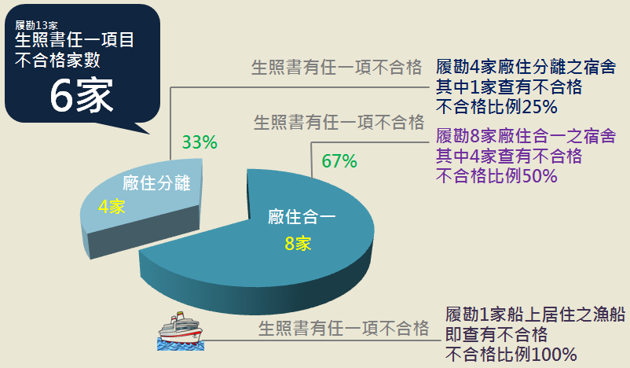

圖1 本案履勘13家事業單位(含1艘漁船)

違反外國人生活照顧服務計畫書相關規定情形

資料來源：整理自各地方政府函復

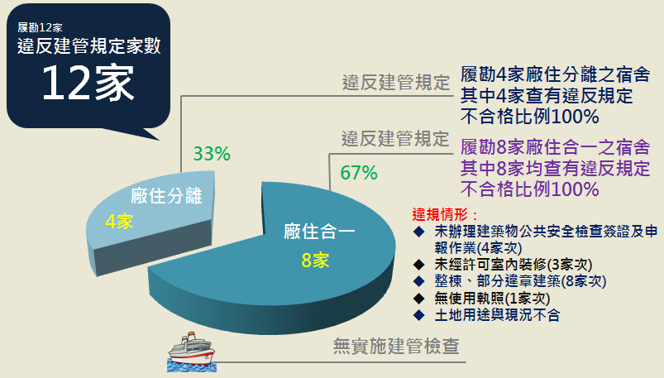

圖2 本案履勘12家事業單位違反建管相關規定情形

資料來源：整理自各地方政府函復

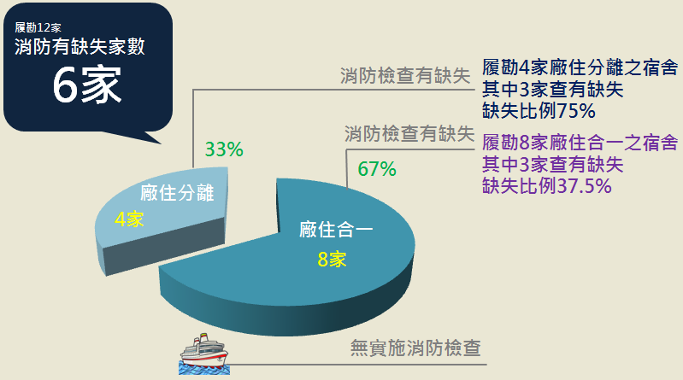

圖3 本案履勘12家事業單位違反消防相關規定情形

資料來源：整理自各地方政府函復

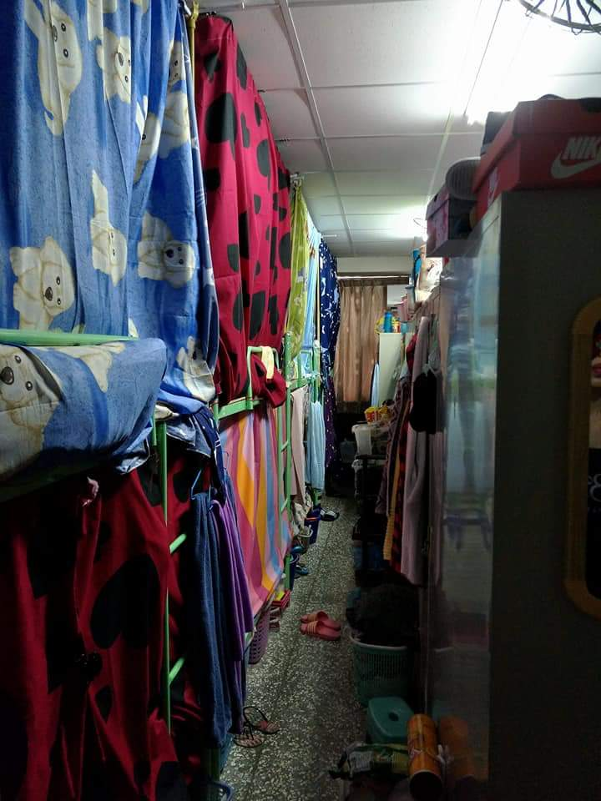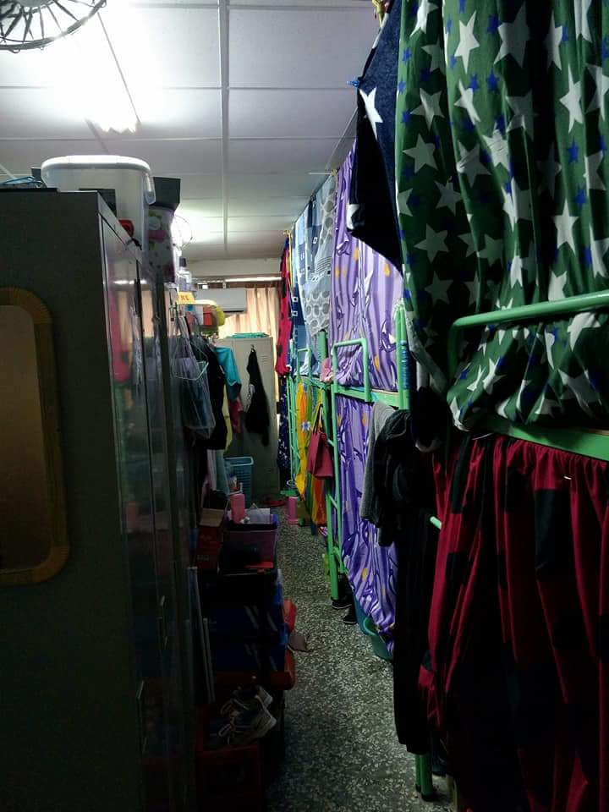 | 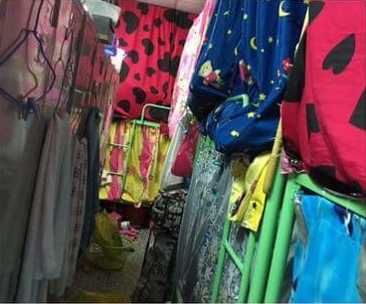  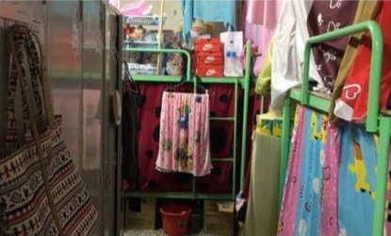

圖4 臺中市H光電股份有限公司提供外國人居住面積未達每人3.2平方公尺以上違反規定，圖為提供外籍勞工宿舍一隅（改善前）

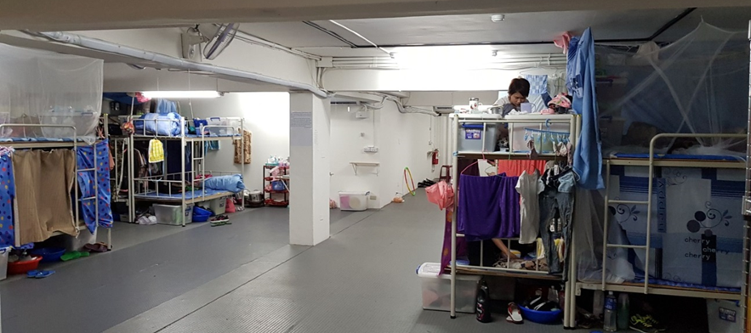

.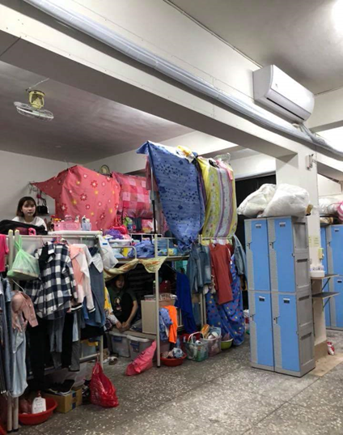 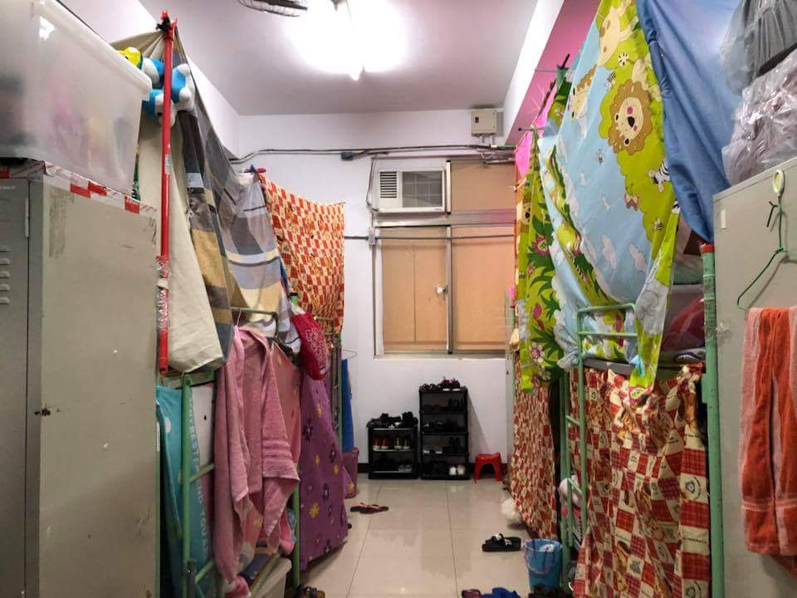

圖5 新北市A光學股份有限公司提供外國人居住面積未達每人3.2平方公尺以上違反規定，圖為提供外籍勞工宿舍一隅（改善後，已符合規定）

另各縣市政府中，僅臺中市政府勞工局每月邀集都市發展局、消防局針對該轄內外籍勞工宿舍實施公安聯合稽查，自104年至107年3月底止共計實施檢查50件，其中經勞工局檢查有不合格者有7件（14%），包括宿舍走道未符規定、未張貼規定公告、宿舍空間不足、宿舍周圍擺放化學物品、未設足夠數量安全門等；經消防局檢查結果不符合規定者有31件（62%）；經都市發展局檢查疑有違章建築或未依規定辦理建築物公安申報者有48件（96%）。就所抽檢之事業單位供外籍勞工住宿用建築物是否合法、安全，結果幾乎都不合格；而臺中市政府表示上述不合格部分，後續業由各權責單位進行列管與追蹤。

不論是勞動部自行辦理聯合專案訪視，或本案於調查間實地履勘，或近期多起外籍勞工生活照顧重大問題，可發現外籍勞工住宿地點存在諸多如消防安全、建築安全、職業安全衛生及外籍勞工管理等過去未曾被主管機關發現，卻是重大危及外籍勞工居住安全之缺失；另方面則代表有更多未被發現的外籍勞工居住在不安全的住宿環境。

綜上，引進進外籍勞工之雇主本有為其聘僱外籍勞工提供在臺住宿及生活照顧服務之責任，縱勞動部已訂有生活照顧服務計畫書之事項及基準，但有關外籍勞工住宿之建築及消防安全卻任由權責單位各行其是，尤近年外籍勞工人數暴增，未見勞動部主動加強查訪管理；於桃園市敬鵬工廠大火燒死2名外籍勞工後，該部與有關單位執行聯合稽查，訪查不合格比率高達8成，對照本案實地履勘發現，無一家完全合於規定，但勞動部未曾有因外勞住宿違反建築及消防規定而廢止許可之例，足證該部對外籍勞工居住環境安全未盡把關之責，亦未積極督促地方政府強化並保障外籍勞工權益，核有怠失。

勞動部曾要求雇主於入國通報時檢附提供宿舍之合法性證明，惟因無具備認定能力而刪除該規定；然刪除該規定後，迄今未建立與消防、建管單位相互通報勾稽的資訊平台，與增強訪查員有關消防、建管的知能，各縣市政府主管機關未曾主動將疑似不符合規定的外勞住宿轉請權責單位進一步稽查；亦未對廠住合一的外勞宿舍進行風險管理，致外籍勞工住在違建或消防建管不合格之宿舍或工廠，死傷迭有所聞，核有嚴重怠失。

勞動部前曾將「供外國人住宿之建築物合法證明文件」列為雇主實施外籍勞工入國通報之必要文件，惟因消防、建築及工業區設置法規複雜，建築物合法證明文件不一，地方政府受理時無專業能力認定等，1年內即刪除該規定；雖勞動部表示為確保外籍勞工住宿安全，由地方主管機關會同消防及建管單位實施檢查，惟據函復實情為「未曾有於入國通報訪查中有任何會同或移請權管檢查之案例」。

有關勞動部前於97年1月3日修正發布雇聘辦法第27條之1規定，曾增列「供外國人住宿之建築物合法證明文件」為雇主實施外籍勞工入國3日通報之必要文件。惟施行後，因有雇主反映尚未確定外國人之住所而無法齊備相關資料，為免影響雇主引進外籍勞工時效，遂通融以具結於外籍勞工入國後補交方式辦理，故實施查核確認的時間點就會落在入國通報之訪視；而後發現事業單位提供外籍勞工宿舍之態樣複雜，加以各地方政府之標準不一致，致該項檢查無法落實，爰於97年12月24日刪除該規定。另為確保外籍勞工住宿安全，增加行政指導，提醒地方主管機關得會同消防及建管單位實施檢查。

惟經向各地方政府調閱卷證發現，除新北市政府、嘉義縣政府曾因民眾檢舉外籍勞工宿舍不符法令規定，而於實施檢查過程中與建管、消防單位相互配合外，勞動部補助各地方政府之外籍勞工業務訪查員均未曾於入國或接續通報之例行訪查中，因對雇主提供外籍勞工住宿之建築物認有建管及消防安全疑慮，而商請建管及消防單會同之情形；內政部亦表示：「有關刪除『供外國人住宿之建築物合法證明文件』是項規定後，對於外國人在臺住宿之建築物之合法性確保，查地方勞工主管機關實施外國人住宿地點是否能確保居住安全認有疑義，得移請當地主管建築機關及消防主管機關依權責檢查，惟尚無地方勞工主管機關實際移請案例可查」。

究其未曾於入國通報訪查會同或移請權管檢查之原因，勞動部未正視外籍勞工業務訪查員未具備判斷建築物合法性之能力，亦未積極與有關部會協商有助於訪查員於入國訪視時判斷之標準，致空有規定卻未曾落實。

前述桃園市蘆竹區矽卡公司外籍勞工宿舍發生大火，導致多名外籍勞工傷亡案件，桃園市政府勞動局曾對外表示，同年11月25日曾派員實施外籍勞工入國訪視，並未發現有違反規定情形；並表示勞動局並非建管或消防單位，無法得知宿舍是否為自行搭建的違建或有無合乎公安規定，未來勞動局會全力配合建管單位來進行宿舍廠所是否符合建築法規；復以「勞動檢查之主要檢查範圍為勞工的工作場所，本案宿舍位於廠區外，故為勞動檢查範圍之外」說明過去未曾發現異狀之原因。107年4月28日，桃園市平鎮區敬鵬工廠發生大火，桃園市政府勞動局表示，該廠相鄰之外籍勞工宿舍最近一次入國訪視已是105年8月；工廠最近一次有關職業安全衛生檢查則是106年11月。各縣市政府對於是否曾主動或會同聯合稽查外籍勞工宿舍之建管及消防安全部分，桃園市政府表示，該府係依據勞動部訂定之生活照顧服務計畫書實施檢查（毋須針對建築及消防項目進行檢查），故未曾有轉請消防及建管單位實施確認之情形；臺南市政府表示，外籍勞工業務訪查員並非建築、消防等專業人員，實務上亦難判定是否有建築或消防安全之疑慮。勞動部於本案詢問時亦自承目前外籍勞工業務訪查員遇到的問題是「至現場時，不知道甚麼樣的情況是要被認定違法的」，希望內政部營建署與消防署能夠協助認列合格的要件，以利外籍勞工業務訪查員查察。

惟勞動部當時即是以「地方政府受理時無專業能力認定等」為由刪除於申請聘雇許可時檢附「供外國人住宿之建築物合法證明文件」，雖表示已增加行政指導提醒地方主管機關得會同消防及建管單位實施檢查，而迄今已近10年，勞動部及地方主管機關仍然表示外籍勞工業務訪查員無法判斷是否有疑慮，也未曾於例行訪查中因認有疑慮而移請建管及消防主管機關協處，更未見勞動部持續與有關部會協商供外籍勞工業務訪查員判斷之檢查標準。

基此，勞動部既未能強制要求雇主於向勞動部申請外國人聘僱許可時就提出供外國人住宿之建築物合法性文件，復未能於入國（接續）訪視或變更地址時，透過與有關部會協商訂定對建物合法及安全性之檢查標準，或以會同訪查方式進行現場確認，已有缺失。

對於外籍勞工「住宿是否應與廠房分離」之檢討，相關主管機關仍在法規調和階段；惟本案履勘多家廠住合一形式宿舍，部分環境確不甚理想，而勞動部迄未盤點該類宿舍之數量及風險級別，遑論與有關部會協力保障外籍勞工住宿安全權益。

106年底桃園市蘆竹區矽卡工廠宿舍發生大火，造成越南籍勞工6死5傷；今（107）年桃園市平鎮區敬鵬工廠發生大火，造成泰國籍勞工2死悲劇，促使外籍勞工及團體走上街頭，要求「住宿與廠房分離」，以免再有外籍勞工住工廠或違建，於發生意外時遭波及或逃生不及致魂斷異鄉。而為瞭解勞動部對外籍勞工「住宿與廠房分離」主題之掌握，本院詢問有關「廠住合一」係指住宿地與工廠同棟屬之，或同一地址或廠區內不同棟即屬之？勞動部答以：「所訂定之外國人生活照顧服務計畫書裁量基準相關規定，並未就雇主所安排之外籍勞工宿舍另予『廠住合ㄧ』之定義。」又經向地方政府調閱所轄外籍勞工宿舍資料時，發現各地方政府須以人工方式逐筆比對勞動部所許可外籍勞工工作地址與雇主所通報之住宿地址是否相同，以為本案履勘所設定「廠住合一」之條件，惟仍無法分辨住宿地點與工廠同棟，或與工廠區不同棟。

本案調查期間不預警履勘之13家事業單位中，除1家為提供外籍船員船上居住的漁船外，有8家雇主提供外籍勞工住宿形式為前述「與勞動部許可之在臺工作地址相同」之「廠住合一」（67%），這些廠住合一形式的外勞宿舍中，違反外國人生活照顧服務計畫書任一項目不合格比率50%，不合格比率高於履勘其他為「廠住分離」形式的外勞宿舍，部分環境髒亂或簡陋，做為勞工長時間棲身之所並不適宜：

本案履勘位於桃園市C企業有限公司，提供外籍勞工宿舍位於廠房內相鄰工廠之整棟鋼構鐵皮造之建築物3樓（與生產機具不同棟），僅有一設於室外陡峭之鐵梯，若發生事故恐逃生受限，又廚房及盥洗均設於1樓，若雨天須經室外梯下樓使用，相當不便；建築物則經查報確定為違章建築。
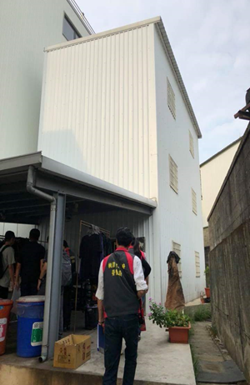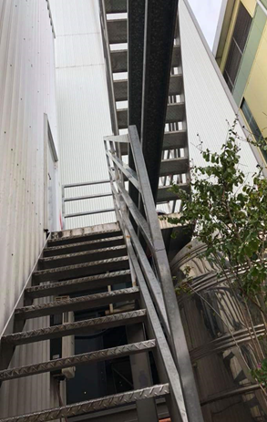 | 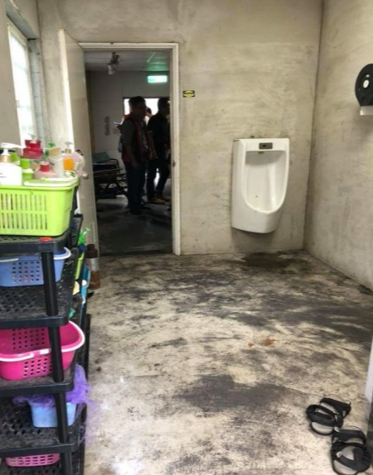
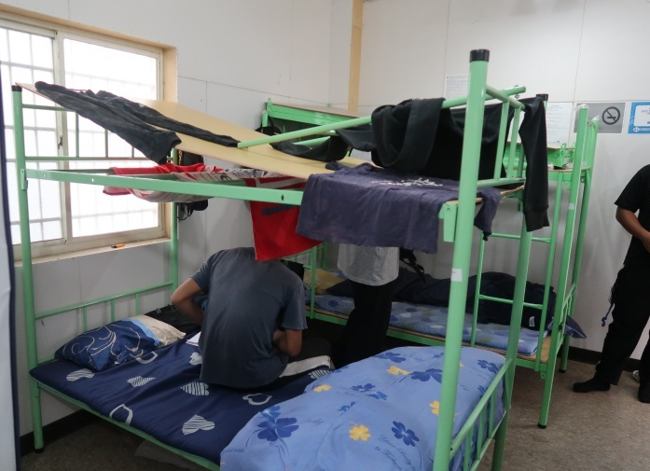 |  | 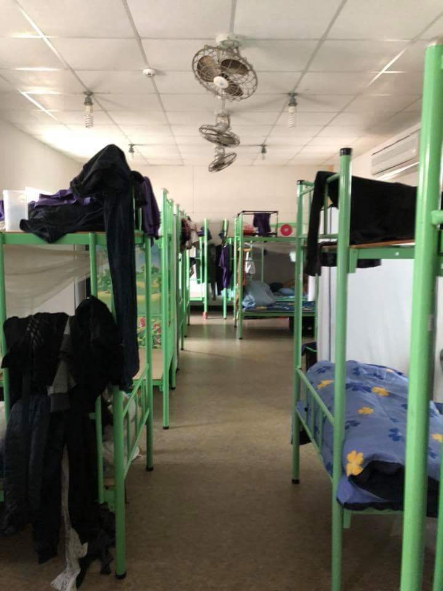

圖6 桃園市C企業有限公司提供外籍勞工宿舍一隅

位於桃園市D企業股份有限公司，提供外籍勞工宿舍位於廠房內相鄰工廠之建築物（與生產機具不同棟），公共空間環境髒亂，滅火器位置前均堆積物品，若發生事故恐無法即時取用，況該處前於104年就曾發生火災事故；建築物經主管機關認疑似為違章建築。
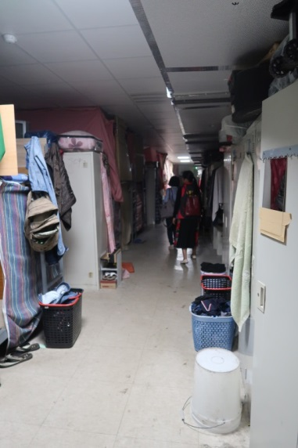 |  | 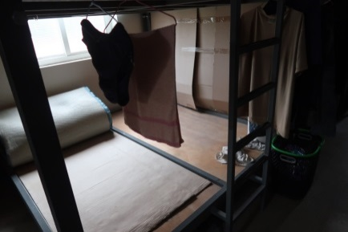
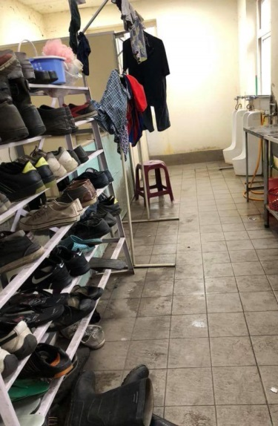 | 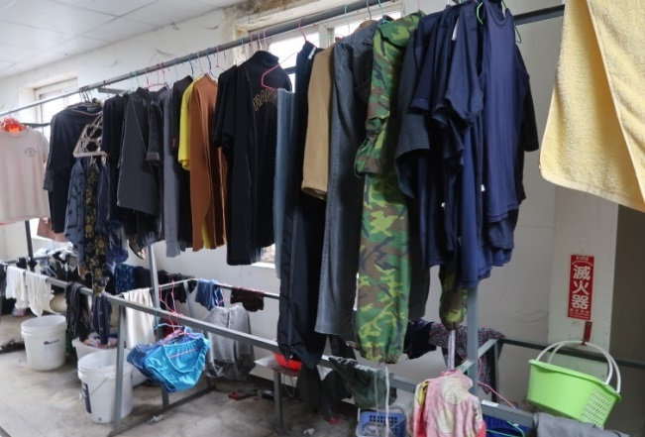

圖7 桃園市D企業股份有限公司提供外籍勞工宿舍一隅

位於臺中市G機械股份有限公司，提供外籍勞工宿舍位於廠房內相鄰工廠之建築物（與生產機具不同棟），訪查時，宿舍旁廠房有大型機具運轉，產生強烈震動及噪音，惟該公司表示該聲響僅至下午5時止，不致影響外籍勞工休息；因外籍勞工多於房間內利用瓦斯爐煮食，宿舍環境髒亂黏膩，外籍勞工之床單、被套等泛黃髒汙；該處所經主管機關查察有宿舍區設置明火設施之缺失，建築物經主管機關認於空地、屋頂、雨遮部分疑涉增建。
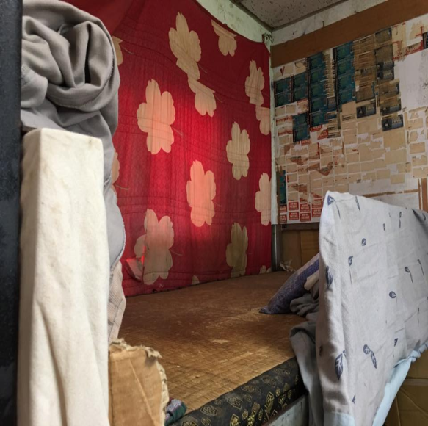 | 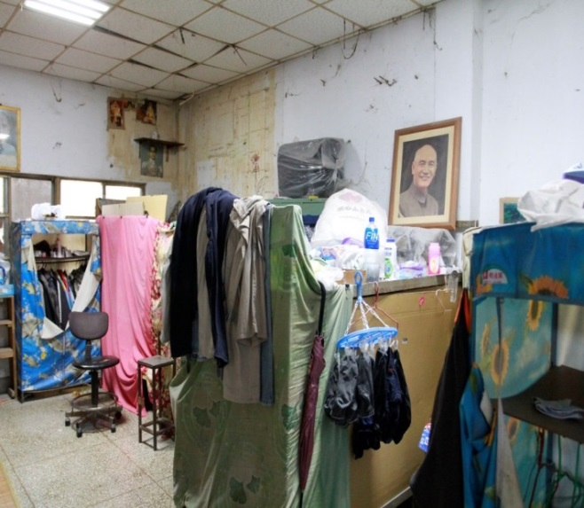
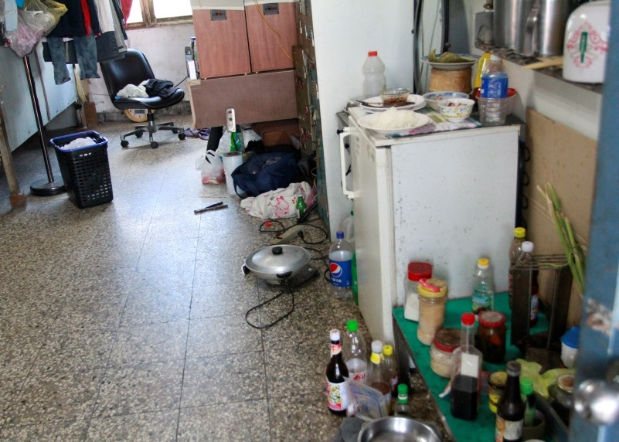 |  | 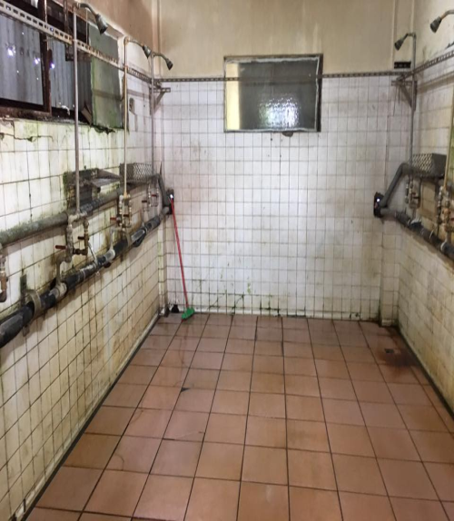

圖8 臺中市G機械股份有限公司提供外籍勞工宿舍一隅

位於新北市K塑膠股份有限公司，提供外籍勞工宿舍位於放置有生產機具之廠房上方，單一樓梯出入，房間隔間狹小；建築物經主管機關認定有涉及擅自變動分間牆等室內裝修行為。
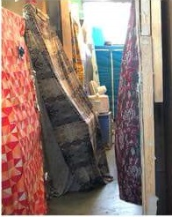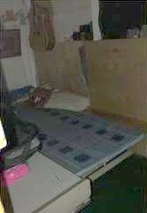 | 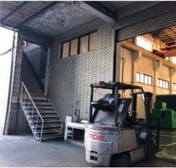

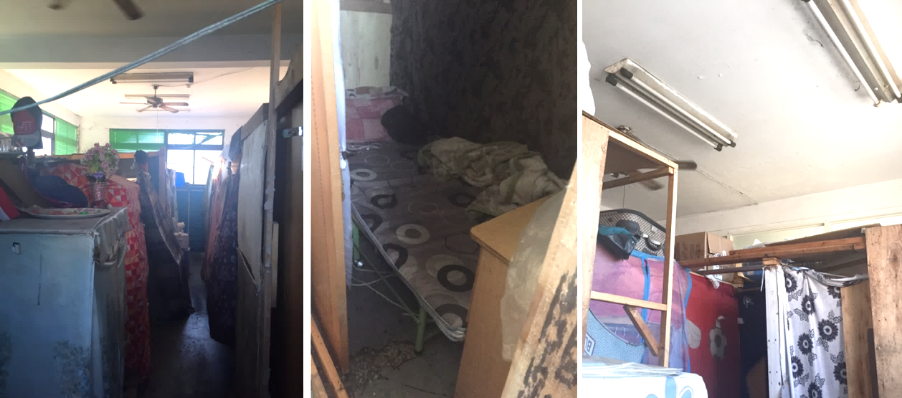

圖9 新北市K塑膠股份有限公司提供外籍勞工宿舍一隅

勞動部於本案詢問時表示「目前廠住合一及分離的資料是本部已有建立並可已掌握的」，卻也表示「未來將採用風險分級，雇主必須先告訴我們是否廠住合一，工廠是否有危險因子，也會請雇主聲明是否依規定進行建築物公共安全及消防設備檢修申報。」等語，反映過去並未真正、確實就外籍勞工住宿地點之風險進行盤點，致未能對「廠住合一」宿舍積極運用有限之訪查人力及行政資源於保障外籍勞工居住安全。

對於外籍勞工及團體提出「廠住分離」的訴求，勞動部表示，因科學園區或工業區廠商得設置附屬員工單身宿舍，涉及經濟部、內政部及各地方政府之建築及消防安全管理，該部邀集前述相關主管機關召開會議進行通盤檢討；會議結論有關為改善外籍勞工宿舍居住安全，建議採風險分級方式處理。至於實施廠住分離一節，因涉及消防安全、建築安全、土地使用、工廠管理及職場安全衛生等事項，如何確保雇主可提供安全的住宿環境，請經濟部、內政部消防署、內政部營建署及該部職業安全衛生署提供意見，惟迄本案調查結束前仍在法規調合階段。

綜上，勞動部曾要求雇主於入國通報時檢附提供宿舍之合法性證明，惟因無具備認定能力而刪除該規定；然刪除該規定後，迄今未建立與建管、消防單位相互通報勾稽的資訊平台，亦未增強訪查員有關建管、消防的知能，各縣市政府主管機關未曾主動將疑似不符合規定的外勞住宿轉請權責單位進一步稽查；對廠住合一的外勞宿舍進行風險管理，致外籍勞工住在違建或消防建管不合格之宿舍或工廠，死傷迭有所聞，核有嚴重怠失。

自勞動部97年底修法刪除雇主應主動提供證明建物合法性必要文件，將建築及消防安全回歸主管法規辦理後迄今近10年，內政部營建署及消防署於業管權責上各自為政，不僅未曾對提供外籍勞工住宿用建築物實施建築及消防安全專案檢查，實施例行檢查亦無將結果通知勞政主管機關以為外籍勞工管理，稱檢查及結果應由勞動部主政，作為消極推拖，致外籍勞工住宿安全長期處於三不管地帶，嚴重傷害外籍勞工生命安全，核有不當。

自刪除雇主應主動提供證明建物合法性必要文件規定後，勞動部與內政部間的相互推諉與持續漠視，致外籍勞工住宿安全長期處於三不管地帶。

近來多起外籍勞工宿舍大火案件，造成外籍勞工客死異鄉之悲劇，經地方主管機關探究原因並檢討制度是否有缺失時，發現對於「供外籍勞工住宿用之建築物」本身是否為違章建築，相關單位因無列管紀錄無法於第一時間確知，其後又因「沒有檢舉查報紀錄」而於發生重大傷亡事故始獲知；惟若為違章建築又為多數人使用（如宿舍、公共場所），所涉及消防及公安問題更是影響重大。

勞動部前於97年1月3日修正發布雇聘辦法第27條之1規定，增列「供外國人住宿之建築物合法證明文件」（以建築法規定住宿類之使用執照，以臨時性建築物充當宿舍者，應取得直轄市、縣（市）主管建築機關許可之證明文件）為雇主實施外籍勞工入國3日通報之必要文件，惟於同（97）年12月24日該條文修正為「外國人生活照顧服務計畫書」後，就再無雇主應主動證明建物合法性之規定。於刪除是項規定後，勞動部增加行政指導，提醒地方主管機關得會同消防及建管單位實施檢查；倘經建築或消防主管機關檢查有違反建築或消防法規規定，並限期停止使用者，勞動部表示，將據以依違反就業服務法相關規定，廢止雇主招募許可及聘僱許可之一部或全部。

內政部消防署表示，有關外籍勞工宿舍或設置有外籍勞工宿舍之建築物消防安全管理，係按消防法第6條、第9條、第11條、第13條綜合檢討其消防安全設備、檢修申報、防焰物品及防火管理等項目是否符合規定。是以若外籍勞工宿舍若屬各類場所消防安全設備設置標準第12條第2款第7目所定集合住宅、寄宿舍用途，應依消防法第6條第1項規定設置及維護其消防安全設備，並按同法第9條第1項規定每年委託消防專技人員或內政部許可之專業機構定期檢修消防安全設備，及將檢修結果依限報當地消防機關備查；若屬一般住宅場所，則應依消防法第6條第5項規定設置住宅用火災警報器。依其權管實施檢查時不會區分工廠或宿舍，不會特別去針對宿舍實施檢查；但若知悉外籍勞工宿舍與工廠是同一棟而有達到複合用途時，消防檢查的標準就會比較嚴格。

內政部營建署表示，既法規已在申請聘雇外籍勞工時移除雇主應檢附土地或建物的合法使用證明，導致於建管單位未能於外籍勞工入住前，就宿舍預定地點之土地或建築物用途，或是否具有使用執照等基本情形是否合法進行研判，最終都需處理違章建築部分；但目前違章建築受限於人力不足無法全數且即時拆除。因此該署建議勞動部於「外國人生活照顧服務計畫書」規定雇主仍應提供如土地使用分區、建築物合法證明文件等資料，並由當地勞動主管機關一併納入檢查，如查涉有其他管理業務疑義，自當通報或會同當地目的事業主管機關進行查核；至於後續建築物公共安全檢查申報、室內裝修許可等事宜，再由當地主管建築機關本於權責辦理。

又內政部彙整營建署及消防署補充說明到院表示：

因「應設消防安全設備各類場所之列管檢查」，係依各類場所消防安全設備設置標準第12條用途分類，於該條第2款第7目只有「寄宿舍」用途，並無「提供外籍勞工住宿用建築物」，是以該部營建署及消防署於過去未曾有對「提供外籍勞工住宿之建築物」實施建築或消防安全檢查情形及結果統計，亦未曾自行辦理有關「提供外籍勞工住宿用建築物」之建築或消防安全專案檢查；僅於107年收受勞動部函為訪視外籍勞工生活照顧管理情形，保障渠等在臺生活權益，訂定「辦理外籍勞工生活照顧服務專案訪視計畫」，始配合協調各地方政府消防主管機關、建築管理主管機關派員會同當地勞工主管機關，實施該計畫訪視事宜。

至「歷年依權管實施檢查時，發現建築物用途為外籍勞工宿舍時，是否會將檢查結果通知勞政主管機關？」內政部答以「本部係配合勞動部訂定專案訪視計畫推動，有關提供外籍勞工住宿之建築物實施建築或消防安全檢查及結果由勞動部主政……」

惟按內政部組織法規定，該部設營建署掌理營建行政事務，包括建築管理之督導；設消防署掌理全國消防行政事務，統一指揮、監督全國消防機關，執行消防及救災任務，包括消防安全設備檢查、管理之規劃、督導等。換言之，主管建築機關本即包括確認建築物座落土地分區與核准用途，及現勘確認使用用途，進而要求不同頻率之建築物公共安全檢查簽證及申報；若供作公眾使用，建築物之室內裝修亦應經申請審查許可；若有疑似違章建築，亦應依有關規定處理；消防主管機關亦應依不同用途分類場所，查察其消防安全設備設置標準等。

假設該建築物為供作宿舍使用，實不致因住宿對象為一般民眾、學生或外籍勞工，於查察之標準與結果有所差異，則內政部表示「提供外籍勞工住宿之建築物實施建築或消防安全檢查及結果由勞動部主政」及勞動部表示「基於中央行政機關組織基準法規定之業務分工，外籍勞工住宿地點之建築安全及消防安全分屬不同機關主政」等語，都顯示有關部會間對此議題之長期漠視，及權責部會發現問題後之相互推諉，均致外籍勞工住宿安全長期處於三不管地帶。

內政部營建署與消防署未以外籍勞工宿舍為主體進行專案檢查，實施例行檢查時發現建築物用途為外籍勞工宿舍時，亦無將結果通知勞政主管機關，作為消極推拖。

勞動部於「雇主違反就業服務法第54條規定不予許可及中止引進裁量基準」中訂有「倘經建築或消防主管機關檢查有違反建築或消防法規規定，並限期停止使用者，將據以依違反就業服務法相關規定，廢止雇主招募許可及聘僱許可之一部或全部」規定；惟據勞動部表示，該部未曾有經建築或消防主管機關通知有「提供外國人住宿用建築物」經該主管機關處分停止使用，再轉請勞動部廢止雇主招募許可及聘僱許可之情形。106年底矽卡公司違建之外籍勞工宿舍失火造成外籍勞工6死5傷後，雖勞動部最終有廢止該公司一部之聘僱許可，惟並非因前揭「違反建築或消防法規規定，並限期停止使用」而廢止。

換言之，縱勞動部表示，為保障外籍勞工在臺住宿的安全訂有罰則（可廢止雇主招募及聘僱外國人的許可），但建築或消防主管機關之內政部營建署及消防署既未有對「提供外籍勞工住宿之建築物」實施建築或消防安全檢查情形及結果之統計，亦未曾將檢查及處分結果通知勞政主管機關，勞動部亦從無因而廢止雇主招募及聘僱外國人許可之例，該罰則未能發揮嚇阻作用。

又勞動部之「辦理外籍勞工生活照顧服務專案訪視計畫」就目前看來僅為單一年度階段性之專案訪視，依其訪視紀錄表項目，屬建築主管只有「外籍勞工宿舍是否以納入建築物公共安全申報範圍？」、「外籍勞工宿舍逃生避難動線是否暢通？」等2項；屬消防主管只有「外籍勞工宿舍或設置有外籍勞工宿舍之建築物消防管理顯有疑慮？」對照本案履勘時請地方政府建築及消防主管機關就其例行項目實施檢查結果，勞動部專案訪視內容實較簡略許多，總訪視家數亦僅有70家（依勞動部統計至107年9月底止，各縣市產業外籍勞工住宿地址合計逾3萬處）。且該專案訪查業已於今（107）年8月28日結束；內政部營建署及消防署無接續的專案管理計畫，加強建置資料庫內容共用，均不利往後研擬更積極有效之訪查方針，以保障外籍勞工勞工權益。

綜上，自勞動部97年底修法刪除雇主應主動提供證明建物合法性必要文件，將建築及消防安全回歸主管法規辦理後迄今近10年，內政部營建署及消防署於業管權責上各自為政，不僅未曾對提供外籍勞工住宿用建築物實施建築及消防安全專案檢查，實施例行檢查亦無將結果通知勞政主管機關以為外籍勞工管理，稱檢查及結果應由勞動部主政，作為消極推拖，致外籍勞工住宿安全長期處於三不管地帶，嚴重傷害外籍勞工生命安全，核有不當。

依勞動部統計，我國產業外籍勞工在臺之住宿逾9成為雇主提供，並有超過5成向外籍勞工收取膳宿費，雇主本即應提供適宜安全之居住環境；部分參與國際供應鏈的廠商確能遵守比臺灣更高規格的勞工人權規範。但肇因相關主管機關怠於嚴格執法，弱化雇主照顧勞工的法定責任，一再給予限期改善，使課予雇主提供勞工安全居住環境的法律要求流於形式，勞動部允宜持續檢討強化雇主聘僱管理外籍勞工的生活照顧責任。

9成雇主自陳提供外籍勞工住宿地點通過消防及安全檢查，與實際抽查情形有極大落差。

勞動部自88年起針對外籍勞工生活管理辦理外籍勞工管理及運用相關調查，統計項目包括事業單位提供外籍勞工吃住情形、事業單位雇主提供外籍勞工住宿方式與其消防及建築安全檢查情形等。由近5年之調查結果觀之，有8成左右雇主提供吃住，1成左右雇主僅提供住，其中有逾5成雇主於外籍勞工薪資中扣除吃住費用（即膳宿費），每人扣除金額平均約為新臺幣（下同）2,200元至2,400元；另於消防及建築安全部分，歷年均有9成雇主自陳提供外籍勞工住宿地點均已通過消防及建築安全檢查。至事業單位委託仲介辦理外籍勞工住宿情形，勞動部表示係依抽樣方式辦理外籍勞工管理及運用調查，106年度共計抽樣調查3萬4,643家事業單位雇主，其中事業單位雇主委託仲介辦理外籍勞工住宿占29.18%，計1萬0,109家。然對照勞動部實施專案訪查，及前揭本案調查期間會同各縣市政府履勘結果，均與勞動部調查統計「9成雇主所提供外籍勞工住宿地點均已通過消防及建築安全檢查」結果相悖且落差極大，顯示勞動部並未掌握外籍勞工在臺生活照顧管理情形之現況。

表3 事業面雇主提供外籍勞工吃住情形

單位：%，新臺幣元
項目別 | 總計 | 無提供  吃住 | 有提供  吃住 |  |  |  | 僅提供住 | 僅提供吃
 |  |  |  | 是否扣除吃住費用
 |  |  |  | 否 | 是
 |  |  |  |  |  | 每人扣除金額
101年6月 | 100.0 | 1.7 | 81.4 | 24.7 | 56.7 | 2,363 | 11.0 | 6.0
102年6月 | 100.0 | 1.9 | 79.7 | 25.7 | 54.0 | 2,277 | 11.6 | 6.9
104年6月 | 100.0 | - | 82.7 | 27.7 | 55.0 | 2,327 | 17.3 | 0.0
105年6月 | 100.0 | 0.3 | 84.4 | 28.4 | 56.0 | 2,299 | 15.0 | 0.4
106年6月 | 100.0 | 0.2 | 85.7 | 27.7 | 58.0 | 2,287 | 13.5 | 0.6

註：92、98、103年未辦理。

資料來源：勞動部

表4 事業面雇主提供外籍勞工住宿地點消防及建築安全檢查情形

單位：%
項目別 | 總計 | 消防及建築安全檢查均已通過 | 僅通過消防安全檢查 | 僅通過建築安全檢查 | 尚未通過消防及建築安全檢查
100年6月 | 100.0 | 90.3 | 4.7 | 3.3 | 1.7
101年6月 | 100.0 | 90.8 | 4.7 | 2.7 | 1.8
102年6月 | 100.0 | 91.7 | 4.3 | 2.5 | 1.5
104年6月 | 100.0 | 90.6 | 5.0 | 3.0 | 1.4
105年6月 | 100.0 | 89.9 | 5.0 | 3.4 | 1.7
106年6月 | 100.0 | 91.1 | 4.8 | 2.4 | 1.7

註: 1.提供外籍勞工住宿地點消防及建築安全檢查情形為100年起調查新增問項。

2.自104年起事業面若無提供住宿，則無需填答此問項。

資料來源：勞動部

主管機關怠於嚴格執法，一再限期改善，弱化雇主照顧勞工之法定責任。

雇聘辦法第19條規定，雇主申請聘僱從事就業服務法第46條第1項第8款至第10款規定之外國人，應依外國人生活照顧服務計畫書確實執行；第19條之1第1項則規定外國人生活照顧服務計畫書應規劃事項包括飲食及住宿之安全衛生、人身安全之保護等。換言之，外國人在臺生活之飲食、住宿之安全衛生、人身安全之保護等為聘僱外國人雇主之法定責任，而適宜的衣食住及不斷改善之生活環境，更是人人應享有之權利，不應為外籍勞工而有差異。

又雇聘辦法第19條第2項規定，雇主未依外國人生活照顧服務計畫書確實執行者，當地主管機關應以書面通知限期改善；外國人生活照顧服務計畫書裁量基準之附表一則備註「本計畫書所列項目，任何一項不合格者，經主管機關依雇聘辦法第19條規定通知限期改善，屆期未改善，將依違反就業服務法第54條不予核發招募許可（已核發者，得中止引進）、聘僱許可或展延聘僱許可；依違反就業服務法第57條規定，依就業服務法第67條予以罰鍰，並依就業服務法第72條規定廢止其招募許可及之一部或全部（如附錄一）。」

勞動部表示，依據雇聘辦法第7條之1規定略以，雇主申請聘僱外籍勞工，應於外籍勞工入國後3日內，通知地方政府辦理入國通報，爰地方政府於核發入國通報證明書後3個月內，應辦理外國人生活照顧服務計畫書之檢查；茲因上開檢查為地方政府法定之應辦事項，以確認雇主安排外籍勞工生活照顧管理等相關事宜是否符合規定。

而各地方政府中，僅有臺中市政府過去即訂有聯合稽查機制，該府勞工局每月邀集都市發展局、消防局針對該市轄內僱用外籍勞工達10人以上之事業單位抽查1家辦理聯合稽查，104年至107年3月止共實施檢查46件；因近期內發生多起外籍勞工因住宿場所或鄰近工廠發生大火造成死傷案件始發動聯合稽查的則有新北市政府及桃園市政府。復對照各地方政府函復內容，各縣市皆未有於例行訪查或入國通報之訪查中確認供外國人住宿建築物之建管或消防是否合法，亦未有訪查時認有疑慮而轉請有關單位協處案例。

另勞動部函復表示，外國人生活照顧服務計畫書之檢查屬地方政府辦理之外國人管理事項，106年各地方主管機關向勞動部陳報之查察發現雇主於外國人生活照顧服務計畫書所列項目有任一項目不合格情形、限期改善之案件數為137件；另表示無因屆期未改善而報請該部依法為後續作為之案件。部分縣市如基隆市、新竹市、花蓮縣、臺東縣，於106年度訪查案件中未查有任一項目不合格情形；部分縣市如苗栗縣、南投縣、雲林縣、嘉義市、屏東縣、宜蘭縣，表示若訪查發現不合格項目，是於現場以口頭請雇主改善；對照前述各地方政府函復內容發現，部分雇主提供環境僅勉強符合外國人生活照顧服務計畫書裁量基準，或因主管機關以口頭告誡改善而根本未曾列計為有任一項目不合格。

是以，外國人入國後，勞政主管機關之法定訪視既無須對外國人住宿之建築物是否合法及安全進行確認，又無論是勞政、建管及消防主管機關，常有訪查人力不足及行政資源有限之困境，致因「沒有人檢舉（查報）」而無法積極掌握實情，致聘僱外籍勞工之雇主有不必確實依法辦理的僥倖規避心理。以外國人生活照顧服務計畫書項目而言，縱被查有任一項目不合格，亦僅有一再限期改善直至改正為止。

部分雇主提供外籍勞工宿舍環境能夠符合國際更高規格的勞工人權規範要求，以為爭取訂單及持續經營，但部分雇主卻僅能勉強符合規定。

國際具有品牌的廠商因遵守「聯合國工商企業與人權指導原則（UN GuPrinciples on Business and Human Rights）」，要求供應鏈的廠商必須遵守其自發性訂定之行為準則，以確保員工權利受到尊重與保護，包括提供安全的工作環境等勞工人權標準；履勘發現，這些行為準則對於勞工住宿環境的要求，比勞動部的「外國人生活照顧服務計畫書裁量基準」還要嚴格，但是臺灣引進外籍勞工的這些國際品牌供應鏈廠商卻都能遵循。

國際常見行為準則：

責任商業聯盟行為準則

責任商業聯盟（Responsible Business Alliance，簡稱RBA）行為準則為電子行業或電子為主要組成部份的行業和其供應鏈訂定一套規範，從而確保工作環境的安全、工人受到尊重並富有尊嚴、商業營運合乎環保性質並遵守道德操守。RBA除了供應商自己的內部稽核外，亦需接受RBA安排第三方驗證機構進行外部查驗過程（例如SGS或BSI等驗證機構前往執行現場稽核）及核發報告。於RBA內容之「B.7公共衛生和食宿」中略以：「應當為員工提供乾淨的洗手間設施、清潔的飲用水、以及衛生的煮食用具、食物儲存設施和餐具」、「參與者或勞工中介人提供的員工宿舍應當保持乾淨、安全，並提供適當的緊急出口、洗浴熱水、充足的照明供暖和通風設備、獨立安全的場所以供儲存個人和貴重物品以及適當且出入方便的私人空間」。

Apple供應商行為準則

Apple亦是前述RBA會員，其建立「供應商行為準則」，並逐年將適用範圍擴及服務領域，協助不同規模的供應商避免違反工時規定、提供適當的健康與安全培訓，並維護及公平的工作環境。依該公司「供應商責任—2018年進程」報告略以：「2008年，我們將抵債勞工列為『Apple供應商行為準則』的重大違規事項，並規定允許收取的費用不得超過一個月薪資。2015年，Apple實施更嚴格的措施，率先規定不得向供應商員工收取任何費用以換取僱用機會，即使這些費用符合該供應商營運所在國家或地區的法定規範。」並推出供應商員工培訓方案，以確保供應鏈中的所有人在新人培訓時，都能清楚自己作為員工享有的權益；且為鼓勵員工暢所欲言、表達想法，員工能夠透過一個電話號碼私下向Apple反饋其他意見。

全球負責任的成衣製造（Worldwide Responsible Accredited Production，簡稱WRAP）

WRAP是針對全球服裝與鞋類製造商，透過認證和訓練，推廣安全化、人性化和道德化的製程。並確保服飾和鞋類製造業者，能符合當地法規和國際公認標準的道德化的工廠管理，特別在服裝供應鏈，是非常具有公信力的認證標準。WRAP原則以國際普遍認可的生產標準、當地法律和工作場地規定為基礎，並包含國際勞工組織（ILO）的相關條例精神，訂定如「符合健康與安全標準」、「符合環境管理要求」、「符合安全規定」等原則。

應供應鏈要求符合國際相關標準之雇主

因為全球知名電子製造業及成衣製造業之供應鏈一環，而配合前揭規定者包括本案履勘之B科技股份有限公司、E半導體製造股份有限公司、J製衣廠股份有限公司等3家事業單位。B科技股份有限公司委託仲介公司管理，提供外籍勞工以木板隔出之獨立休息空間、半透明收納箱並整齊堆疊、冷氣空調等，未向勞工收取膳宿費用，且係自行至菲律賓選工，節省了外籍勞工母國之仲介費用支出；E半導體製造股份有限公司則委託仲介公司管理，依建築物條件分為4人房、6人房、8人房及12人等不同房型，注重採光及用電安全，提供中央餐廚、便利商店及攤販等不同選擇；J製衣廠股份有限公司提供外籍勞工住宿形式為廠住合一（即入國通報之宿舍址與外國人來臺工作址相同），以承租廠區內舊式5層樓公寓，依原每層三戶（間）房間提供外籍勞工2至4人共同居住，有獨立空調、廁所、衛浴、洗臉台，並有一般舊式公寓沒有的室外逃生梯。
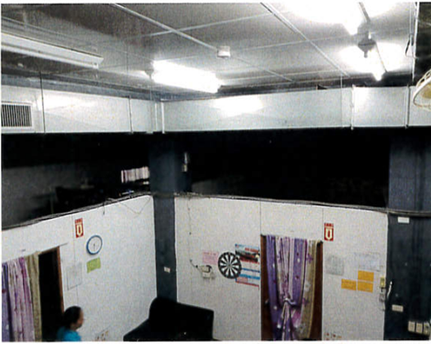 |  | 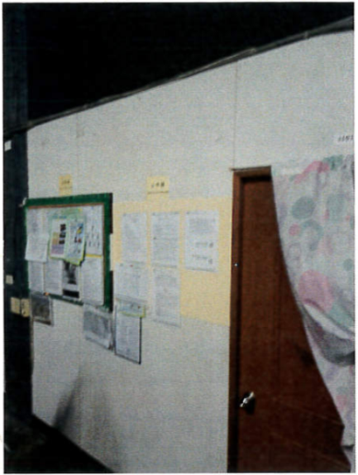
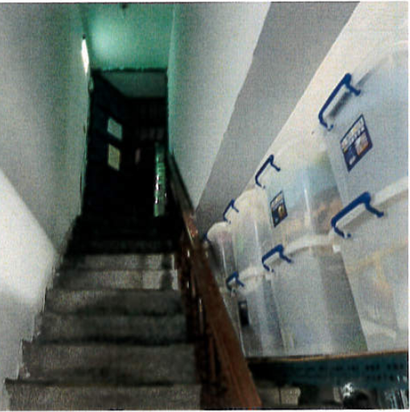 | 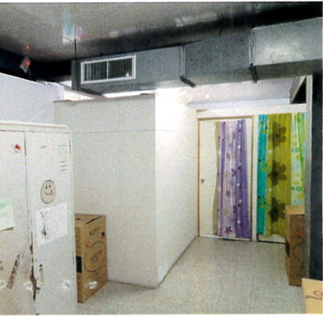

圖10 新北市B科技股份有限公司提供外籍勞工宿舍一隅
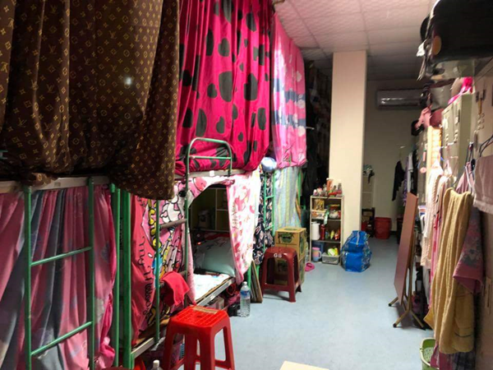 |  |  | 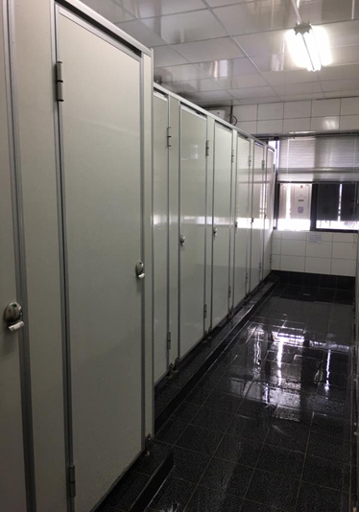
 | 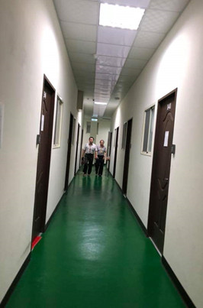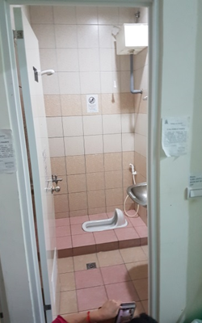
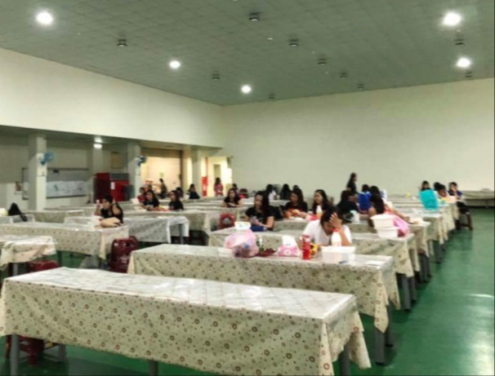 |  | 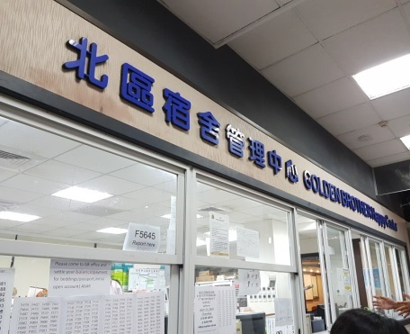
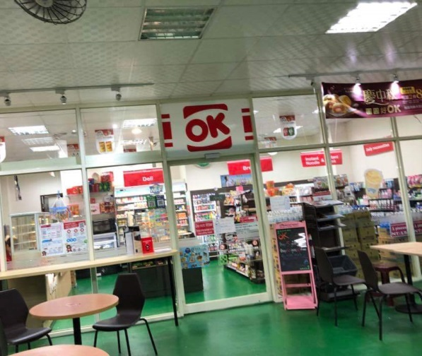 |  | 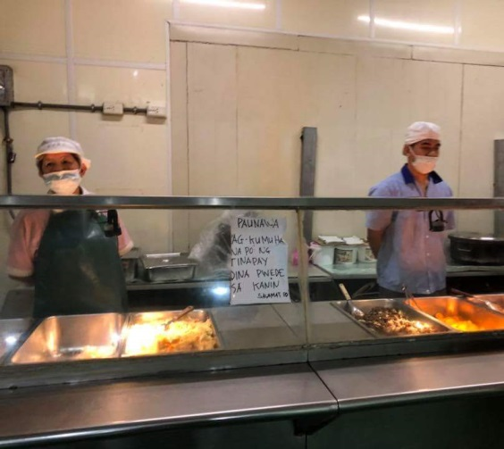

圖11 桃園市E半導體製造股份公司提供外籍勞工宿舍一隅
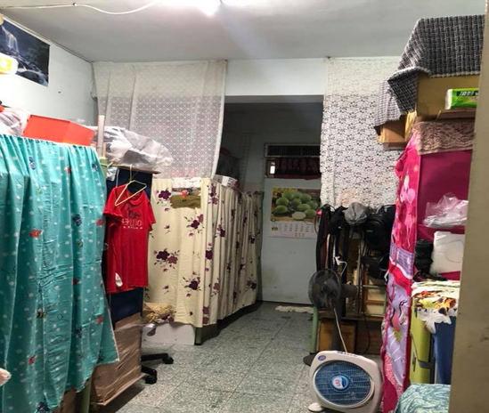 | 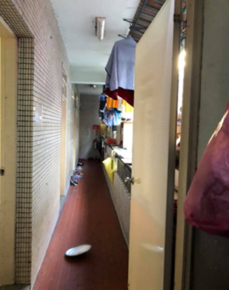

圖12 新北市J製衣廠股份公司提供外籍勞工宿舍一隅

非應外部要求而自發提供尚屬合宜環境之雇主

本案履勘位於新北市L股份有限公司，提供外籍勞工宿舍位於廠房內相鄰工廠之建築物（廠住合一），2樓及3樓分別住有越南籍及菲律賓籍勞工，由公司統一規劃布簾與隔屏，乾淨、整齊，且不擁擠；4樓則分為兩側，分別為因應越南及菲律賓不同國家飲食習慣所設置廚房，並有電視，後方為衛浴空間；該公司勞工均著制服；據外籍勞工表示，公司免費提供住宿，中午公司供餐，晚上若有加班則公司提供便當，沒有加班時就自己煮，對目前生活適應情形感到滿意。另位於屏東縣M食品股份有限公司，提供外籍勞工宿舍亦是位於廠房內相鄰工廠之鐵皮建築物（廠住合一），向外籍勞工收取膳宿費每月2,000元，但冷氣不另收費用；宿舍房間分為單人、雙人及三人不等房型，廚房及衛浴空間亦有區分不同國籍勞工使用；據外籍勞工表示，工時均為正常日班、週休二日、有加班機會，含加班工資可領近3萬元，已來臺6年，都在相同雇主處工作。
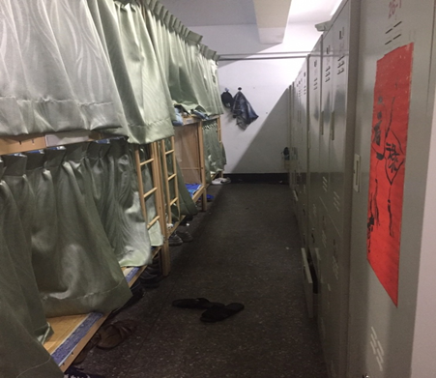 | 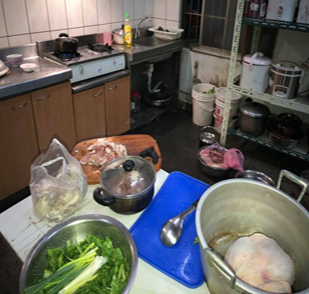

圖13 新北市L股份公司提供外籍勞工宿舍一隅
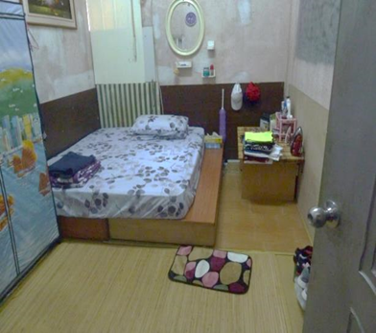 | 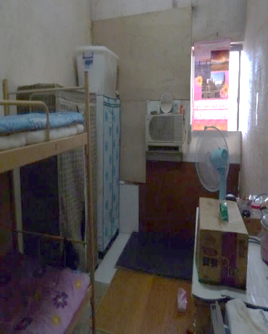
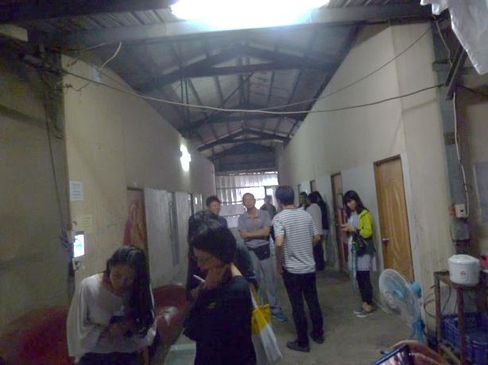 | 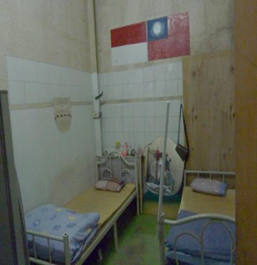

圖14 屏東縣M食品股份公司提供外籍勞工宿舍一隅

誤以為將生活照顧事項委託給仲介即無責任者

107年4月24日，新北市A光學股份有限公司所聘僱外籍勞工抗議宿舍擁擠等問題，該公司表示「由於宿舍不在公司負責範圍，是由仲介公司負責營運，無法得知仲介與外勞之間的扣帳或條件內容，很難涉入」；同年9月10日，本案履勘臺中市H光電股份有限公司提供之外籍勞工宿舍，該公司就本案履勘發現之宿舍擁擠情形表示「因公司全新及既有宿舍正積極興建及裝潢中，近期將陸續完工並開放員工入住，於過渡階段僅能向外承租建物以為因應……」；同年9月13日，本案履勘新北市K塑膠股份有限公司提供之外籍勞工宿舍，於訪談過程中，該公司一再主張外籍勞工在臺3年工作期滿須出國，重新申請來臺再重新繳納高額仲介費為合理、正當，「反正仲介公司會處理……」。其中，有關K塑膠股份有限公司曲解就業服務法規定部分，新北市政府業已發函行政指導該公司及所屬仲介公司。

依勞動部外國人生活照顧服務計畫書內發現所訂定之事項與基準僅就住宿環境最基本條件之最低規範，部分尚有明確標準可經檢驗者，如合乎飲用標準的飲用水、須有外國人易懂之文字或標示、餐廳廚房應設置足夠（2處）以上之安全門、應公告1955專線等；部分則應無明確標準，而全由雇主或實施訪查人員以主觀判斷者，如餐廳廚房應有充分照明、清潔衛生餐具、產生強烈震動及噪音之機械設備附近場所、廁所應經常維持整潔等；而雇主於申請聘僱之外籍勞工入國後，檢附與勞動部所定事項及基準完全相同之外國人生活照顧服務計畫書（於雇主自評欄位中先行勾選是否已符合規定），通知當地主管機關實施檢查，遂單就生活照顧服務計畫書所列項目，應不致有任何一項不合基準規定。

惟查機關函復內容及本案調查期間實施外籍勞工住宿環境履勘結果，仍有部分雇主於提供外國人生活照顧服務時低於規定之基準，而為地方政府以書面或口頭通知限期改善；甚如嘉義縣政府函復提供一104年案例為民眾檢舉該縣一處民宅（後查為事業單位雇主委託仲介公司管理之外籍勞工宿舍）是否合法使用，經該府於同年6月1日實施訪查發現有多項未達合格標準，經通知限期改善後再於同年7月13日、9月15日、11月3日複查仍未改善完成，直至同年12月21日共5次訪（複）查，始將不合格項目全數改善完成；或本案履勘之桃園市D企業股份有限公司，其所提供外籍勞工宿舍前於104年12月發生火災事故，桃園市政府於火災後至今進行不下5次入國通報之訪視，惟於107年6月實施入國通報訪查結果即有「應公告1955專線」等6項缺失，同年7月本案履勘時仍被檢出「應公告1955專線」等4項缺失，至同年8月始以書面檢附缺失改善辦理情形，經桃園市政府同意改善完成。

又對照勞動部及各地方政府皆表示，未曾有雇主因外國人生活照顧服務計畫書規定項目不合格，經通知限期改善而屆期未改善，而報請勞動部廢止聘雇許可之例，可知現行外國人生活照顧服務計畫書所定事項與基準之於雇主，似已流於形式，縱勞動部補助各地方政府之外籍勞工業務訪查員積極查處，卻可能因部分項目無明確標準，難以與雇主取得共識，以及查有不合格項目後，後續處理若僅是通知限期改善而無其他強制作為，致使弱化就業服務法課予雇主對外國人生活照顧之意識與責任。

綜上，依勞動部統計，我國產業外籍勞工在臺之住宿逾9成為雇主提供，並有超過5成向外籍勞工收取膳宿費，雇主本即應提供適宜安全之居住環境；部分參與國際供應鏈的廠商確能遵守比臺灣更高規格的勞工人權規範。但肇因相關主管機關怠於嚴格執法，弱化雇主照顧勞工的法定責任，一再給予限期改善，使課予雇主提供勞工安全居住環境的法律要求流於形式，勞動部允宜持續檢討強化雇主聘僱管理外籍勞工的生活照顧責任。

勞動部補助各縣市政府外籍勞工業務訪查員人力於18年來僅檢討過3次，雖至107年6月決議增補至336人，惟訪查量能仍遠不及外籍勞工在臺人數成長所隨之增加的業務；且未依各縣市需求配置外籍勞工諮詢服務人員。107年新增對外籍船員的生活照顧服務訪視，縣市政府多有反映於約訪階段即遭遇困難。又訪查員於實施訪查時遇有勞動條件、職業安全衛生、勞工保險等非屬生活照顧服務事項時，過於本位主義，對所賦予保障勞工權益之公權力自我設限，均亟待勞動部深入檢討及溝通協調。

勞動部補助各縣市政府外籍勞工業務訪查員人力於18年來僅檢討過3次，雖至107年6月決議增補至336人，惟訪查量能仍遠不及外籍勞工在臺人數成長所隨之增加的業務。

依據勞動部提供之統計資料顯示，89年底在臺外籍勞工人數計326,515人，其後，外籍勞工人數陸續增加，至106年底，在臺產業及社福外籍勞工人數合計已超過67萬人，至107年9月底兩者合計更達69萬9,379人，較89年增加37萬2,864人。

勞動部（改制前行政院勞工委員會）自89年11月起補助各地方政府辦理「加強查察違法外籍勞工」實施計畫，於各地方政府總計配置115名外籍勞工業務訪查員（下稱訪查員），辦理例行訪查案件、交辦案件或疑有非法外籍勞工工作場所，協調會同警政相關單位實地進行查察違法檢舉案件，對照當年底外籍勞工在臺總人數，1名訪查員需負責2,839名外籍勞工；自95年起，勞動部陸續修正聘僱外籍勞工管理法規，鑑於地方政府處理外籍勞工管理之業務量逐漸增加，如訪查雇主有無依外國人生活照顧服務計畫書妥善提供外籍勞工生活照顧管理、查核雇主聘僱本、外籍勞工人數比例、查驗仲介公司有無超收仲介費用、訪查評鑑不佳之人仲介公司等，將訪查員由115名擴充至240名，對照當年底外籍勞工在臺總人數，1名訪查員需負責外籍勞工降至1,411名；其後，外籍勞工在臺人數逐年成長，勞動部考量地方政府外籍勞工管理業務日益增多及繁重，爭取其他計畫釋出之人力轉納入執行外籍勞工訪視計畫，訪查員人數由240名增加至274名，惟對照當年底外籍勞工在臺總人數，1名訪查員仍需負責1,785名外籍勞工；至106年底，訪查員與外籍勞工人數比例為1：2,468。

隨著外籍勞工在臺人數增加，隨之而來的入國或接續通報數量亦增多，雇主提供生活照顧服務及在外籍勞工管理面所遭遇問題也更為複雜，勞政人員所面臨的挑戰與壓力不可同日而語，雖勞動部業於107年5月24日召開會議決議將訪查員由274名增加至336名，使得與外籍勞工人數比例將得以略降為1：2,081，惟僅是自89年開始補助地方政府訪查員以來第3次就訪查員人力進行檢討，且經本次增補後仍未及於95年及102年增補後與外籍勞工人數比例。

表5 外籍勞工業務訪查員與外籍勞工在臺人數比例
時間 | 外籍勞工業務  訪查員員額總數 | 在臺外籍勞工總數 | 訪查員與外籍勞工人數比例
89年 | 115 | 326,515 | 1：2,839.26
95年 | 240 | 338,755 | 1：1,411.48
102年 | 274 | 489,134 | 1：1,785.16
106年 | 274 | 676,142 | 1：2,467.67
107年9月 | 336 | 699,379 | 1：2,081.49

資料來源：整理自勞動統計查詢網及勞動部提供

又據勞動部補助各地方政府訪查員員額之變化，及106年度各地方政府轄內外籍勞工總數等統計資料發現，臺北市政府轄內外籍勞工人數為4萬5,936人，略少於該年度彰化縣政府轄內外籍勞工人數5萬3,326人，惟勞動部補助臺北市政府31名訪查員，尚多於彰化縣政府17名訪查員；另新竹縣政府、雲林縣政府、花蓮縣政府、澎湖縣政府、基隆市政府、新竹市政府及嘉義市政府自95年後，即未增加訪查人力；甚亦未因縣市改制而檢討新北市政府、桃園市政府、臺中市政府、臺南市政府及高雄市政府訪查人力。惟訪查業務量及訪查人力實受該轄如地域特殊性、交通便利性、事業類及家庭類外籍勞工佔比、土地面積幅員、雇主及仲介家數等因素影響，勞動部允應納入評估並經常主動檢討，又勞動部對於外籍勞工照顧及管理的強化，除增補訪查人力外，亦應研謀更積極的策進作為（如分級管理、加強雇主責任等），以在有限的訪查人力及資源下最有效保障外籍勞工權益。
表6 歷年補助各地方政府外籍勞工業務訪查員員額（單位：人）
縣市別 | 89年  補助人力 | 95年  第1次增補 | 102年  第2次增補 | 107年5月24日  會議決議
新北市 | 16 | 30 | 37 | 46
臺北市 | 25 | 27 | 31 | 31
桃園市 | 17 | 32 | 34 | 43
臺中市 | 5 | 31 | 34 | 43
臺中縣 | 8 | - | - | -
臺南市 | 2 | 15 | 18 | 27
臺南縣 | 3 | - | - | -
高雄市 | 10 | 21 | 24 | 29
高雄縣 | 3 | - | - | -
宜蘭縣 | 1 | 5 | 7 | 9
新竹縣 | 3 | 10 | 10 | 12
苗栗縣 | 2 | 7 | 9 | 12
彰化縣 | 6 | 15 | 17 | 23
南投縣 | 1 | 5 | 6 | 7
雲林縣 | 3 | 8 | 8 | 10
嘉義縣 | 1 | 5 | 6 | 7
屏東縣 | 2 | 6 | 8 | 10
臺東縣 | 1 | 3 | 4 | 4
花蓮縣 | 1 | 5 | 5 | 5
澎湖縣 | 0 | 2 | 2 | 3
基隆市 | 1 | 3 | 3 | 3
新竹市 | 3 | 8 | 8 | 8
嘉義市 | 1 | 2 | 2 | 2
金門縣 | 0 | 0 | 1 | 1
連江縣 | 0 | 0 | 0 | 1
合計 | 115 | 240 | 274 | 336

資料來源：勞動部

另依勞動部106年度各地方政府受理入國及接續聘僱通報而需訪視案件數統計，若需將當年度所有通報為外國人住宿之地點均訪視畢，訪查員每人每月至少應訪查68件（計算式：225,592件/274人/12個月=68.61件），已遠超過勞動部所定每月應訪查45件外籍勞工案件數之標準。遑論勞動部補助各地方政府設置訪查員，係進行例行訪查及受理查處檢舉非法外籍勞工案件，訪視雇主生活照顧事宜，查察外籍勞工仲介公司有無涉及非法媒介外籍勞工、違法超收仲介服務費及其他違反外籍勞工管理事項，作為訪查員之績效考評所計算之訪查件數亦不僅有入國及接續通報案件。換言之，各地方政府聘僱訪查員所負責之業務非僅訪視雇主生活照顧事宜一端，則於辦理首輪之入國通報與接續聘僱通報訪查業務已呈力有未逮之情況下，勞動部所稱「訪查員於實施外國人生活照顧服務計畫書之檢查時，對雇主所設置之外國人住宿地點之建築或消防有疑慮，將請各該縣市政府建築或消防主管機關會同檢查。」能否符合各地方政府訪查業務實情，恐尚非無疑。

表7 106年度各地方政府外籍勞工業務訪查員配置（單位：人）
縣市別 | 外籍勞工總數 | 配置業務訪查員數 | 受理入國通報 | 接續聘僱通報 | 總計需訪視案件數
新北市 | 94,597 | 37 | 21,063 | 13,043 | 34,106
臺北市 | 45,936 | 31 | 9,168 | 9,879 | 19,047
桃園市 | 110,756 | 34 | 20,964 | 7,469 | 28,433
臺中市 | 98,622 | 34 | 23,663 | 9,482 | 33,145
臺南市 | 58,564 | 18 | 11,522 | 5,699 | 17,221
高雄市 | 57,358 | 24 | 11,703 | 7,497 | 19,200
宜蘭縣 | 13,309 | 7 | 2,957 | 3,074 | 6,031
新竹縣 | 28,226 | 10 | 4,436 | 2,093 | 6,529
苗栗縣 | 21,636 | 9 | 3,830 | 2,571 | 6,401
彰化縣 | 53,326 | 17 | 13,123 | 4,425 | 17,548
南投縣 | 12,198 | 6 | 2,849 | 1,708 | 4,557
雲林縣 | 18,367 | 8 | 4,359 | 2,648 | 7,007
嘉義縣 | 12,074 | 6 | 2,956 | 1,823 | 4,779
屏東縣 | 14,147 | 8 | 3,324 | 2,826 | 6,150
臺東縣 | 2,402 | 4 | 573 | 775 | 1,348
花蓮縣 | 6,302 | 5 | 1,272 | 1,812 | 3,084
澎湖縣 | 3,234 | 2 | 1,102 | 1,059 | 2,161
基隆市 | 5,882 | 3 | 1,343 | 1,456 | 2,799
新竹市 | 14,421 | 8 | 2,215 | 1,587 | 3,802
嘉義市 | 3,631 | 2 | 918 | 740 | 1,658
金門縣 | 972 | 1 | 227 | 253 | 480
連江縣 | 182 | 0 | 68 | 38 | 106
合計 | 676,142 | 274 | 143,635 | 81,957 | 225,592

資料來源：整理自勞動統計查詢網及勞動部提供

107年新增外籍船員生活照顧服務訪視，縣市政府多反映因船隻停靠地點不定，約訪遭遇困難，需要勞動部協助溝通。

為加強保障外籍船員陸上及船上生活條件及急難求助，勞動部多次會商行政院農業委員會及漁會相關單位後，於106年7月6日修正發布新規定，將受聘僱從事海洋漁撈工作的外籍船員，納入「外國人生活照顧服務計畫書」適用對象，同時為使漁船船主有充分時間因應，新規定自107年1月1日起實施。

外籍船員生活照顧區分為陸上居住及船上居住2種類型標準，甚至有同時具有船上居住的「混合居住」類型。而「混合居住類型」由雇主則於通報單上填寫陸上及船上住宿地點，需同時辦理兩者居住處所的生活照顧服務項目檢查。

對於自107年增加需訪視漁工生活照顧管理一事，新北市政府函復表示目前正面臨其他登記於其他縣市之漁船，因停靠該市轄內之漁港，要求該市協查生活照顧管理項目。訪視漁工生活照顧服務項目，面臨船主長期出海不易聯繫約訪，好不容易聯繫約訪後，約訪當天如係好天氣，船主與漁工亦旋即出海捕魚，且靠港停留地點不定，訪查日期及地點難以配合。

基隆市政府亦向本院表示，該市從事海洋漁撈工作之外籍漁工約占該轄外籍勞工13%，因近海漁船作業需配合潮汐（大抵為晚上出海，凌晨返港，又有前置作業，整理漁具、補助油料……）及後續作業（卸除漁獲、冷凍、拍賣……）須處理；而遠洋漁船作業一出海就是幾個月，何時歸航實難估算，且外籍漁工辦理入國通報或接續通報時，所記載核准工作地均為漁船登記許可地址（陸上地址），並無法於訪查時確認停靠之港口。雖得利用行政院農業委員會漁業署漁船進出港查詢資訊系統查詢漁船動態，但仍因漁船作業特性與停靠港區不明導致查察困難。又自107年1月1日起將外籍漁工正式納入生活照顧服務裁量基準，因案量及訪視難度較高，造成查察人員的壓力。

又訪查員於實施訪查時遇有勞動條件、職業安全衛生、勞工保險等非屬生活照顧服務事項時，過於本位主義，致原可於訪視時併於檢視之其他權益面向出現缺口，對所賦予保障勞工權益之公權力自我設限。

部分地方政府之外籍勞工業務訪查人力，未能於入國或接續聘僱通報之訪視或依不同目的實施檢查時，主動發現外籍勞工除生活照顧服務事項以外，其他勞動權益是否疑受侵害情形。以本案調查期間實施外籍勞工住宿環境履勘為例：

本案履勘桃園市C企業公司提供外籍勞工住宿環境時，發現宿舍內有兩名外籍勞工於工作中受傷；為瞭解該兩名外籍勞工受傷後相關權益如雇主通報、公傷假、勞工保險給付等是否依法獲得確保，本院函請主管機關協助瞭解情形。桃園市政府首次函復陳稱「經詳查只有『1名』外籍勞工有職災情形」，且依其查復資料發現係該雇主自行檢附依規定為該名受傷外籍勞工投保、給付補償及依法通報等資料，該府並未主動確認雇主資料內容或層轉相關單位，如該雇主檢附該名外籍勞工之陳述書、勞工保險被保險人投保資料明細、職業災害內容及統計表（雇主端填報）、薪資條、攷勤表、轉帳證明及現金簽收單，惟並無法說明是否協助該外籍勞工申請勞工保險職業災害給付、勞動檢查機構是否收迄該雇主之通報、是否依勞動基準法職業災害補償等；至本院再次函告以該日現場確實有兩名受傷勞工，該府始再復函表示「是日履勘所發現之『2名』受職災外籍勞工之相關情形，分別說明如下：……」，惟有關該雇主是否有依相關法令於期限內通報、是否有依法補償或賠償等情，桃園市政府僅以「因勞動部尚未授權本府得對該公司實施職業安全災害檢查，故有關該兩名職員職災後，雇主是否有依相關法令於期限內通報等相關事宜係屬勞動部職業安全衛生署權責」答之；雖後經本案另向勞動部職業安全衛生署北區職業安全衛生中心瞭解，該中心表示已對該雇主及該兩名越南籍勞工實施檢查及訪談，對於是否依法通報部分將依法通知該雇主陳述意見以釐清是否有違反職業安全衛生法規定；至勞動基準法規定之雇主補償責任部分，經查該雇主確有依法給付醫療費用及原領工資之補償。
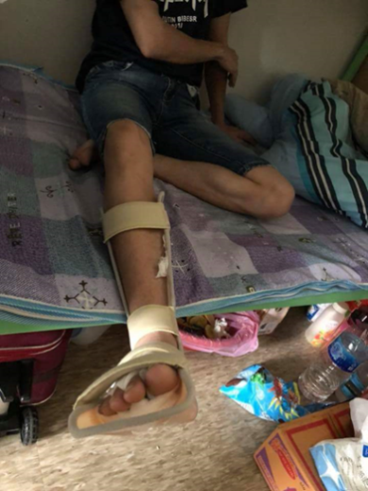 | 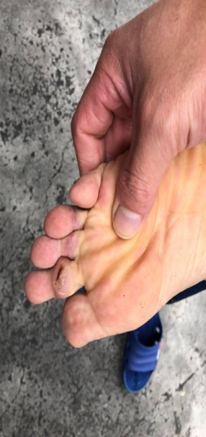

圖15 左為桃園市C企業公司職災勞工；中、右為臺中市I食品有限公司職災勞工

相較於桃園市政府協同本案履勘發現有兩名外籍勞工因職業災害受傷之函復及處理情形，本案履勘臺中市I食品有限公司提供外籍勞工住宿環境時，亦發現1名外籍勞工遭遇職業災害而致傷害，另1名外籍勞工有因傷病原因必須治療或休養，疑有雇主未予其1年內未滿30日部分之病假工資折半發給情事。臺中市政府勞工局當場將該兩名外籍勞工情形予以紀錄，並允向該局其他單位確認該雇主後續處理情形是否有違反相關規定；嗣函復本院表示，經該府勞工局協助後該雇主已於107年9月補發106年8月份病假工資折半之發放手續，補發金額為4,200元；另職災傷害補償及通報部分，有關該雇主發生職業災害未依規定通報部分已責由該市勞動檢查處進行後續查處；又有關補償部分已由中國醫藥大學附設醫院開具「勞工保險失能診斷書逕寄勞動部勞工保險局證明書」逕寄勞動部勞工保險局，並檢附「勞工保險失能給付申請書及給付收據」到院，表示將持續提供該外籍勞工關懷協助。

另本案履勘之桃園D企業股份有限公司，其外籍勞工宿舍前曾於104年發生火災，造成宿舍3樓內部物品、隔間木板、牆壁鐵皮、屋頂及作業區牆壁鐵皮受火熱不等程度燒損之情形，燒損面積約200平方公尺，1名男性外籍勞工胸悶送醫檢查；經桃園市政府消防局火災調查結果以宿舍內使用電器不慎引起火災之可能性較大。而桃園市政府勞動局雖於火災發生後協助該雇主借用場地暫時安置外籍勞工，於火災發生後至今共實施5次訪查，惟均係入國通報之例行訪視，未曾與消防單位進行橫向溝通或會同檢查。

而本案履勘之新北市L股份有限公司，同樣曾於104年發生火災，經新北市政府消防局研判起火處為成品倉庫附近處所（非宿舍），起火原因以電氣引燃之可能性較高，經新北市政府勞動檢查處於火警後聯繫該雇主及所屬仲介瞭解外籍勞工受傷情形，表示當時外籍勞工均在宿舍內，因逃生推擠造成4名外籍勞工送醫，經醫生診治開藥後即返回；該府勞工局表示，有關渠等外籍勞工因傷勢輕微未住院且未達該市職業災害慰助金發放標準，因此未辦理相關慰助及後續就醫協助。

又本案履勘基隆市履勘外籍船員休憩中心及F海產有限公司漁船後，基隆市政府函復有關漁工訪視辦理情形時表示，針對漁船作業勞工，自106年起配合勞動部實施漁船作業勞工專案檢查，每年抽取受檢船隻2艘，合計共4艘；檢查中發現船主所提供之勞工出勤紀錄係進出港口的安檢紀錄，並無每日出勤狀況，後續配合行政院農業委員會漁業署與基隆區漁會辦理勞動基準法令宣導並持續輔導。該府並表示，因勞工安全衛生檢查權屬勞動部職業安全衛生署，該府並無執行前開之檢查事項權限。

由於每位外籍勞工入國後或接續聘僱3日內均需由雇主向當地主管機關辦理通報，主管機關於接獲通報後亦應儘速實施檢查；是以訪查員實為外籍勞工在臺權益之第一線防護。而勞動部為有效結合各直轄市及縣（市）政府之訪查員執行外籍勞工訪查業務，規定各地方政府所屬訪查員執行例行訪查案件須逐案填寫「外籍勞工業務訪查表」、及「私立就業服務機構收取外籍勞工費用調查表」；倘執行入國通報訪查外國人生活照顧服務計畫案件除須逐案填寫上開表格外，另須逐案填寫「外國人生活照顧服務計畫書」。由上可知，訪查員實施檢查所能獲得外籍勞工在臺工作及生活之基礎資訊。

然若中央與地方勞政主管機關之間（如地方政府勞動檢查專責機構與職業安全衛生署），或地方勞政主管機關內（如外勞事務科與勞動條件科、勞動檢查處），於已經發現可能問題存在時（如外籍勞工自述每日固定加班3小時，以周休二日計，即容易有超時工作或未足額給付加班費之情形；又外籍勞工自述膳宿費高於2,500元，或應進一步確認與入國時經驗證可扣除數額是否相符；或外籍勞工於工作中受傷，應主動瞭解是否依規定給付薪資或補償等問題），仍主張各自權管法規不同而不透過橫向聯繫與溝通，將案件層轉或協請有關單位會同檢查，將無法達成全面維護外籍勞工權益的目的。外籍勞工所遭遇問題並非僅限縮為就業服務法範疇即可妥善處理，我國許多法令如勞動基準法、勞工保險條例、職業安全衛生法等均不分本國或外國籍勞工均一體適用，因此，如何整合不同法令及權管單位間對外籍勞工之權益保障，發揮最大的檢查效益（質），是除了提升檢查覆蓋率（量）外，另一勞動部應持續努力之方向。

勞動部補助外籍諮詢服務人員及所具備語言專長，未依各縣市政府轄內外籍勞工國籍人數分佈進行調整，致有縣市印尼籍勞工占該轄外籍勞工半數以上，卻無配置印尼語通譯人員情形，影響外籍勞工權益甚深。

又勞動部自84年起，於各地方政府配置共60名外籍勞工諮詢服務人員（下稱諮詢服務人員），提供外籍勞工生活及法令諮詢服務、受理申訴及爭議案、加強入廠輔導及法令宣導、辦理外籍勞工休閒及管理輔導活動等業務；95年增加解約驗證、辦理外籍勞工人身安全保護機制及宣導等項業務，補助地方政府諮詢服務人員由60名擴充至100名；自102年1月諮詢服務人員由100名擴充至116名。

依勞動部提供106年度各地方政府之諮詢服務人員數及語種配置之統計資料，部分縣市如宜蘭縣、嘉義縣、臺東縣、嘉義市、金門縣、連江縣等6縣市，轄內外籍勞工大多來自於越南及印尼（人數居各該縣市前兩名），惟其所配置之諮詢服務人員均為英語籍；又有縣市如新竹市，轄內外籍勞工最多來自於菲律賓，甚多於人數次之的印尼2千餘人，惟所配置之諮詢服務人員分別為印尼語、越南語及泰語；亦有縣市如澎湖縣、基隆市，轄內外籍勞工以來自印尼為最大宗，分別占該轄外籍勞工8成及5成以上，惟卻無配置印尼語諮詢服務人員。其中，基隆市政府向本院表示，因該府未配置印尼語諮詢服務人員，無法擴大1955派案及外籍漁工之生活照顧服務計畫檢查，目前若遇印尼籍勞工親訪之案件，該府係以公務手機聯絡1955支援通譯替代，以確實瞭解所申訴檢舉內容。

表8 106年度各地方政府外籍勞工諮詢服務人員配置（單位：人）
縣市別 | 外籍勞工總數 | 配置諮詢服務人員數 | 主要來源國勞工(具該語言專長諮詢人員數)
 |  |  | 英語 | 菲律賓  （菲律賓語） |  | 印尼  （印尼語） |  | 越南  （越南語） |  | 泰國  （泰語）
新北市 | 94,597 | 14 | 3 | 13,041 | 2 | 40,079 | 3 | 33,201 | 4 | 8,275 | 2
臺北市 | 45,936 | 12 | 3 | 7,379 | 2 | 33,993 | 5 | 3,781 | 1 | 783 | 1
桃園縣 | 110,756 | 14 | 3 | 32,959 | 0 | 27,593 | 4 | 32,956 | 4 | 17,248 | 3
臺中市 | 98,622 | 13 | 0 | 17,961 | 2 | 30,778 | 4 | 39,698 | 5 | 10,185 | 2
臺南市 | 58,564 | 7 | 2 | 15,468 | 0 | 18,080 | 2 | 19,744 | 2 | 5,272 | 1
高雄市 | 57,358 | 9 | 2 | 15,571 | 0 | 21,793 | 2 | 17,025 | 3 | 2,969 | 2
宜蘭縣 | 13,309 | 3 | 3 | 2,405 | 0 | 6,973 | 0 | 3,316 | 0 | 615 | 0
新竹縣 | 28,226 | 4 | 2 | 13,457 | 0 | 6,242 | 0 | 6,439 | 1 | 2,088 | 1
苗栗縣 | 21,636 | 4 | 1 | 6,642 | 0 | 7,870 | 1 | 5,051 | 1 | 2,073 | 1
彰化縣 | 53,326 | 7^{註1} | 1 | 6,129 | 0 | 17,471 | 2 | 23,736 | 2 | 5,990 | 1
南投縣 | 12,198 | 4 | 1 | 1,105 | 0 | 5,699 | 2 | 3,946 | 1 | 1,448 | 0
雲林縣 | 18,367 | 4 | 1 | 1,910 | 0 | 8,206 | 1 | 6,775 | 1 | 1,476 | 1
嘉義縣 | 12,074 | 3 | 3 | 1,675 | 0 | 6,014 | 0 | 3,289 | 0 | 1,096 | 0
屏東縣 | 14,147 | 3 | 1 | 2,228 | 0 | 7,685 | 1 | 3,822 | 1 | 412 | 0
台東縣 | 2,402 | 1 | 1 | 261 | 0 | 1,746 | 0 | 394 | 0 | 1 | 0
花蓮縣 | 6,302 | 3 | 1 | 1,598 | 0 | 3,344 | 1 | 742 | 0 | 618 | 1
澎湖縣 | 3,234 | 2 | 2 | 347 | 0 | 2,672 | 0 | 215 | 0 | 0 | 0
基隆市 | 5,882 | 2 | 1 | 772 | 0 | 3,728 | 0 | 1,126 | 1 | 256 | 0
新竹市 | 14,421 | 3 | 0 | 7,241 | 0 | 4,908 | 1 | 2,009 | 1 | 263 | 1
嘉義市 | 3,631 | 2 | 2 | 561 | 0 | 2,365 | 0 | 640 | 0 | 65 | 0
金門縣 | 972 | 1 | 1 | 53 | 0 | 716 | 0 | 160 | 0 | 43 | 0
連江縣 | 182 | 1 | 1 | 23 | 0 | 129 | 0 | 30 | 0 | 0 | 0
總計 | 676,142 | 116 | 35 | 148,786 | 6 | 258,084 | 29 | 208,095 | 28 | 61,176 | 17
註1：勞動部表示，彰化縣核定補助2名泰語員額，106年先進用1名，另1名員額缺，預定於107年下旬進用。
資料來源：勞動部

對此，勞動部表示，補助地方政府配置外籍勞工諮詢服務人員之核配原則，係以該縣（市）政府外籍勞工在臺人數及雇主家數分別加權，並視各地方政府特殊及個別需求予以配置人力，並請縣（市）政府依轄區內各外籍勞工國籍人數分佈情形，配置適當外籍勞工諮詢服務人員。以基隆市印尼籍勞工占該轄外籍勞工半數以上，卻無配置印尼語通譯人員為例，勞動部表示，自95年補助基隆市政府配置外籍勞工諮詢服務人員總計2名，並規範該府配置熟稔英語籍勞工諮詢服務人員1名，其餘員額1名則由基隆市政府視轄區內外籍勞工國籍人數情形進用；並表示自95年起勞動部總計召開3次會議邀請地方政府檢討外籍勞工諮詢服務人員配置狀況，然基隆市政府並未於歷次會議中反映人力不足之問題。又針對部分地方政府未獲足其他語言之外籍勞工諮詢服務員部分，勞動部表示，倘受理勞資爭議案件時，可逕依該部修正發布「地方政府辦理非營利組織陪同外國人接受詢問作業要點」規定，由該府邀請非營利組織、其他政府機關及民間團體建置之通譯人員協助翻譯，以保障外籍勞工在臺工作權益。

綜上，勞動部補助各縣市政府訪查員人力於18年來僅檢討過3次，雖至107年6月決議增補至336人，惟訪查量能仍遠不及外籍勞工在臺人數成長所隨之增加的業務；且未依各縣市需求配置諮詢服務人員。107年新增對外籍船員的生活照顧服務訪視，縣市政府多有反映於約訪階段即遭遇困難。又訪查員於實施訪查時遇有勞動條件、職業安全衛生、勞工保險等非屬生活照顧服務事項時，過於本位主義，對所賦予保障勞工權益之公權力自我設限，均亟待勞動部深入檢討及溝通協調。

處理辦法：

調查意見一及二，提案糾正勞動部。

調查意見三，提案糾正內政部營建署、內政部消防署。

糾正部分（調查意見一至三）函請行政院督促改進。

調查意見四及五，函請勞動部檢討改善見復。

調查報告移請本院人權保障委員會參處。

調查意見審議通過後，上網公布。

送請財政及經濟委員會及內政及少數民族委員會聯席會議處理。
調查委員：王幼玲
王美玉

附錄一
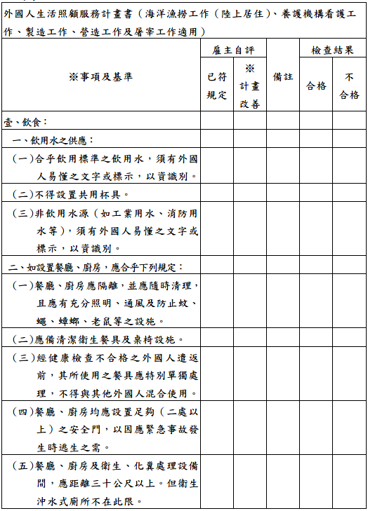

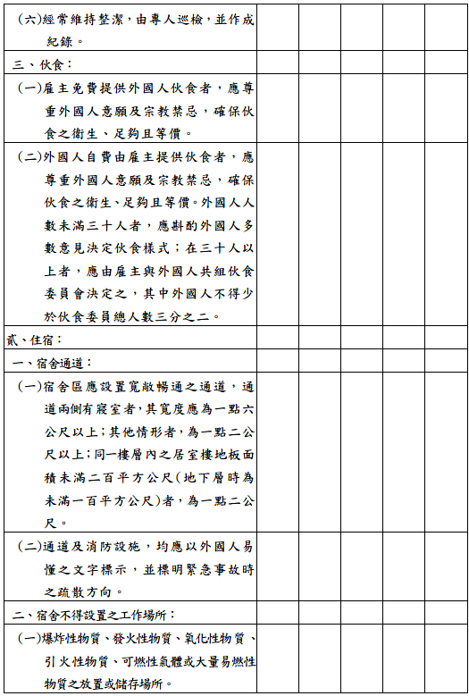

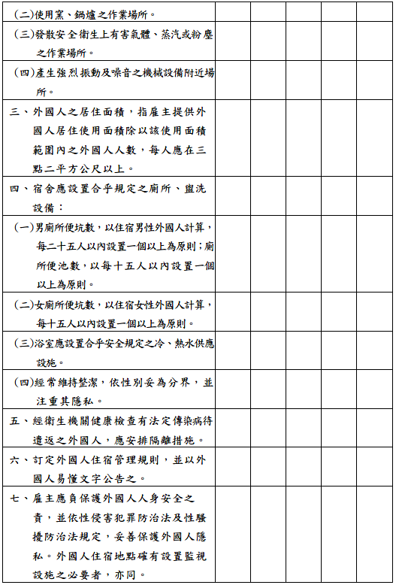

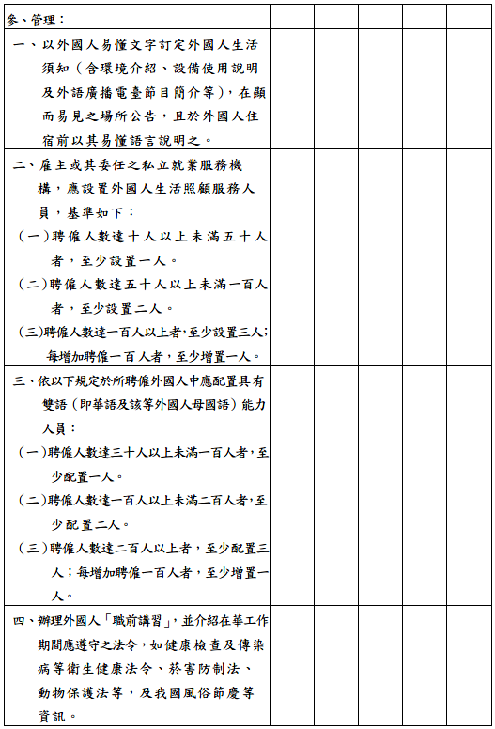

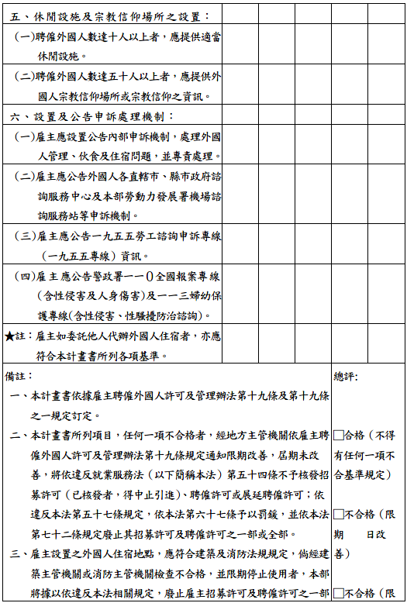

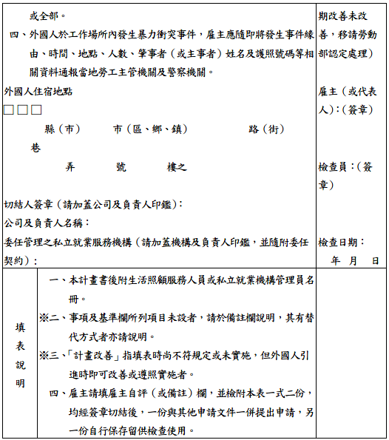

附錄二 外籍勞工生活照顧服務專案訪視紀錄表
外籍勞工生活照顧服務專案訪視紀錄表
縣市 |  |  |  | 檢查日期 |  | 年 月 日
雇主姓名 |  | 雇主電話 |  |  |  | 仲介公司名稱
聘僱外勞人數 |  | 宿舍地址
宿舍結構(外圍及屋頂，不含內裝) | □RC結構□鐵皮屋 □木造隔間 □頂樓加蓋  □其他：＿＿＿＿
項目及標準 |  |  | 檢查結果 |  |  | 權責單位 |  | 簽名欄
 |  |  | 合格 |  | 不合格
1.餐廳、廚房均應設置足夠（2處以上）之安全門，以因應緊急事故發生時逃生之需。 |  |  |  |  |  | 勞工主管機關
2.雇主提供外國人伙食者，應尊重外國人意願及宗教禁忌，確保伙食之衛生、足夠且等價。 |  |  |  |  |  | 勞工主管機關
3.外國人自費由雇主提供伙食者，應尊重外國人意願及宗教禁忌，確保伙食之衛生、足夠且等價。外國人人數未滿30人者，應斟酌外國人多數意見決定伙食樣式；在30人以上者，應由雇主與外國人共組伙食委員會決定之，其中外國人不得少於伙食委員總人數3分之2。 |  |  |  |  |  | 勞工主管機關
4.通道及消防設施，均應以外國人易懂之文字標示，並標明緊急事故時之疏散方向。 |  |  |  |  |  | 消防主管機關
5.宿舍不得設置之工作場所：爆炸性物質、發火性物質、氧化性物質、引火性物質、可燃性氣體或大量易燃性物質之放置或儲存場所。 |  |  |  |  |  | 勞工主管機關  勞動檢查機構
6.宿舍不得設置之工作場所：使用窯、鍋爐之作業場所。 |  |  |  |  |  | 勞工主管機關  勞動檢查機構
7.宿舍不得設置之工作場所：發散安全衛生上有害氣體、蒸汽或粉塵之作業場所。 |  |  |  |  |  | 勞工主管機關  勞動檢查機構
8.宿舍不得設置之工作場所：產生強烈振動及噪音之機械設備附近場所。 |  |  |  |  |  | 勞工主管機關  勞動檢查機構
9.外國人之居住面積，指雇主提供外國人居住使用面積除以該使用面積範圍內之外國人人數，每人應在3.2平方公尺以上。 |  |  |  |  |  | 勞工主管機關
10.以外國人易懂文字訂定外國人生活須知（含環境介紹、設備使用說明及外語廣播電臺節目簡介等），在顯而易見之場所公告，且於外國人住宿前以其易懂語言說明之。 |  |  |  |  |  | 勞工主管機關
11.雇主應公告1955勞工諮詢申訴專線資訊。 |  |  |  |  |  | 勞工主管機關
12.雇主應公告警政署110全國報案專線（含性侵害及人身傷害）及113婦幼保護專線（含性侵害、性騷擾防治諮詢）。 |  |  |  |  |  | 勞工主管機關
12項重點檢查結果：□合格（不得有任何一項不合標準規定）
（勞工主管機關人員簽名： ）
□不合格（請相關單位依所轄法規辦理）
備註：
- 外籍勞工宿舍是否已納入建築物公共安全檢查申報範圍：是□，否□
（建築管理主管機關人員簽名： ）
- 外籍勞工宿舍逃生避難動線是否暢通：是□，否□
（建築管理主管機關人員簽名： ）
- 外籍勞工宿舍或設置有外籍勞工宿舍之建築物消防管理顯有疑慮：
是□，否□
（消防主管機關人員簽名： ）

如有上開三項勾選之一，請主管機關依所轄法規辦理，如該宿舍經主管機關停止使用者，應以書面通知勞動部，勞動部將依法廢止雇主招募許可及聘僱許可之一部或全部。

勞動部表示係以抽樣方式辦理外籍勞工管理及運用調查，106年度共計抽樣調查3萬4,643家事業單位雇主，其中事業單位雇主委託仲介辦理外籍勞工住宿占29.18%，計1萬0,109家。
雇主聘僱外國人許可及管理辦法第27條第2項規定：「雇主原聘僱之第2類外國人，由雇主自行辦理重新招募，未委任私立就業服務機構，並經中央主管機關代轉申請文件者，免附前項第3款至第5款及第7款規定之文件。」
勞動部106年8月11日勞動發管字第10605163451號令。
106年7月6日勞動部勞動發管字第10605118771號令修正發布；並自107年1月1日生效。
外國人從事海洋漁撈工作（船上居住），而具備陸上住所或同時具備陸上住所及船上住所者，應同時檢查其陸上及船上之生活環境。
臺北市政府僅提供106年實施檢查件數為22,976件，未續答續處作為；新竹縣政府僅表示以口頭方式通知限期改善，未提供106年實施檢查件數；金門縣政府僅表示該轄八成以上為家庭看護工，未曾查有不合格情形，亦未提供106年實施檢查件數。
為民眾檢舉嘉義縣民雄鄉金興村多處外籍勞工宿舍疑違反規定案，經嘉義縣政府於104年6月1日、7月13日、9月15日、11月3日檢（訪）查，至同年12月21日始複查完成改善。
就業服務法第54條第1項規定略以「雇主聘僱外國人從事第46條第1項第8款至第11款規定之工作，有下列情事之一者，中央主管機關應不予核發招募許可、聘僱許可或展延聘僱許可之一部或全部；其已核發招募許可者，得中止引進：……十五、其他違反保護勞工之法令情節重大者。」另於「雇主違反就業服務法第54條規定不予許可及中止引進裁量基準」違反第15款規定之裁量基準略以「……六、雇主所安排外國人之住宿地點有消防法第37條規定之情事，經地方主管機關處以停業或停止使用之處分者。七、雇主所安排外國人之住宿地點有建築法第91條規定之情事，經地方主管機關限期停止使用者。……」
引自負責任商業聯盟行為準則6.0版（2018年），資料來源：http://www.responsiblebusiness.org/media/docs/RBACodeofConduct6.0_Chinese(Traditional).pdf。
2004年，美國電子業龍頭IBM、Dell與HP等全球電子業跨國集團，為了善盡企業社會責任（CSR），自發性制定電子產業行為準則（Electronic Industry Citizenship Coalition，簡稱EICC），EICC包含勞工（Labor）、健康與安全（Health & Safety）、環境（Environmental）、倫理規範（Ethics）、管理系統（Management System）等5範疇，合計數百項細項規範。EICC於2017年10月17日宣布組織品牌重塑並更名為RBA，發布RBA 6.0行為準則，並於2018年1月1日起生效。
該外部查驗過程稱為有效性稽核程序（Validated Audit Process，簡稱VAP），例如現場檢查操作人員是否正確配戴安全護具、或機器是否裝置防呆功能以防割傷……等；至經過SGS或BSI等驗證機構，前往供應商製造執行現場稽核之後，所核發的報告書就稱為有效性稽核報告（Validated Audit Report，簡稱VAR）。
例如聯華電子於其網頁揭示該公司行為守則係參照RBA精神擬定;旺矽科技於徵才網頁宣示該公司於聘僱勞工時，會遵守RBA之規範；仁寶電腦以完成RBA行為準則訓練為其CSR成果；億光電子於其網頁揭示該公司之RBA宣言；群創光電於網頁上揭露其遵守RBA，2017年於勞工部分取得95分(滿分100分)、健康安全部分取得176分(滿分200分)等。
C-TPAT為美國海關商貿反恐聯盟（Customs-Trade Partnership Against Terrorism）縮寫，係由政府與業界共同組織，以增加美國國土安全為目的的聯盟；海外製造商（美國以外）對於C-TPAT最低要求標準，即是透過多面向管理與防護，強化安全管制，包含貨櫃安全、門禁管理、人員安全、程式安全、安全培訓及憂患意識、實體安全、資訊安全及商業合作夥伴。
Apple供應商行為準則之現行最新版為4.4版，2018年生效。
依該公司於官方網站公布之「供應商責任—2018年進程報告」說明，抵債勞工是為了償還債務或履行其他責任而被迫工作的人；有些人甚至被迫先繳交費用，作為換取工作機會的代價。
坊間企管顧問公司整理RBA稽核常見缺失包括「宿舍消防安全不合格」、「消防通道被阻擋、消防設備未到位」等。
依RBA VAP操作手冊v6.0.0於A1.1之合格要求為「任何情況下都不允許（向員工）收費」；又坊間企管顧問公司整理RBA稽核常見缺失之一為「外籍員工仲介費未由雇主負擔」。
引自RBA Validated Audit Program （VAP） Operations Manual Revision 6.0.0—January 2018，資料來源：http://www.responsiblebusiness.org/media/docs/CodeInterpretationGuidance.pdf。
依RBA VAP操作手冊v6.0.0於B7.2備註「無論合約、地點、建築物的性質如何，宿舍的要求均適用（例如房屋是向附近居民租賃的，這些標準仍然適用）」、「只有在使用諸如鐵槌之類可用來槌擊破壞才可從外部打開並可從內部解鎖的出口通道門」。
鑒於20世紀90年代中期，當時世界各地的許多服裝廠都被報導在血汗工廠般條件下運作，因意識到情況可能危及整個服裝產業，一些知名公司與美國服裝製造商協會（現為美國服裝與鞋類產品協會）出面協調行業應對該問題之解決辦法，之後形成專案工作小組，提倡成立一個不受政府和企業影響的獨立第三方機構，來識別並減少世界各地的血汗工廠；1999年任命第1屆董事會，WRAP也正式於2000年成立。
領導力企業管理顧問有限公司網頁「WRAP國際社會責任認證Worldwide Responsible Accredited Production」，107年10月30日取自https://www.isoleader.com.tw/home/iso-coaching-detail/WRAP。
107年4月11日蘋果日報「外勞住宿環境不佳引反彈？日月光：優於政府規定」，資料來源：https://tw.appledaily.com/new/realtime/20180411/1331120/。
107年4月30日三立新聞網「蝸居廠房？敬鵬遭爆宿舍環境差 1移工只有『2坪空間』，資料來源：https://www.setn.com/News.aspx?NewsID=374307。
106年1月24日中時電子報「后里鋼珠工廠大火 印尼外勞燒成焦屍」，資料來源：https://www.chinatimes.com/realtimenews/20170124005636-260402。
106年5月28日今日新聞「正新輪胎溪州分廠員工宿舍驚傳火警 外勞睡夢中逃生」，資料來源：https://tw.news.yahoo.com/%E6%AD%A3%E6%96%B0%E8%BC%AA%E8%83%8E%E6%BA%AA%E5%B7%9E%E5%88%86%E5%BB%A0%E5%93%A1%E5%B7%A5%E5%AE%BF%E8%88%8D%E9%A9%9A%E5%82%B3%E7%81%AB%E8%AD%A6-%E5%A4%96%E5%8B%9E%E7%9D%A1%E5%A4%A2%E4%B8%AD%E9%80%83%E7%94%9F-151617005.html。
106年6月28日華視影音「外勞宿舍冷氣機竄火 濃煙衝天」，資料來源：https://tw.news.yahoo.com/video/%E5%A4%96%E5%8B%9E%E5%AE%BF%E8%88%8D%E5%86%B7%E6%B0%A3%E6%A9%9F%E7%AB%84%E7%81%AB-%E6%BF%83%E7%85%99%E8%A1%9D%E5%A4%A9-043800155.html。
106年12月14日ETtoday新聞雲「矽卡惡火從深夜燒到白天 宿舍是老舊違建沒人檢舉」，資料來源：https://www.ettoday.net/news/20171214/1072539.htm#ixzz5VqtqBw67。
106年12月14日今日新聞「蘆竹工廠大火 鄭文燦證實違建「外勞宿舍倉庫都不合法」
107年2月17日聯合報「關廟工廠宿舍火警 火煙直衝夜空」，資料來源：https://udn.com/news/story/7320/2989340。
107年4月29日自由時報「慟！敬鵬平鎮廠大火 消防員5殉職、2移工不治」，資料來源：http://news.ltn.com.tw/news/society/breakingnews/2409893。
107年7月29日TVBS新聞「桃觀音工廠大火 塑膠料燃燒黑煙竄天」，資料來源：https://news.tvbs.com.tw/local/964131。
107年11月2日勞動部勞動發管字第10705114251號令修正「雇主違反就業服務法第54條規定不予許可及中止引進裁量基準」；同年月日勞動部勞動發管字第10705114421號令修正「雇主聘僱第2類外國人違反就業服務法第72條規定廢止招募許可及聘僱許可裁量基準」，均自即日起生效。
是日有登記於臺中市之F海產有限公司漁船（○○號，漁船統一編號CT5-○○○○）臨時停靠基隆八斗子漁港，遂以該漁船為標的，抽訪外籍漁工並訪視其住宿環境。
都市計畫法新北市施行細則第18條規定：「(第1項)乙種工業區以供公害輕微之工廠與其必要附屬設施，及工業發展有關設施使用為主，不得為下列建築物及土地之使用。……。(第2項)……前項所稱工廠必要附屬設施……，指下列設施：一、工廠必要附屬設施：……(三)員工單身宿舍、備勤宿舍及員工餐廳。……。」
都市計畫法新北市施行細則第18條規定：「(第1項)乙種工業區以供公害輕微之工廠與其必要附屬設施，及工業發展有關設施使用為主，不得為下列建築物及土地之使用。……。(第2項)……前項所稱工廠必要附屬設施……，指下列設施：一、工廠必要附屬設施：……(三)員工單身宿舍、備勤宿舍及員工餐廳。……。」
依勞動部105年12月20日勞職授字第10502040772號公告授權桃園市政府所設勞動檢查處執行所轄行政區域之部分勞動檢查業務，並自106年2月1日生效；本次履勘之桃園市蘆竹區之製造業依該公告，尚非於授權範圍內。
職業安全衛生法第37條第2項規定略以，事業單位勞動場所發生下列職業災害之一者，僱主應於8小時內通報勞動檢查機構：一、發生死亡災害。二、發生災害之罹災人數在3人以上。三、發生災害之罹災人數在1人以上，且需住院治療。四、其他經中央主管機關指定公告之災害。
經電洽桃園市消防局表示，依各類場所消防安全設備設置標準，排煙機（排煙設備）之排煙量與其防煙區劃面積有關，複查時確認該公司之排煙量符合規定。
○○公司說明，因雇主(E公司)為遵守RBA行為準則公司，故以直接選工方式使外籍勞工不必支付母國仲介費，亦由雇主替其支付國內服務費；且住宿環境均以RBA VAP為標準，並受RBA所指定第3方驗證單位稽核，以確保訂單來源。
該外籍勞工係從事依就業服務法第46條第1項第11款規定專案核定之工作，參照外國人從事就業服務法第46條第1項第8款至第11款工作資格及審查標準第5條第2款之廚師及其相關工作（為從事本標準規定之外國人擔任食物烹調等相關之工作）。
以「海洋漁撈工作(船上居住)適用」之外國人生活照顧服務計畫書實施檢查。
經比照兩家公司董監事資料，有公司交叉持股、互有重複董監事名單情形。
依消防法第13條與消防法施行細則第13條，規定的公眾場所，須設防火管理人，並依消防法第14條須定期複訓，所以防火管理人須每3年複訓1次，依消防法第15條規定，防火理人，須擬該場所的防護計畫書，若遇有增建、改建、修建、室內裝修施工時， 應另定消防防護計畫，以監督施工單位用火、用電情形。
依勞動部統計104至106年產業外籍勞工人數分別為363,584人、387,477人、425,985人，其中從事製造業工作人數及比率為346,914人（95.4%）、370,222人（95.5%）、408,571人（95.9%）。
勞動部勞動力發展署107年6月7日新聞稿「勞動部『三管齊下』，強化外籍勞工生活照顧」，資料來源：https://www.wda.gov.tw/News_Content.aspx?n=7F220D7E656BE749&sms=E9F640ECE968A7E1&s=B00A52D64401F26A。
漁船部分為船上居住形式，未實施建管及消防安全檢查。
以建築法規定住宿類之使用執照，以臨時性建築物充當宿舍者，應取得直轄市、縣（市）主管建築機關許可之證明文件。
106年12月15日民報「矽卡移工宿舍大火奪6命 勞檢不含消防安全?」資料來源：http://www.peoplenews.tw/news/a7e6f85a-d351-4e7c-9881-a714c9da8e66。
107年1月3日桃園市政府就業服務處新聞稿「有關矽卡公司火災事件進行陳抗後續處置之說明」。
桃園市政府表示，勞動部自106年2月起授權該府轄管平鎮工業區之職業安全衛生檢查。
本案履勘之外籍勞工宿舍有4家為「與勞動部許可之在臺工作地址不同」之「廠住分離」形式宿舍，查有不符合生照書項目家數有1家（不合格比率25%）；該不合格宿舍雖未未於與許可工作址相同處，惟履勘時發現其亦是位於其他事業單位之廠區內，若將其亦歸於「廠住合一」形式宿舍，則本案履勘所有「廠住分離」宿舍於生照書項目檢查均合於規定。
經追蹤，該雇主已另覓外籍勞工宿舍，並已將外籍勞工全數遷往新址（仲介公司專營之外勞宿舍）。
107年10月28日中央社新聞「移工訴求廠住分離 抗議勞動部無心處理」，https://news.sina.com.tw/article/20181028/28627876.html。
106年12月15日桃園市政府新聞處新聞稿「對於矽卡公司火災事件後續處置之說明」略以「矽卡是合法工廠，面積約500坪。發生火災的地點，為該公司在廠區外自行搭蓋2層樓約120坪的違建，並未申請建照。多年以來，沒有檢舉查報紀錄。」。
消防法第6條：「（第1項）本法所定各類場所之管理權人對其實際支配管理之場所，應設置並維護其消防安全設備。……。」第9條：「（第1項）依第6條第1項應設置消防安全設備場所，其管理權人應委託第8條所規定之消防設備師或消防設備士，定期檢修消防安全設備，其檢修結果應依限報請當地消防機關備查；消防機關得視須要派員複查。……。」第11條：「（第1項）地面樓層達11層以上建築物、地下建築物及中央主管機關指定之場所，其管理人應使用附有防焰標示之地毯、窗簾、布幕、展示用廣告板及其他指定之防焰物品。……。」第13條：「（第1項）一定規模以上供公眾使用建築物，應由管理權人，遴用防火管理人，責其製定消防防護計畫，報請消防機關核備，並依該計畫執行有關防火管理上必要之業務。……。」
經電詢勞動部勞動力發展署表示，據桃園市政府函報因矽卡公司違建外籍勞工宿舍之建築物主體已於火災中滅失，遂無法以違反建築法規定論處，致也無法因該規定廢止該公司之許可；後是以專簽矽卡公司未善盡照顧勞工責任，按外籍勞工死亡人數1：5之比例（6*5=30）、受傷人數1：1之比例（5*1=5），廢止雇主有效許可外國人共35人之招募及聘僱許可。
引自責任商業聯盟行為準則6.0版（2018年），資料來源：http://www.responsiblebusiness.org/media/docs/RBACodeofConduct6.0_Chinese(Traditional).pdf。
2004年，美國電子業龍頭IBM、Dell與HP等全球電子業跨國集團，為了善盡企業社會責任（CSR），自發性制定電子產業行為準則（Electronic Industry Citizenship Coalition，簡稱EICC），EICC包含勞工（Labor）、健康與安全（Health & Safety）、環境（Environmental）、倫理規範（Ethics）、管理系統（Management System）等5範疇，合計數百項細項規範。EICC於2017年10月17日宣布組織品牌重塑並更名為RBA，發布RBA 6.0行為準則，並於2018年1月1日起生效。
該外部查驗過程稱為有效性稽核程序（Validated Audit Process，簡稱VAP），例如現場檢查操作人員是否正確配戴安全護具、或機器是否裝置防呆功能以防割傷……等；至經過SGS或BSI等驗證機構，前往供應商製造執行現場稽核之後，所核發的報告書就稱為有效性稽核報告（Validated Audit Report，簡稱VAR）。
Apple供應商行為準則之現行最新版為4.4版，2018年生效。
依該公司於官方網站公布之「供應商責任—2018年進程報告」說明，抵債勞工是為了償還債務或履行其他責任而被迫工作的人；有些人甚至被迫先繳交費用，作為換取工作機會的代價。
領導力企業管理顧問有限公司網頁「WRAP國際社會責任認證Worldwide Responsible Accredited Production」，107年10月30日取自https://www.isoleader.com.tw/home/iso-coaching-detail/WRAP。
勞動部104年7月7日勞動發管字第10405077121號函修正「直轄市及縣（市）政府辦理『加強查察違法外籍勞工』實施計畫績效考評方案」之「貳、評比基準」之「一、各地方政府依每月應行訪查外籍勞工案件數（含已實地訪查之入國通報案件數），合計不得低於本部補助經費外籍勞工訪查員人數乘以45所得件數。」
該市境內計有漁港30處，包含下罟子、淡水第一、淡水第二(漁人碼頭)、六塊厝、後厝、麟山鼻、富基、老梅、石門、草里、中角、磺港、水尾、野柳、東澳、龜吼、萬里、深澳、水湳洞、南雅、鼻頭、龍洞、和美、美艷山、澳底、澳仔、龍門、福隆、卯澳及馬崗等，均為第二類漁港，分別隸屬淡水、金山、萬里、瑞芳、貢寮等五個區漁會之服務範圍。
勞動部106年8月11日勞動發管字第10605163451號令。

